**广州大学华软软件学院**

**毕业论文（设计）**



**设计题目 基于微信小程序的程序员 交流社区的设计于实现**

**系 别 软件系**

**专 业 信息工程（移动互联网应用与开发）**

**班 级 2017级信息工程5班**

**学 号 1740128409**

**学生姓名 朱镇涛**

**指导教师 王 辉**

摘要 随着互联网行业的发展，大众获取信息的途径也随着增加。而微信小程序的发布，毋庸置疑的为用户提供了又一种获取信息的途径。

交流社区系统分为微信小程序端、后端、管理端、用户桌面端四个部分。系统提供了两种作品的形式：话题和文章，每个话题下可包含零到多篇文章；

整个系统大致可分为以下模块：浏览模块、编辑模块、信息收集模块和管理模块。

微信小程序端使用uni-app开发；管理端和用户桌面端使用Electron+Vue.Js开发；后端使用SpringBoot + MyBatis开发；

关键词 论坛；微信小程序；桌面应用

**ABSTRACT** With the development of the Internet industry, the public access to information is also increasing. The release of Wechat app undoubtedly provides users with another way to obtain information.

BBS is divided into 4 parts: Wechat mini program, back-end, management system and desktop app for user.The system providers two forms of expression: the topic and the article. Each topic can contain zero to more articles.

The whole BBS system can be roughly divided into the following modules: browsing module, editing module, information collection module and management module.

Wechat mini program is developed with uni-app; while management system and the desktop app for user use Electron + Vue.JS. The back-end is developed with SpringBoot + MyBatis;

**KEYWORDS** BBS; Wechat mini program; Desktop applications

# 前言

不需要加标号。提出论文的中心论点，要简明扼要，篇幅不要太长。简述背景、目的及意义，技术要求、设计思路、指导思想，解决问题。

本论文是对基于微信小程序的程序员交流社区

# 1 绪 论

## 研究背景及意义

* + 1. 研究背景

近年来越来越多的应用都推出了基于本身应用的小程序，微信小程序、抖音小程序和百度小程序等都是基于各自平台的小程序，而作为其中的龙头---微信小程序，借助其庞大的用户群体和月活跃用户量将近十亿的优势，微信小程序的使用率和曝光度也是日益增长，在这种趋势下，许多的厂商都将自己的应用移植到了微信小程序平台。小程序作为一款不同于桌面应用和手机App端的新的应用类型，借助于微信累积的海量用户，更适合用于连接线下的用户。对于中小企业，微信小程序的开发成本会比开发Android和IOS低，也更容易维护。

* + 1. 研究意义

交流社区是在网络上提供交流的手段。交流社区早已经从原本的娱乐和交流的工具转换成了新型的媒体。而基于微信小程序的交流社区可以使得人们更加便捷的获取到信息，但是目前在微信微信小程序上的程序员交流社区的体验并没有使用App的体验好，其中的原因是大部分的公司只是将微信小程序当作为自己App端引流的一个媒介，将庞大的微信用户量转换为自己的用户量，所以它们的交流社区小程序能够承载的功能并不多，所以开发一款纯粹的基于微信小程序的程序员交流社区不仅可以为用户提供良好的体验也还可以让我们的用户量增长。

* 1. 论文主要研究内容

本设计主要研究小程序提升用户的使用体验感以及提供更快捷的信息获取和处理的功能。

在此基础上在小程序和后台上提供趋向轻量级和模块化的设计。话题和文章的模型的设计将会为用户提供两种不同的浏览体验；使用云服务让系统处理的效率更加的迅速和安全，还为用户的浏览效果有更好的体验；为提高用户的编辑体验提供基于桌面的编辑器应用。在管理端为管理员提供高效的用户管理、管理员管理、系统管理和文章管理等功能设计并提供。

* 1. 本章小结

本章讲述了本课题的设计背景和设计意义，简单的阐述了研究的内容

# 2 系统需求分析

## 系统需求分析可以在系统设计和开发的时候提供一份指南，所以灵活、简介和全面的需求分析可以让系统设计和开发得心应手。接下来要对系统功能模块、系统用例进行详细的分析。

## 2.1 系统功能分析

程序员交流社区的设计书大体要求是用户登陆注册、用户个人信息管理、浏览、编辑、评论、内容推送、搜索、关注和管理、个人作品管理。下面对这些要求分析出所需的功能。

### 2.1.1 微信小程序端需求分析

1. 登录

用户通过openid从后台获取用户信息，没有就进行注册。

1. 注册

用户通过openid进行注册。

1. 浏览

用户可以进行浏览首页的分类列表、文章详情、话题详情、用户关注列表、粉丝列表、用户收藏文章列表、个人文章列表、个人话题列表和用户信息等功能。

1. 搜索

用户输入关键词或者根据热度榜进行搜索文章和话题。

1. 评论

用户对文章进行评论或者对评论进行评论回复。

1. 文章和话题管理

用户可以进行点赞文章、收藏文章、删除个人文章和删除个人话题等功能。

1. 关注用户

用户关注其他的用户。

1. 个人信息管理

用户对自己的信息进行修改，包括手机号、性别、专业和动态等

1. 反馈

用户对系统的Bug、不足和意见进行编辑反馈给管理员处理。

1. 编辑

用户编辑话题、编辑文章和回复话题。

1. 系统通知管理

用户进入系统时会显示系统的通知，用户可以对其进行浏览和处理。

1. 生成报告

用户可以查看近一个月的报告。

1. 记录用户使用数据

小程序会记录用户的App使用情况和文章浏览数据等数据

1. 个人标签管理

用户可以对自己的标签进行管理

### 2.1.2 用户桌面端需求分析

1.登录

用户在微信小程序绑定手机号之后，就可以在桌面端使用手机号进行登录。

1. 编辑

用户编辑文章和编辑话题

### 2.1.1 管理端需求分析

1.登录

管理员使用手机号或邮箱进行登录管理端

1. 报表统计

管理员查看系统的使用数据、浏览数据和用户数据等信息组成的报告，并可以下载保存。

1. 个人信息管理

管理员可以修改的个人信息，其中包括手机、邮箱、头像和动态等内容。

1. 管理员管理

管理员可以对其他管理员进行权限管理、删除管理员和创建新的管理员账号等功能。

1. 用户管理

管理员可以对用户进行管理。

1. 编辑

管理员以“官方账号”的名义编辑话题和编辑文章。

1. 文章浏览

管理员浏览系统内的所有文章。

1. 通知

管理员为其他管理员或用户编写通知。

1. 标签管理

管理员对系统的标签进行管理。

1. 反馈处理

管理员可以对用户的反馈进行处理。

### 2.2.1 系统用例图

用例图可以划分为两个用例图：用户用例图和管理员用例图

用户用例图包含13个用例，其中包括登录、注册、浏览、编辑、搜索、反馈、个人信息管理、用户数据、个人标签管理、系统通知管理、评论、文章和话题管理和关注用户。其中用例图如下图。

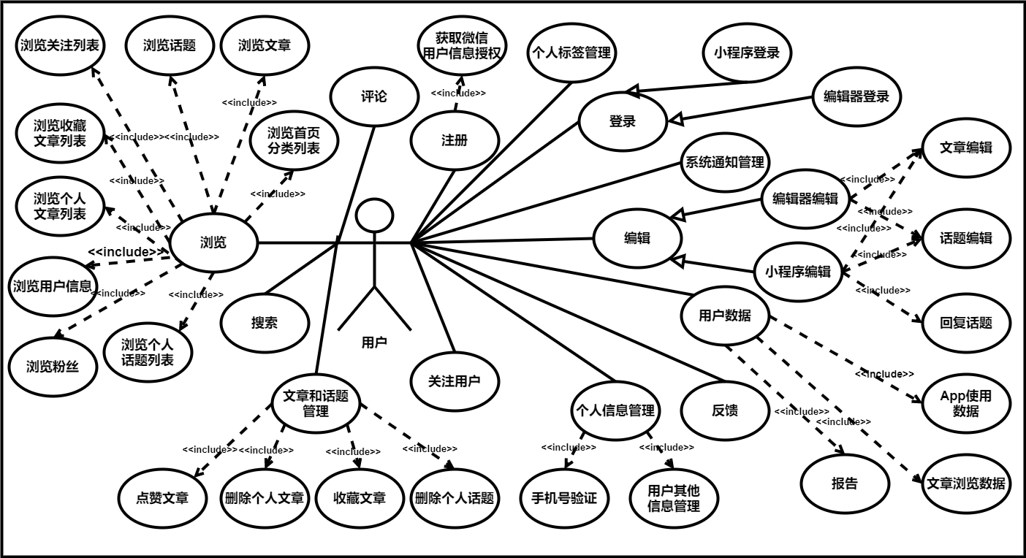

图 1用户用例图

管理员用例图包含10个用例，其中包括登录、个人信息管理、报表统计、用户管理、管理员管理、反馈处理、编辑、文章浏览、标签管理和通知。其中用例图如下图。

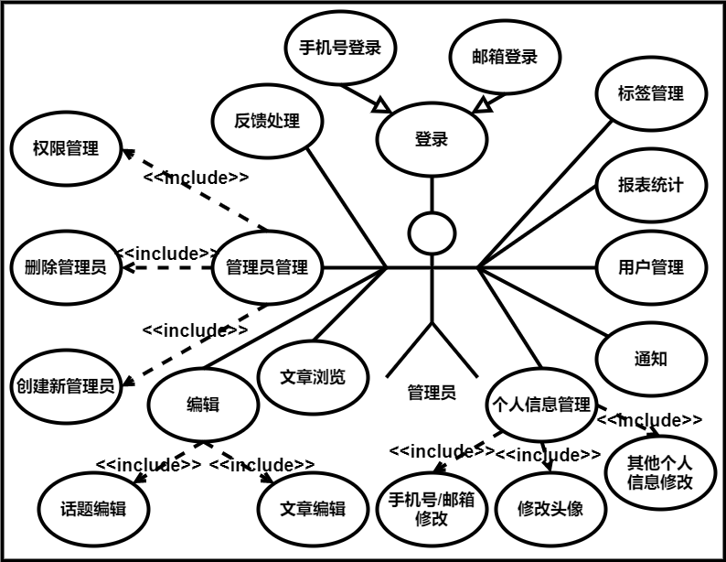

图 2 管理员用例图

### 2.2.2 用%3CmxGraphModel%3E%3Croot%3E%3CmxCell%20id%3D%220%22%2F%3E%3CmxCell%20id%3D%221%22%20parent%3D%220%22%2F%3E%3CmxCell%20id%3D%222%22%20value%3D%22%22%20style%3D%22rounded%3D0%3BwhiteSpace%3Dwrap%3Bhtml%3D1%3B%22%20vertex%3D%221%22%20parent%3D%221%22%3E%3CmxGeometry%20x%3D%22-800%22%20y%3D%221240%22%20width%3D%221520%22%20height%3D%22840%22%20as%3D%22geometry%22%2F%3E%3C%2FmxCell%3E%3CmxCell%20id%3D%223%22%20value%3D%22%22%20style%3D%22endArrow%3Dnone%3Bhtml%3D1%3BentryX%3D0.5%3BentryY%3D1%3BentryDx%3D0%3BentryDy%3D0%3BexitX%3D0.5%3BexitY%3D0%3BexitDx%3D0%3BexitDy%3D0%3BexitPerimeter%3D0%3B%22%20edge%3D%221%22%20target%3D%225%22%20parent%3D%221%22%3E%3CmxGeometry%20width%3D%2250%22%20height%3D%2250%22%20relative%3D%221%22%20as%3D%22geometry%22%3E%3CmxPoint%20x%3D%22-50.000000000000455%22%20y%3D%221580%22%20as%3D%22sourcePoint%22%2F%3E%3CmxPoint%20x%3D%22-40%22%20y%3D%221520%22%20as%3D%22targetPoint%22%2F%3E%3C%2FmxGeometry%3E%3C%2FmxCell%3E%3CmxCell%20id%3D%224%22%20value%3D%22%26amp%3Blt%3B%26amp%3Blt%3Binclude%26amp%3Bgt%3B%26amp%3Bgt%3B%22%20style%3D%22html%3D1%3BverticalAlign%3Dbottom%3BlabelBackgroundColor%3Dnone%3BendArrow%3Dopen%3BendFill%3D0%3Bdashed%3D1%3BentryX%3D0.5%3BentryY%3D1%3BentryDx%3D0%3BentryDy%3D0%3BexitX%3D0.5%3BexitY%3D0%3BexitDx%3D0%3BexitDy%3D0%3B%22%20edge%3D%221%22%20source%3D%225%22%20target%3D%227%22%20parent%3D%221%22%3E%3CmxGeometry%20x%3D%22-0.5%22%20width%3D%22160%22%20relative%3D%221%22%20as%3D%22geometry%22%3E%3CmxPoint%20x%3D%22-40%22%20y%3D%221460%22%20as%3D%22sourcePoint%22%2F%3E%3CmxPoint%20x%3D%22-40%22%20y%3D%221420%22%20as%3D%22targetPoint%22%2F%3E%3CmxPoint%20as%3D%22offset%22%2F%3E%3C%2FmxGeometry%3E%3C%2FmxCell%3E%3CmxCell%20id%3D%225%22%20value%3D%22%E6%B3%A8%E5%86%8C%22%20style%3D%22ellipse%3BwhiteSpace%3Dwrap%3Bhtml%3D1%3BfontSize%3D16%3B%22%20vertex%3D%221%22%20parent%3D%221%22%3E%3CmxGeometry%20x%3D%22-110%22%20y%3D%221440%22%20width%3D%22120%22%20height%3D%2280%22%20as%3D%22geometry%22%2F%3E%3C%2FmxCell%3E%3CmxCell%20id%3D%226%22%20value%3D%22%E7%99%BB%E5%BD%95%22%20style%3D%22ellipse%3BwhiteSpace%3Dwrap%3Bhtml%3D1%3BfontSize%3D16%3B%22%20vertex%3D%221%22%20parent%3D%221%22%3E%3CmxGeometry%20x%3D%22150%22%20y%3D%221370%22%20width%3D%22120%22%20height%3D%2280%22%20as%3D%22geometry%22%2F%3E%3C%2FmxCell%3E%3CmxCell%20id%3D%227%22%20value%3D%22%E8%8E%B7%E5%8F%96%E5%BE%AE%E4%BF%A1%26lt%3Bbr%20style%3D%26quot%3Bfont-size%3A%2016px%3B%26quot%3B%26gt%3B%E7%94%A8%E6%88%B7%E4%BF%A1%E6%81%AF%E6%8E%88%E6%9D%83%22%20style%3D%22ellipse%3BwhiteSpace%3Dwrap%3Bhtml%3D1%3BfontSize%3D16%3B%22%20vertex%3D%221%22%20parent%3D%221%22%3E%3CmxGeometry%20x%3D%22-110%22%20y%3D%221280%22%20width%3D%22120%22%20height%3D%2280%22%20as%3D%22geometry%22%2F%3E%3C%2FmxCell%3E%3CmxCell%20id%3D%228%22%20value%3D%22%22%20style%3D%22endArrow%3Dnone%3Bhtml%3D1%3BentryX%3D0%3BentryY%3D0.5%3BentryDx%3D0%3BentryDy%3D0%3BexitX%3D1%3BexitY%3D0.3333333333333333%3BexitDx%3D0%3BexitDy%3D0%3BexitPerimeter%3D0%3B%22%20edge%3D%221%22%20source%3D%2213%22%20target%3D%226%22%20parent%3D%221%22%3E%3CmxGeometry%20width%3D%2250%22%20height%3D%2250%22%20relative%3D%221%22%20as%3D%22geometry%22%3E%3CmxPoint%20x%3D%229.999999999999545%22%20y%3D%221480%22%20as%3D%22sourcePoint%22%2F%3E%3CmxPoint%20x%3D%22-20%22%20y%3D%221400%22%20as%3D%22targetPoint%22%2F%3E%3C%2FmxGeometry%3E%3C%2FmxCell%3E%3CmxCell%20id%3D%229%22%20value%3D%22%E5%B0%8F%E7%A8%8B%E5%BA%8F%E7%99%BB%E5%BD%95%22%20style%3D%22ellipse%3BwhiteSpace%3Dwrap%3Bhtml%3D1%3BfontSize%3D16%3B%22%20vertex%3D%221%22%20parent%3D%221%22%3E%3CmxGeometry%20x%3D%2230%22%20y%3D%221260%22%20width%3D%22120%22%20height%3D%2280%22%20as%3D%22geometry%22%2F%3E%3C%2FmxCell%3E%3CmxCell%20id%3D%2210%22%20value%3D%22%E7%BC%96%E8%BE%91%E5%99%A8%E7%99%BB%E5%BD%95%22%20style%3D%22ellipse%3BwhiteSpace%3Dwrap%3Bhtml%3D1%3BfontSize%3D16%3B%22%20vertex%3D%221%22%20parent%3D%221%22%3E%3CmxGeometry%20x%3D%22250%22%20y%3D%221260%22%20width%3D%22120%22%20height%3D%2280%22%20as%3D%22geometry%22%2F%3E%3C%2FmxCell%3E%3CmxCell%20id%3D%2211%22%20value%3D%22%22%20style%3D%22edgeStyle%3Dnone%3Bhtml%3D1%3BendSize%3D12%3BendArrow%3Dblock%3BendFill%3D0%3BfontSize%3D16%3BexitX%3D0.5%3BexitY%3D1%3BexitDx%3D0%3BexitDy%3D0%3BentryX%3D0%3BentryY%3D0%3BentryDx%3D0%3BentryDy%3D0%3B%22%20edge%3D%221%22%20source%3D%229%22%20target%3D%226%22%20parent%3D%221%22%3E%3CmxGeometry%20width%3D%22160%22%20relative%3D%221%22%20as%3D%22geometry%22%3E%3CmxPoint%20x%3D%22320%22%20y%3D%221290%22%20as%3D%22sourcePoint%22%2F%3E%3CmxPoint%20x%3D%22282.42640687119274%22%20y%3D%221341.7157287525383%22%20as%3D%22targetPoint%22%2F%3E%3C%2FmxGeometry%3E%3C%2FmxCell%3E%3CmxCell%20id%3D%2212%22%20value%3D%22%22%20style%3D%22edgeStyle%3Dnone%3Bhtml%3D1%3BendSize%3D12%3BendArrow%3Dblock%3BendFill%3D0%3BfontSize%3D16%3BexitX%3D0.5%3BexitY%3D1%3BexitDx%3D0%3BexitDy%3D0%3BentryX%3D1%3BentryY%3D0%3BentryDx%3D0%3BentryDy%3D0%3B%22%20edge%3D%221%22%20source%3D%2210%22%20target%3D%226%22%20parent%3D%221%22%3E%3CmxGeometry%20width%3D%22160%22%20relative%3D%221%22%20as%3D%22geometry%22%3E%3CmxPoint%20x%3D%22380%22%20y%3D%221430%22%20as%3D%22sourcePoint%22%2F%3E%3CmxPoint%20x%3D%22282.42640687119274%22%20y%3D%221461.7157287525383%22%20as%3D%22targetPoint%22%2F%3E%3C%2FmxGeometry%3E%3C%2FmxCell%3E%3CmxCell%20id%3D%2213%22%20value%3D%22%E7%94%A8%E6%88%B7%22%20style%3D%22shape%3DumlActor%3BverticalLabelPosition%3Dbottom%3BverticalAlign%3Dtop%3Bhtml%3D1%3BoutlineConnect%3D0%3B%22%20vertex%3D%221%22%20parent%3D%221%22%3E%3CmxGeometry%20x%3D%22-100%22%20y%3D%221580%22%20width%3D%22100%22%20height%3D%22180%22%20as%3D%22geometry%22%2F%3E%3C%2FmxCell%3E%3CmxCell%20id%3D%2214%22%20value%3D%22%E6%B5%8F%E8%A7%88%22%20style%3D%22ellipse%3BwhiteSpace%3Dwrap%3Bhtml%3D1%3BfontSize%3D16%3B%22%20vertex%3D%221%22%20parent%3D%221%22%3E%3CmxGeometry%20x%3D%22-520%22%20y%3D%221600%22%20width%3D%22120%22%20height%3D%2280%22%20as%3D%22geometry%22%2F%3E%3C%2FmxCell%3E%3CmxCell%20id%3D%2215%22%20value%3D%22%22%20style%3D%22endArrow%3Dnone%3Bhtml%3D1%3BentryX%3D0%3BentryY%3D0.3333333333333333%3BentryDx%3D0%3BentryDy%3D0%3BexitX%3D1%3BexitY%3D0.5%3BexitDx%3D0%3BexitDy%3D0%3BentryPerimeter%3D0%3B%22%20edge%3D%221%22%20source%3D%2214%22%20target%3D%2213%22%20parent%3D%221%22%3E%3CmxGeometry%20width%3D%2250%22%20height%3D%2250%22%20relative%3D%221%22%20as%3D%22geometry%22%3E%3CmxPoint%20x%3D%2220%22%20y%3D%221570.0000000000005%22%20as%3D%22sourcePoint%22%2F%3E%3CmxPoint%20x%3D%22-100%22%20y%3D%221720.0000000000005%22%20as%3D%22targetPoint%22%2F%3E%3C%2FmxGeometry%3E%3C%2FmxCell%3E%3CmxCell%20id%3D%2216%22%20value%3D%22%E6%B5%8F%E8%A7%88%E9%A6%96%E9%A1%B5%26lt%3Bbr%26gt%3B%E5%88%86%E7%B1%BB%E5%88%97%E8%A1%A8%22%20style%3D%22ellipse%3BwhiteSpace%3Dwrap%3Bhtml%3D1%3BfontSize%3D16%3B%22%20vertex%3D%221%22%20parent%3D%221%22%3E%3CmxGeometry%20x%3D%22-280%22%20y%3D%221480%22%20width%3D%22120%22%20height%3D%2280%22%20as%3D%22geometry%22%2F%3E%3C%2FmxCell%3E%3CmxCell%20id%3D%2217%22%20value%3D%22%E6%B5%8F%E8%A7%88%E6%96%87%E7%AB%A0%22%20style%3D%22ellipse%3BwhiteSpace%3Dwrap%3Bhtml%3D1%3BfontSize%3D16%3B%22%20vertex%3D%221%22%20parent%3D%221%22%3E%3CmxGeometry%20x%3D%22-440%22%20y%3D%221480%22%20width%3D%22120%22%20height%3D%2280%22%20as%3D%22geometry%22%2F%3E%3C%2FmxCell%3E%3CmxCell%20id%3D%2218%22%20value%3D%22%E6%B5%8F%E8%A7%88%E8%AF%9D%E9%A2%98%22%20style%3D%22ellipse%3BwhiteSpace%3Dwrap%3Bhtml%3D1%3BfontSize%3D16%3B%22%20vertex%3D%221%22%20parent%3D%221%22%3E%3CmxGeometry%20x%3D%22-600%22%20y%3D%221480%22%20width%3D%22120%22%20height%3D%2280%22%20as%3D%22geometry%22%2F%3E%3C%2FmxCell%3E%3CmxCell%20id%3D%2219%22%20value%3D%22%E6%B5%8F%E8%A7%88%E5%85%B3%E6%B3%A8%E5%88%97%E8%A1%A8%22%20style%3D%22ellipse%3BwhiteSpace%3Dwrap%3Bhtml%3D1%3BfontSize%3D16%3B%22%20vertex%3D%221%22%20parent%3D%221%22%3E%3CmxGeometry%20x%3D%22-760%22%20y%3D%221480%22%20width%3D%22120%22%20height%3D%2280%22%20as%3D%22geometry%22%2F%3E%3C%2FmxCell%3E%3CmxCell%20id%3D%2220%22%20value%3D%22%E6%B5%8F%E8%A7%88%E7%B2%89%E4%B8%9D%22%20style%3D%22ellipse%3BwhiteSpace%3Dwrap%3Bhtml%3D1%3BfontSize%3D16%3B%22%20vertex%3D%221%22%20parent%3D%221%22%3E%3CmxGeometry%20x%3D%22-440%22%20y%3D%221720%22%20width%3D%22120%22%20height%3D%2280%22%20as%3D%22geometry%22%2F%3E%3C%2FmxCell%3E%3CmxCell%20id%3D%2221%22%20value%3D%22%E6%B5%8F%E8%A7%88%E4%B8%AA%E4%BA%BA%26lt%3Bbr%26gt%3B%E8%AF%9D%E9%A2%98%E5%88%97%E8%A1%A8%22%20style%3D%22ellipse%3BwhiteSpace%3Dwrap%3Bhtml%3D1%3BfontSize%3D16%3B%22%20vertex%3D%221%22%20parent%3D%221%22%3E%3CmxGeometry%20x%3D%22-280%22%20y%3D%221720%22%20width%3D%22120%22%20height%3D%2280%22%20as%3D%22geometry%22%2F%3E%3C%2FmxCell%3E%3CmxCell%20id%3D%2222%22%20value%3D%22%E6%B5%8F%E8%A7%88%E4%B8%AA%E4%BA%BA%26lt%3Bbr%26gt%3B%E6%96%87%E7%AB%A0%E5%88%97%E8%A1%A8%22%20style%3D%22ellipse%3BwhiteSpace%3Dwrap%3Bhtml%3D1%3BfontSize%3D16%3B%22%20vertex%3D%221%22%20parent%3D%221%22%3E%3CmxGeometry%20x%3D%22-760%22%20y%3D%221720%22%20width%3D%22120%22%20height%3D%2280%22%20as%3D%22geometry%22%2F%3E%3C%2FmxCell%3E%3CmxCell%20id%3D%2223%22%20value%3D%22%E6%B5%8F%E8%A7%88%E6%94%B6%E8%97%8F%26lt%3Bbr%26gt%3B%E6%96%87%E7%AB%A0%E5%88%97%E8%A1%A8%22%20style%3D%22ellipse%3BwhiteSpace%3Dwrap%3Bhtml%3D1%3BfontSize%3D16%3B%22%20vertex%3D%221%22%20parent%3D%221%22%3E%3CmxGeometry%20x%3D%22-760%22%20y%3D%221600%22%20width%3D%22120%22%20height%3D%2280%22%20as%3D%22geometry%22%2F%3E%3C%2FmxCell%3E%3CmxCell%20id%3D%2224%22%20value%3D%22%E6%B5%8F%E8%A7%88%E7%94%A8%E6%88%B7%E4%BF%A1%E6%81%AF%22%20style%3D%22ellipse%3BwhiteSpace%3Dwrap%3Bhtml%3D1%3BfontSize%3D16%3B%22%20vertex%3D%221%22%20parent%3D%221%22%3E%3CmxGeometry%20x%3D%22-600%22%20y%3D%221720%22%20width%3D%22120%22%20height%3D%2280%22%20as%3D%22geometry%22%2F%3E%3C%2FmxCell%3E%3CmxCell%20id%3D%2225%22%20value%3D%22%26amp%3Blt%3B%26amp%3Blt%3Binclude%26amp%3Bgt%3B%26amp%3Bgt%3B%22%20style%3D%22html%3D1%3BverticalAlign%3Dbottom%3BlabelBackgroundColor%3Dnone%3BendArrow%3Dopen%3BendFill%3D0%3Bdashed%3D1%3BexitX%3D1%3BexitY%3D0%3BexitDx%3D0%3BexitDy%3D0%3BentryX%3D0%3BentryY%3D1%3BentryDx%3D0%3BentryDy%3D0%3B%22%20edge%3D%221%22%20source%3D%2214%22%20target%3D%2216%22%20parent%3D%221%22%3E%3CmxGeometry%20x%3D%220.0653%22%20y%3D%22-13%22%20width%3D%22160%22%20relative%3D%221%22%20as%3D%22geometry%22%3E%3CmxPoint%20x%3D%22-40%22%20y%3D%221450.0000000000005%22%20as%3D%22sourcePoint%22%2F%3E%3CmxPoint%20x%3D%22-280%22%20y%3D%221450%22%20as%3D%22targetPoint%22%2F%3E%3CmxPoint%20as%3D%22offset%22%2F%3E%3C%2FmxGeometry%3E%3C%2FmxCell%3E%3CmxCell%20id%3D%2226%22%20value%3D%22%26amp%3Blt%3B%26amp%3Blt%3Binclude%26amp%3Bgt%3B%26amp%3Bgt%3B%22%20style%3D%22html%3D1%3BverticalAlign%3Dbottom%3BlabelBackgroundColor%3Dnone%3BendArrow%3Dopen%3BendFill%3D0%3Bdashed%3D1%3BexitX%3D0.5%3BexitY%3D0%3BexitDx%3D0%3BexitDy%3D0%3BentryX%3D0.5%3BentryY%3D1%3BentryDx%3D0%3BentryDy%3D0%3B%22%20edge%3D%221%22%20source%3D%2214%22%20target%3D%2218%22%20parent%3D%221%22%3E%3CmxGeometry%20width%3D%22160%22%20relative%3D%221%22%20as%3D%22geometry%22%3E%3CmxPoint%20x%3D%22-407.57359312880726%22%20y%3D%221621.7157287525383%22%20as%3D%22sourcePoint%22%2F%3E%3CmxPoint%20x%3D%22-252.42640687119274%22%20y%3D%221558.2842712474621%22%20as%3D%22targetPoint%22%2F%3E%3CmxPoint%20as%3D%22offset%22%2F%3E%3C%2FmxGeometry%3E%3C%2FmxCell%3E%3CmxCell%20id%3D%2227%22%20value%3D%22%26amp%3Blt%3B%26amp%3Blt%3Binclude%26amp%3Bgt%3B%26amp%3Bgt%3B%22%20style%3D%22html%3D1%3BverticalAlign%3Dbottom%3BlabelBackgroundColor%3Dnone%3BendArrow%3Dopen%3BendFill%3D0%3Bdashed%3D1%3BexitX%3D0.5%3BexitY%3D0%3BexitDx%3D0%3BexitDy%3D0%3BentryX%3D0.5%3BentryY%3D1%3BentryDx%3D0%3BentryDy%3D0%3B%22%20edge%3D%221%22%20source%3D%2214%22%20target%3D%2217%22%20parent%3D%221%22%3E%3CmxGeometry%20x%3D%220.0653%22%20y%3D%22-13%22%20width%3D%22160%22%20relative%3D%221%22%20as%3D%22geometry%22%3E%3CmxPoint%20x%3D%22-450%22%20y%3D%221610%22%20as%3D%22sourcePoint%22%2F%3E%3CmxPoint%20x%3D%22-530%22%20y%3D%221570%22%20as%3D%22targetPoint%22%2F%3E%3CmxPoint%20as%3D%22offset%22%2F%3E%3C%2FmxGeometry%3E%3C%2FmxCell%3E%3CmxCell%20id%3D%2228%22%20value%3D%22%26amp%3Blt%3B%26amp%3Blt%3Binclude%26amp%3Bgt%3B%26amp%3Bgt%3B%22%20style%3D%22html%3D1%3BverticalAlign%3Dbottom%3BlabelBackgroundColor%3Dnone%3BendArrow%3Dopen%3BendFill%3D0%3Bdashed%3D1%3BexitX%3D0.5%3BexitY%3D1%3BexitDx%3D0%3BexitDy%3D0%3BentryX%3D0.5%3BentryY%3D0%3BentryDx%3D0%3BentryDy%3D0%3B%22%20edge%3D%221%22%20source%3D%2214%22%20target%3D%2224%22%20parent%3D%221%22%3E%3CmxGeometry%20width%3D%22160%22%20relative%3D%221%22%20as%3D%22geometry%22%3E%3CmxPoint%20x%3D%22-450%22%20y%3D%221610%22%20as%3D%22sourcePoint%22%2F%3E%3CmxPoint%20x%3D%22-530%22%20y%3D%221570%22%20as%3D%22targetPoint%22%2F%3E%3CmxPoint%20as%3D%22offset%22%2F%3E%3C%2FmxGeometry%3E%3C%2FmxCell%3E%3CmxCell%20id%3D%2229%22%20value%3D%22%26amp%3Blt%3B%26amp%3Blt%3Binclude%26amp%3Bgt%3B%26amp%3Bgt%3B%22%20style%3D%22html%3D1%3BverticalAlign%3Dbottom%3BlabelBackgroundColor%3Dnone%3BendArrow%3Dopen%3BendFill%3D0%3Bdashed%3D1%3BexitX%3D0.5%3BexitY%3D1%3BexitDx%3D0%3BexitDy%3D0%3BentryX%3D0.5%3BentryY%3D0%3BentryDx%3D0%3BentryDy%3D0%3B%22%20edge%3D%221%22%20source%3D%2214%22%20target%3D%2220%22%20parent%3D%221%22%3E%3CmxGeometry%20width%3D%22160%22%20relative%3D%221%22%20as%3D%22geometry%22%3E%3CmxPoint%20x%3D%22-440%22%20y%3D%221620%22%20as%3D%22sourcePoint%22%2F%3E%3CmxPoint%20x%3D%22-520%22%20y%3D%221580%22%20as%3D%22targetPoint%22%2F%3E%3CmxPoint%20as%3D%22offset%22%2F%3E%3C%2FmxGeometry%3E%3C%2FmxCell%3E%3CmxCell%20id%3D%2230%22%20value%3D%22%26amp%3Blt%3B%26amp%3Blt%3Binclude%26amp%3Bgt%3B%26amp%3Bgt%3B%22%20style%3D%22html%3D1%3BverticalAlign%3Dbottom%3BlabelBackgroundColor%3Dnone%3BendArrow%3Dopen%3BendFill%3D0%3Bdashed%3D1%3BexitX%3D1%3BexitY%3D1%3BexitDx%3D0%3BexitDy%3D0%3BentryX%3D0%3BentryY%3D0%3BentryDx%3D0%3BentryDy%3D0%3B%22%20edge%3D%221%22%20source%3D%2214%22%20target%3D%2221%22%20parent%3D%221%22%3E%3CmxGeometry%20width%3D%22160%22%20relative%3D%221%22%20as%3D%22geometry%22%3E%3CmxPoint%20x%3D%22-430%22%20y%3D%221630%22%20as%3D%22sourcePoint%22%2F%3E%3CmxPoint%20x%3D%22-510%22%20y%3D%221590%22%20as%3D%22targetPoint%22%2F%3E%3CmxPoint%20as%3D%22offset%22%2F%3E%3C%2FmxGeometry%3E%3C%2FmxCell%3E%3CmxCell%20id%3D%2231%22%20value%3D%22%26amp%3Blt%3B%26amp%3Blt%3Binclude%26amp%3Bgt%3B%26amp%3Bgt%3B%22%20style%3D%22html%3D1%3BverticalAlign%3Dbottom%3BlabelBackgroundColor%3Dnone%3BendArrow%3Dopen%3BendFill%3D0%3Bdashed%3D1%3BexitX%3D0%3BexitY%3D1%3BexitDx%3D0%3BexitDy%3D0%3BentryX%3D1%3BentryY%3D0%3BentryDx%3D0%3BentryDy%3D0%3B%22%20edge%3D%221%22%20source%3D%2214%22%20target%3D%2222%22%20parent%3D%221%22%3E%3CmxGeometry%20width%3D%22160%22%20relative%3D%221%22%20as%3D%22geometry%22%3E%3CmxPoint%20x%3D%22-420%22%20y%3D%221640%22%20as%3D%22sourcePoint%22%2F%3E%3CmxPoint%20x%3D%22-500%22%20y%3D%221600%22%20as%3D%22targetPoint%22%2F%3E%3CmxPoint%20as%3D%22offset%22%2F%3E%3C%2FmxGeometry%3E%3C%2FmxCell%3E%3CmxCell%20id%3D%2232%22%20value%3D%22%26amp%3Blt%3B%26amp%3Blt%3Binclude%26amp%3Bgt%3B%26amp%3Bgt%3B%22%20style%3D%22html%3D1%3BverticalAlign%3Dbottom%3BlabelBackgroundColor%3Dnone%3BendArrow%3Dopen%3BendFill%3D0%3Bdashed%3D1%3BexitX%3D0%3BexitY%3D0.5%3BexitDx%3D0%3BexitDy%3D0%3BentryX%3D1%3BentryY%3D0.5%3BentryDx%3D0%3BentryDy%3D0%3B%22%20edge%3D%221%22%20source%3D%2214%22%20target%3D%2223%22%20parent%3D%221%22%3E%3CmxGeometry%20width%3D%22160%22%20relative%3D%221%22%20as%3D%22geometry%22%3E%3CmxPoint%20x%3D%22-410%22%20y%3D%221650%22%20as%3D%22sourcePoint%22%2F%3E%3CmxPoint%20x%3D%22-490%22%20y%3D%221610%22%20as%3D%22targetPoint%22%2F%3E%3CmxPoint%20as%3D%22offset%22%2F%3E%3C%2FmxGeometry%3E%3C%2FmxCell%3E%3CmxCell%20id%3D%2233%22%20value%3D%22%26amp%3Blt%3B%26amp%3Blt%3Binclude%26amp%3Bgt%3B%26amp%3Bgt%3B%22%20style%3D%22html%3D1%3BverticalAlign%3Dbottom%3BlabelBackgroundColor%3Dnone%3BendArrow%3Dopen%3BendFill%3D0%3Bdashed%3D1%3BexitX%3D0%3BexitY%3D0%3BexitDx%3D0%3BexitDy%3D0%3BentryX%3D1%3BentryY%3D1%3BentryDx%3D0%3BentryDy%3D0%3B%22%20edge%3D%221%22%20source%3D%2214%22%20target%3D%2219%22%20parent%3D%221%22%3E%3CmxGeometry%20width%3D%22160%22%20relative%3D%221%22%20as%3D%22geometry%22%3E%3CmxPoint%20x%3D%22-400%22%20y%3D%221660%22%20as%3D%22sourcePoint%22%2F%3E%3CmxPoint%20x%3D%22-480%22%20y%3D%221620%22%20as%3D%22targetPoint%22%2F%3E%3CmxPoint%20as%3D%22offset%22%2F%3E%3C%2FmxGeometry%3E%3C%2FmxCell%3E%3CmxCell%20id%3D%2234%22%20value%3D%22%E6%90%9C%E7%B4%A2%22%20style%3D%22ellipse%3BwhiteSpace%3Dwrap%3Bhtml%3D1%3BfontSize%3D16%3B%22%20vertex%3D%221%22%20parent%3D%221%22%3E%3CmxGeometry%20x%3D%22-240%22%20y%3D%221840%22%20width%3D%22120%22%20height%3D%2280%22%20as%3D%22geometry%22%2F%3E%3C%2FmxCell%3E%3CmxCell%20id%3D%2235%22%20value%3D%22%22%20style%3D%22endArrow%3Dnone%3Bhtml%3D1%3BentryX%3D0%3BentryY%3D0.3333333333333333%3BentryDx%3D0%3BentryDy%3D0%3BexitX%3D0.5%3BexitY%3D0%3BexitDx%3D0%3BexitDy%3D0%3BentryPerimeter%3D0%3B%22%20edge%3D%221%22%20source%3D%2234%22%20target%3D%2213%22%20parent%3D%221%22%3E%3CmxGeometry%20width%3D%2250%22%20height%3D%2250%22%20relative%3D%221%22%20as%3D%22geometry%22%3E%3CmxPoint%20x%3D%22-390%22%20y%3D%221650%22%20as%3D%22sourcePoint%22%2F%3E%3CmxPoint%20x%3D%22-90%22%20y%3D%221650%22%20as%3D%22targetPoint%22%2F%3E%3C%2FmxGeometry%3E%3C%2FmxCell%3E%3CmxCell%20id%3D%2236%22%20value%3D%22%E8%AF%84%E8%AE%BA%22%20style%3D%22ellipse%3BwhiteSpace%3Dwrap%3Bhtml%3D1%3BfontSize%3D16%3B%22%20vertex%3D%221%22%20parent%3D%221%22%3E%3CmxGeometry%20x%3D%22-240%22%20y%3D%221360%22%20width%3D%22120%22%20height%3D%2280%22%20as%3D%22geometry%22%2F%3E%3C%2FmxCell%3E%3CmxCell%20id%3D%2237%22%20value%3D%22%22%20style%3D%22endArrow%3Dnone%3Bhtml%3D1%3BexitX%3D0.5%3BexitY%3D1%3BexitDx%3D0%3BexitDy%3D0%3B%22%20edge%3D%221%22%20source%3D%2236%22%20parent%3D%221%22%3E%3CmxGeometry%20width%3D%2250%22%20height%3D%2250%22%20relative%3D%221%22%20as%3D%22geometry%22%3E%3CmxPoint%20x%3D%22-390%22%20y%3D%221650%22%20as%3D%22sourcePoint%22%2F%3E%3CmxPoint%20x%3D%22-100%22%20y%3D%221640%22%20as%3D%22targetPoint%22%2F%3E%3C%2FmxGeometry%3E%3C%2FmxCell%3E%3CmxCell%20id%3D%2238%22%20value%3D%22%E7%BC%96%E8%BE%91%22%20style%3D%22ellipse%3BwhiteSpace%3Dwrap%3Bhtml%3D1%3BfontSize%3D16%3B%22%20vertex%3D%221%22%20parent%3D%221%22%3E%3CmxGeometry%20x%3D%22160%22%20y%3D%221600%22%20width%3D%22120%22%20height%3D%2280%22%20as%3D%22geometry%22%2F%3E%3C%2FmxCell%3E%3CmxCell%20id%3D%2239%22%20value%3D%22%22%20style%3D%22endArrow%3Dnone%3Bhtml%3D1%3BentryX%3D0%3BentryY%3D0.5%3BentryDx%3D0%3BentryDy%3D0%3BexitX%3D1%3BexitY%3D0.3333333333333333%3BexitDx%3D0%3BexitDy%3D0%3BexitPerimeter%3D0%3B%22%20edge%3D%221%22%20source%3D%2213%22%20target%3D%2238%22%20parent%3D%221%22%3E%3CmxGeometry%20width%3D%2250%22%20height%3D%2250%22%20relative%3D%221%22%20as%3D%22geometry%22%3E%3CmxPoint%20x%3D%2210%22%20y%3D%221650%22%20as%3D%22sourcePoint%22%2F%3E%3CmxPoint%20x%3D%22170%22%20y%3D%221490%22%20as%3D%22targetPoint%22%2F%3E%3C%2FmxGeometry%3E%3C%2FmxCell%3E%3CmxCell%20id%3D%2240%22%20value%3D%22%E7%BC%96%E8%BE%91%E5%99%A8%E7%BC%96%E8%BE%91%22%20style%3D%22ellipse%3BwhiteSpace%3Dwrap%3Bhtml%3D1%3BfontSize%3D16%3B%22%20vertex%3D%221%22%20parent%3D%221%22%3E%3CmxGeometry%20x%3D%22320%22%20y%3D%221520%22%20width%3D%22120%22%20height%3D%2280%22%20as%3D%22geometry%22%2F%3E%3C%2FmxCell%3E%3CmxCell%20id%3D%2241%22%20value%3D%22%E5%B0%8F%E7%A8%8B%E5%BA%8F%E7%BC%96%E8%BE%91%22%20style%3D%22ellipse%3BwhiteSpace%3Dwrap%3Bhtml%3D1%3BfontSize%3D16%3B%22%20vertex%3D%221%22%20parent%3D%221%22%3E%3CmxGeometry%20x%3D%22320%22%20y%3D%221680%22%20width%3D%22120%22%20height%3D%2280%22%20as%3D%22geometry%22%2F%3E%3C%2FmxCell%3E%3CmxCell%20id%3D%2242%22%20value%3D%22%22%20style%3D%22edgeStyle%3Dnone%3Bhtml%3D1%3BendSize%3D12%3BendArrow%3Dblock%3BendFill%3D0%3BfontSize%3D16%3BexitX%3D0%3BexitY%3D0.5%3BexitDx%3D0%3BexitDy%3D0%3BentryX%3D1%3BentryY%3D0%3BentryDx%3D0%3BentryDy%3D0%3B%22%20edge%3D%221%22%20source%3D%2240%22%20target%3D%2238%22%20parent%3D%221%22%3E%3CmxGeometry%20width%3D%22160%22%20relative%3D%221%22%20as%3D%22geometry%22%3E%3CmxPoint%20x%3D%22310%22%20y%3D%221370%22%20as%3D%22sourcePoint%22%2F%3E%3CmxPoint%20x%3D%22272.42640687119274%22%20y%3D%221461.7157287525379%22%20as%3D%22targetPoint%22%2F%3E%3C%2FmxGeometry%3E%3C%2FmxCell%3E%3CmxCell%20id%3D%2243%22%20value%3D%22%22%20style%3D%22edgeStyle%3Dnone%3Bhtml%3D1%3BendSize%3D12%3BendArrow%3Dblock%3BendFill%3D0%3BfontSize%3D16%3BexitX%3D0%3BexitY%3D0.5%3BexitDx%3D0%3BexitDy%3D0%3BentryX%3D1%3BentryY%3D1%3BentryDx%3D0%3BentryDy%3D0%3B%22%20edge%3D%221%22%20source%3D%2241%22%20target%3D%2238%22%20parent%3D%221%22%3E%3CmxGeometry%20width%3D%22160%22%20relative%3D%221%22%20as%3D%22geometry%22%3E%3CmxPoint%20x%3D%22150%22%20y%3D%221370%22%20as%3D%22sourcePoint%22%2F%3E%3CmxPoint%20x%3D%22187.57359312880726%22%20y%3D%221461.7157287525379%22%20as%3D%22targetPoint%22%2F%3E%3C%2FmxGeometry%3E%3C%2FmxCell%3E%3CmxCell%20id%3D%2244%22%20value%3D%22%E6%96%87%E7%AB%A0%E7%BC%96%E8%BE%91%22%20style%3D%22ellipse%3BwhiteSpace%3Dwrap%3Bhtml%3D1%3BfontSize%3D16%3B%22%20vertex%3D%221%22%20parent%3D%221%22%3E%3CmxGeometry%20x%3D%22520%22%20y%3D%221440%22%20width%3D%22120%22%20height%3D%2280%22%20as%3D%22geometry%22%2F%3E%3C%2FmxCell%3E%3CmxCell%20id%3D%2245%22%20value%3D%22%E8%AF%9D%E9%A2%98%E7%BC%96%E8%BE%91%22%20style%3D%22ellipse%3BwhiteSpace%3Dwrap%3Bhtml%3D1%3BfontSize%3D16%3B%22%20vertex%3D%221%22%20parent%3D%221%22%3E%3CmxGeometry%20x%3D%22520%22%20y%3D%221600%22%20width%3D%22120%22%20height%3D%2280%22%20as%3D%22geometry%22%2F%3E%3C%2FmxCell%3E%3CmxCell%20id%3D%2246%22%20value%3D%22%E5%9B%9E%E5%A4%8D%E8%AF%9D%E9%A2%98%22%20style%3D%22ellipse%3BwhiteSpace%3Dwrap%3Bhtml%3D1%3BfontSize%3D16%3B%22%20vertex%3D%221%22%20parent%3D%221%22%3E%3CmxGeometry%20x%3D%22520%22%20y%3D%221760%22%20width%3D%22120%22%20height%3D%2280%22%20as%3D%22geometry%22%2F%3E%3C%2FmxCell%3E%3CmxCell%20id%3D%2247%22%20value%3D%22%26amp%3Blt%3B%26amp%3Blt%3Binclude%26amp%3Bgt%3B%26amp%3Bgt%3B%22%20style%3D%22html%3D1%3BverticalAlign%3Dbottom%3BlabelBackgroundColor%3Dnone%3BendArrow%3Dopen%3BendFill%3D0%3Bdashed%3D1%3BentryX%3D0%3BentryY%3D0.5%3BentryDx%3D0%3BentryDy%3D0%3BexitX%3D1%3BexitY%3D0.5%3BexitDx%3D0%3BexitDy%3D0%3B%22%20edge%3D%221%22%20source%3D%2240%22%20target%3D%2244%22%20parent%3D%221%22%3E%3CmxGeometry%20x%3D%22-0.5%22%20width%3D%22160%22%20relative%3D%221%22%20as%3D%22geometry%22%3E%3CmxPoint%20x%3D%22-40%22%20y%3D%221450%22%20as%3D%22sourcePoint%22%2F%3E%3CmxPoint%20x%3D%22-40%22%20y%3D%221370%22%20as%3D%22targetPoint%22%2F%3E%3CmxPoint%20as%3D%22offset%22%2F%3E%3C%2FmxGeometry%3E%3C%2FmxCell%3E%3CmxCell%20id%3D%2248%22%20value%3D%22%26amp%3Blt%3B%26amp%3Blt%3Binclude%26amp%3Bgt%3B%26amp%3Bgt%3B%22%20style%3D%22html%3D1%3BverticalAlign%3Dbottom%3BlabelBackgroundColor%3Dnone%3BendArrow%3Dopen%3BendFill%3D0%3Bdashed%3D1%3BentryX%3D0%3BentryY%3D0.5%3BentryDx%3D0%3BentryDy%3D0%3BexitX%3D1%3BexitY%3D0.5%3BexitDx%3D0%3BexitDy%3D0%3B%22%20edge%3D%221%22%20source%3D%2240%22%20target%3D%2245%22%20parent%3D%221%22%3E%3CmxGeometry%20x%3D%22-0.5%22%20width%3D%22160%22%20relative%3D%221%22%20as%3D%22geometry%22%3E%3CmxPoint%20x%3D%22450%22%20y%3D%221570%22%20as%3D%22sourcePoint%22%2F%3E%3CmxPoint%20x%3D%22530%22%20y%3D%221490%22%20as%3D%22targetPoint%22%2F%3E%3CmxPoint%20as%3D%22offset%22%2F%3E%3C%2FmxGeometry%3E%3C%2FmxCell%3E%3CmxCell%20id%3D%2249%22%20value%3D%22%26amp%3Blt%3B%26amp%3Blt%3Binclude%26amp%3Bgt%3B%26amp%3Bgt%3B%22%20style%3D%22html%3D1%3BverticalAlign%3Dbottom%3BlabelBackgroundColor%3Dnone%3BendArrow%3Dopen%3BendFill%3D0%3Bdashed%3D1%3BentryX%3D0%3BentryY%3D0.5%3BentryDx%3D0%3BentryDy%3D0%3BexitX%3D1%3BexitY%3D0.5%3BexitDx%3D0%3BexitDy%3D0%3B%22%20edge%3D%221%22%20source%3D%2241%22%20target%3D%2244%22%20parent%3D%221%22%3E%3CmxGeometry%20x%3D%22-0.5%22%20width%3D%22160%22%20relative%3D%221%22%20as%3D%22geometry%22%3E%3CmxPoint%20x%3D%22460%22%20y%3D%221580%22%20as%3D%22sourcePoint%22%2F%3E%3CmxPoint%20x%3D%22540%22%20y%3D%221500%22%20as%3D%22targetPoint%22%2F%3E%3CmxPoint%20as%3D%22offset%22%2F%3E%3C%2FmxGeometry%3E%3C%2FmxCell%3E%3CmxCell%20id%3D%2250%22%20value%3D%22%26amp%3Blt%3B%26amp%3Blt%3Binclude%26amp%3Bgt%3B%26amp%3Bgt%3B%22%20style%3D%22html%3D1%3BverticalAlign%3Dbottom%3BlabelBackgroundColor%3Dnone%3BendArrow%3Dopen%3BendFill%3D0%3Bdashed%3D1%3BentryX%3D0%3BentryY%3D0.5%3BentryDx%3D0%3BentryDy%3D0%3BexitX%3D1%3BexitY%3D0.5%3BexitDx%3D0%3BexitDy%3D0%3B%22%20edge%3D%221%22%20source%3D%2241%22%20target%3D%2245%22%20parent%3D%221%22%3E%3CmxGeometry%20x%3D%22-0.5%22%20width%3D%22160%22%20relative%3D%221%22%20as%3D%22geometry%22%3E%3CmxPoint%20x%3D%22470%22%20y%3D%221590%22%20as%3D%22sourcePoint%22%2F%3E%3CmxPoint%20x%3D%22550%22%20y%3D%221510%22%20as%3D%22targetPoint%22%2F%3E%3CmxPoint%20as%3D%22offset%22%2F%3E%3C%2FmxGeometry%3E%3C%2FmxCell%3E%3CmxCell%20id%3D%2251%22%20value%3D%22%26amp%3Blt%3B%26amp%3Blt%3Binclude%26amp%3Bgt%3B%26amp%3Bgt%3B%22%20style%3D%22html%3D1%3BverticalAlign%3Dbottom%3BlabelBackgroundColor%3Dnone%3BendArrow%3Dopen%3BendFill%3D0%3Bdashed%3D1%3BentryX%3D0%3BentryY%3D0.5%3BentryDx%3D0%3BentryDy%3D0%3B%22%20edge%3D%221%22%20target%3D%2246%22%20parent%3D%221%22%3E%3CmxGeometry%20x%3D%22-0.5%22%20width%3D%22160%22%20relative%3D%221%22%20as%3D%22geometry%22%3E%3CmxPoint%20x%3D%22440%22%20y%3D%221720%22%20as%3D%22sourcePoint%22%2F%3E%3CmxPoint%20x%3D%22560%22%20y%3D%221520%22%20as%3D%22targetPoint%22%2F%3E%3CmxPoint%20as%3D%22offset%22%2F%3E%3C%2FmxGeometry%3E%3C%2FmxCell%3E%3CmxCell%20id%3D%2252%22%20value%3D%22%E7%94%A8%E6%88%B7%E6%95%B0%E6%8D%AE%22%20style%3D%22ellipse%3BwhiteSpace%3Dwrap%3Bhtml%3D1%3BfontSize%3D16%3B%22%20vertex%3D%221%22%20parent%3D%221%22%3E%3CmxGeometry%20x%3D%22240%22%20y%3D%221840%22%20width%3D%22120%22%20height%3D%2280%22%20as%3D%22geometry%22%2F%3E%3C%2FmxCell%3E%3CmxCell%20id%3D%2253%22%20value%3D%22%22%20style%3D%22endArrow%3Dnone%3Bhtml%3D1%3BentryX%3D0%3BentryY%3D0%3BentryDx%3D0%3BentryDy%3D0%3BexitX%3D1%3BexitY%3D0.3333333333333333%3BexitDx%3D0%3BexitDy%3D0%3BexitPerimeter%3D0%3B%22%20edge%3D%221%22%20source%3D%2213%22%20target%3D%2252%22%20parent%3D%221%22%3E%3CmxGeometry%20width%3D%2250%22%20height%3D%2250%22%20relative%3D%221%22%20as%3D%22geometry%22%3E%3CmxPoint%20x%3D%2210%22%20y%3D%221650%22%20as%3D%22sourcePoint%22%2F%3E%3CmxPoint%20x%3D%22170%22%20y%3D%221650%22%20as%3D%22targetPoint%22%2F%3E%3C%2FmxGeometry%3E%3C%2FmxCell%3E%3CmxCell%20id%3D%2254%22%20value%3D%22%E5%8F%8D%E9%A6%88%22%20style%3D%22ellipse%3BwhiteSpace%3Dwrap%3Bhtml%3D1%3BfontSize%3D16%3B%22%20vertex%3D%221%22%20parent%3D%221%22%3E%3CmxGeometry%20x%3D%2280%22%20y%3D%221840%22%20width%3D%22120%22%20height%3D%2280%22%20as%3D%22geometry%22%2F%3E%3C%2FmxCell%3E%3CmxCell%20id%3D%2255%22%20value%3D%22%E4%B8%AA%E4%BA%BA%E4%BF%A1%E6%81%AF%E7%AE%A1%E7%90%86%22%20style%3D%22ellipse%3BwhiteSpace%3Dwrap%3Bhtml%3D1%3BfontSize%3D16%3B%22%20vertex%3D%221%22%20parent%3D%221%22%3E%3CmxGeometry%20x%3D%22-80%22%20y%3D%221840%22%20width%3D%22120%22%20height%3D%2280%22%20as%3D%22geometry%22%2F%3E%3C%2FmxCell%3E%3CmxCell%20id%3D%2256%22%20value%3D%22%22%20style%3D%22endArrow%3Dnone%3Bhtml%3D1%3BexitX%3D0.5%3BexitY%3D0%3BexitDx%3D0%3BexitDy%3D0%3B%22%20edge%3D%221%22%20source%3D%2254%22%20parent%3D%221%22%3E%3CmxGeometry%20width%3D%2250%22%20height%3D%2250%22%20relative%3D%221%22%20as%3D%22geometry%22%3E%3CmxPoint%20x%3D%22-170%22%20y%3D%221850%22%20as%3D%22sourcePoint%22%2F%3E%3CmxPoint%20y%3D%221640%22%20as%3D%22targetPoint%22%2F%3E%3C%2FmxGeometry%3E%3C%2FmxCell%3E%3CmxCell%20id%3D%2257%22%20value%3D%22%22%20style%3D%22endArrow%3Dnone%3Bhtml%3D1%3BexitX%3D0.5%3BexitY%3D0%3BexitDx%3D0%3BexitDy%3D0%3BentryX%3D1%3BentryY%3D1%3BentryDx%3D0%3BentryDy%3D0%3BentryPerimeter%3D0%3B%22%20edge%3D%221%22%20source%3D%2255%22%20target%3D%2213%22%20parent%3D%221%22%3E%3CmxGeometry%20width%3D%2250%22%20height%3D%2250%22%20relative%3D%221%22%20as%3D%22geometry%22%3E%3CmxPoint%20x%3D%22-160%22%20y%3D%221860%22%20as%3D%22sourcePoint%22%2F%3E%3CmxPoint%20x%3D%22-80%22%20y%3D%221660%22%20as%3D%22targetPoint%22%2F%3E%3C%2FmxGeometry%3E%3C%2FmxCell%3E%3CmxCell%20id%3D%2258%22%20value%3D%22App%E4%BD%BF%E7%94%A8%26lt%3Bbr%26gt%3B%E6%95%B0%E6%8D%AE%22%20style%3D%22ellipse%3BwhiteSpace%3Dwrap%3Bhtml%3D1%3BfontSize%3D16%3B%22%20vertex%3D%221%22%20parent%3D%221%22%3E%3CmxGeometry%20x%3D%22440%22%20y%3D%221880%22%20width%3D%22120%22%20height%3D%2280%22%20as%3D%22geometry%22%2F%3E%3C%2FmxCell%3E%3CmxCell%20id%3D%2259%22%20value%3D%22%E6%96%87%E7%AB%A0%E6%B5%8F%E8%A7%88%E6%95%B0%E6%8D%AE%22%20style%3D%22ellipse%3BwhiteSpace%3Dwrap%3Bhtml%3D1%3BfontSize%3D16%3B%22%20vertex%3D%221%22%20parent%3D%221%22%3E%3CmxGeometry%20x%3D%22320%22%20y%3D%221960%22%20width%3D%22120%22%20height%3D%2280%22%20as%3D%22geometry%22%2F%3E%3C%2FmxCell%3E%3CmxCell%20id%3D%2260%22%20value%3D%22%E6%8A%A5%E5%91%8A%22%20style%3D%22ellipse%3BwhiteSpace%3Dwrap%3Bhtml%3D1%3BfontSize%3D16%3B%22%20vertex%3D%221%22%20parent%3D%221%22%3E%3CmxGeometry%20x%3D%22160%22%20y%3D%221960%22%20width%3D%22120%22%20height%3D%2280%22%20as%3D%22geometry%22%2F%3E%3C%2FmxCell%3E%3CmxCell%20id%3D%2261%22%20value%3D%22%E6%89%8B%E6%9C%BA%E5%8F%B7%E9%AA%8C%E8%AF%81%22%20style%3D%22ellipse%3BwhiteSpace%3Dwrap%3Bhtml%3D1%3BfontSize%3D16%3B%22%20vertex%3D%221%22%20parent%3D%221%22%3E%3CmxGeometry%20x%3D%22-160%22%20y%3D%221960%22%20width%3D%22120%22%20height%3D%2280%22%20as%3D%22geometry%22%2F%3E%3C%2FmxCell%3E%3CmxCell%20id%3D%2262%22%20value%3D%22%E7%94%A8%E6%88%B7%E5%85%B6%E4%BB%96%26lt%3Bbr%26gt%3B%E4%BF%A1%E6%81%AF%E7%AE%A1%E7%90%86%22%20style%3D%22ellipse%3BwhiteSpace%3Dwrap%3Bhtml%3D1%3BfontSize%3D16%3B%22%20vertex%3D%221%22%20parent%3D%221%22%3E%3CmxGeometry%20y%3D%221960%22%20width%3D%22120%22%20height%3D%2280%22%20as%3D%22geometry%22%2F%3E%3C%2FmxCell%3E%3CmxCell%20id%3D%2263%22%20value%3D%22%26amp%3Blt%3B%26amp%3Blt%3Binclude%26amp%3Bgt%3B%26amp%3Bgt%3B%22%20style%3D%22html%3D1%3BverticalAlign%3Dbottom%3BlabelBackgroundColor%3Dnone%3BendArrow%3Dopen%3BendFill%3D0%3Bdashed%3D1%3BentryX%3D0%3BentryY%3D0.5%3BentryDx%3D0%3BentryDy%3D0%3BexitX%3D1%3BexitY%3D0.5%3BexitDx%3D0%3BexitDy%3D0%3B%22%20edge%3D%221%22%20source%3D%2252%22%20target%3D%2258%22%20parent%3D%221%22%3E%3CmxGeometry%20width%3D%22160%22%20relative%3D%221%22%20as%3D%22geometry%22%3E%3CmxPoint%20x%3D%22450%22%20y%3D%221730%22%20as%3D%22sourcePoint%22%2F%3E%3CmxPoint%20x%3D%22530%22%20y%3D%221810%22%20as%3D%22targetPoint%22%2F%3E%3CmxPoint%20as%3D%22offset%22%2F%3E%3C%2FmxGeometry%3E%3C%2FmxCell%3E%3CmxCell%20id%3D%2264%22%20value%3D%22%26amp%3Blt%3B%26amp%3Blt%3Binclude%26amp%3Bgt%3B%26amp%3Bgt%3B%22%20style%3D%22html%3D1%3BverticalAlign%3Dbottom%3BlabelBackgroundColor%3Dnone%3BendArrow%3Dopen%3BendFill%3D0%3Bdashed%3D1%3BentryX%3D0.5%3BentryY%3D0%3BentryDx%3D0%3BentryDy%3D0%3BexitX%3D1%3BexitY%3D1%3BexitDx%3D0%3BexitDy%3D0%3B%22%20edge%3D%221%22%20source%3D%2252%22%20target%3D%2259%22%20parent%3D%221%22%3E%3CmxGeometry%20x%3D%22-0.1272%22%20y%3D%221%22%20width%3D%22160%22%20relative%3D%221%22%20as%3D%22geometry%22%3E%3CmxPoint%20x%3D%22460%22%20y%3D%221740%22%20as%3D%22sourcePoint%22%2F%3E%3CmxPoint%20x%3D%22540%22%20y%3D%221820%22%20as%3D%22targetPoint%22%2F%3E%3CmxPoint%20as%3D%22offset%22%2F%3E%3C%2FmxGeometry%3E%3C%2FmxCell%3E%3CmxCell%20id%3D%2265%22%20value%3D%22%26amp%3Blt%3B%26amp%3Blt%3Binclude%26amp%3Bgt%3B%26amp%3Bgt%3B%22%20style%3D%22html%3D1%3BverticalAlign%3Dbottom%3BlabelBackgroundColor%3Dnone%3BendArrow%3Dopen%3BendFill%3D0%3Bdashed%3D1%3BentryX%3D0.5%3BentryY%3D0%3BentryDx%3D0%3BentryDy%3D0%3BexitX%3D0%3BexitY%3D1%3BexitDx%3D0%3BexitDy%3D0%3B%22%20edge%3D%221%22%20source%3D%2252%22%20target%3D%2260%22%20parent%3D%221%22%3E%3CmxGeometry%20x%3D%22-0.1272%22%20y%3D%22-1%22%20width%3D%22160%22%20relative%3D%221%22%20as%3D%22geometry%22%3E%3CmxPoint%20x%3D%22352.42640687119274%22%20y%3D%221918.2842712474621%22%20as%3D%22sourcePoint%22%2F%3E%3CmxPoint%20x%3D%22390%22%20y%3D%221970%22%20as%3D%22targetPoint%22%2F%3E%3CmxPoint%20as%3D%22offset%22%2F%3E%3C%2FmxGeometry%3E%3C%2FmxCell%3E%3CmxCell%20id%3D%2266%22%20value%3D%22%26amp%3Blt%3B%26amp%3Blt%3Binclude%26amp%3Bgt%3B%26amp%3Bgt%3B%22%20style%3D%22html%3D1%3BverticalAlign%3Dbottom%3BlabelBackgroundColor%3Dnone%3BendArrow%3Dopen%3BendFill%3D0%3Bdashed%3D1%3BentryX%3D0.5%3BentryY%3D0%3BentryDx%3D0%3BentryDy%3D0%3BexitX%3D1%3BexitY%3D1%3BexitDx%3D0%3BexitDy%3D0%3B%22%20edge%3D%221%22%20source%3D%2255%22%20target%3D%2262%22%20parent%3D%221%22%3E%3CmxGeometry%20x%3D%22-0.1272%22%20y%3D%22-1%22%20width%3D%22160%22%20relative%3D%221%22%20as%3D%22geometry%22%3E%3CmxPoint%20x%3D%22267.57359312880726%22%20y%3D%221918.2842712474612%22%20as%3D%22sourcePoint%22%2F%3E%3CmxPoint%20x%3D%22230%22%20y%3D%221970%22%20as%3D%22targetPoint%22%2F%3E%3CmxPoint%20as%3D%22offset%22%2F%3E%3C%2FmxGeometry%3E%3C%2FmxCell%3E%3CmxCell%20id%3D%2267%22%20value%3D%22%26amp%3Blt%3B%26amp%3Blt%3Binclude%26amp%3Bgt%3B%26amp%3Bgt%3B%22%20style%3D%22html%3D1%3BverticalAlign%3Dbottom%3BlabelBackgroundColor%3Dnone%3BendArrow%3Dopen%3BendFill%3D0%3Bdashed%3D1%3BentryX%3D0.5%3BentryY%3D0%3BentryDx%3D0%3BentryDy%3D0%3BexitX%3D0%3BexitY%3D1%3BexitDx%3D0%3BexitDy%3D0%3B%22%20edge%3D%221%22%20source%3D%2255%22%20target%3D%2261%22%20parent%3D%221%22%3E%3CmxGeometry%20x%3D%22-0.1272%22%20y%3D%22-1%22%20width%3D%22160%22%20relative%3D%221%22%20as%3D%22geometry%22%3E%3CmxPoint%20x%3D%2232.42640687119274%22%20y%3D%221918.2842712474621%22%20as%3D%22sourcePoint%22%2F%3E%3CmxPoint%20x%3D%2270%22%20y%3D%221970%22%20as%3D%22targetPoint%22%2F%3E%3CmxPoint%20as%3D%22offset%22%2F%3E%3C%2FmxGeometry%3E%3C%2FmxCell%3E%3CmxCell%20id%3D%2268%22%20value%3D%22%E4%B8%AA%E4%BA%BA%E6%A0%87%E7%AD%BE%E7%AE%A1%E7%90%86%22%20style%3D%22ellipse%3BwhiteSpace%3Dwrap%3Bhtml%3D1%3BfontSize%3D16%3B%22%20vertex%3D%221%22%20parent%3D%221%22%3E%3CmxGeometry%20y%3D%221370%22%20width%3D%22120%22%20height%3D%2280%22%20as%3D%22geometry%22%2F%3E%3C%2FmxCell%3E%3CmxCell%20id%3D%2269%22%20value%3D%22%22%20style%3D%22endArrow%3Dnone%3Bhtml%3D1%3BentryX%3D0.5%3BentryY%3D1%3BentryDx%3D0%3BentryDy%3D0%3BexitX%3D1%3BexitY%3D0.3333333333333333%3BexitDx%3D0%3BexitDy%3D0%3BexitPerimeter%3D0%3B%22%20edge%3D%221%22%20source%3D%2213%22%20target%3D%2268%22%20parent%3D%221%22%3E%3CmxGeometry%20width%3D%2250%22%20height%3D%2250%22%20relative%3D%221%22%20as%3D%22geometry%22%3E%3CmxPoint%20x%3D%2210%22%20y%3D%221650%22%20as%3D%22sourcePoint%22%2F%3E%3CmxPoint%20x%3D%22170%22%20y%3D%221490%22%20as%3D%22targetPoint%22%2F%3E%3C%2FmxGeometry%3E%3C%2FmxCell%3E%3CmxCell%20id%3D%2270%22%20value%3D%22%E7%B3%BB%E7%BB%9F%E9%80%9A%E7%9F%A5%E7%AE%A1%E7%90%86%22%20style%3D%22ellipse%3BwhiteSpace%3Dwrap%3Bhtml%3D1%3BfontSize%3D16%3B%22%20vertex%3D%221%22%20parent%3D%221%22%3E%3CmxGeometry%20x%3D%22150%22%20y%3D%221480%22%20width%3D%22120%22%20height%3D%2280%22%20as%3D%22geometry%22%2F%3E%3C%2FmxCell%3E%3CmxCell%20id%3D%2271%22%20value%3D%22%22%20style%3D%22endArrow%3Dnone%3Bhtml%3D1%3BentryX%3D0%3BentryY%3D0.5%3BentryDx%3D0%3BentryDy%3D0%3B%22%20edge%3D%221%22%20target%3D%2270%22%20parent%3D%221%22%3E%3CmxGeometry%20width%3D%2250%22%20height%3D%2250%22%20relative%3D%221%22%20as%3D%22geometry%22%3E%3CmxPoint%20y%3D%221640%22%20as%3D%22sourcePoint%22%2F%3E%3CmxPoint%20x%3D%22160%22%20y%3D%221420%22%20as%3D%22targetPoint%22%2F%3E%3C%2FmxGeometry%3E%3C%2FmxCell%3E%3C%2Froot%3E%3C%2FmxGraphModel%3E%3CmxGraphModel%3E%3Croot%3E%3CmxCell%20id%3D%220%22%2F%3E%3CmxCell%20id%3D%221%22%20parent%3D%220%22%2F%3E%3CmxCell%20id%3D%222%22%20value%3D%22%22%20style%3D%22rounded%3D0%3BwhiteSpace%3Dwrap%3Bhtml%3D1%3B%22%20vertex%3D%221%22%20parent%3D%221%22%3E%3CmxGeometry%20x%3D%22-800%22%20y%3D%221240%22%20width%3D%221520%22%20height%3D%22840%22%20as%3D%22geometry%22%2F%3E%3C%2FmxCell%3E%3CmxCell%20id%3D%223%22%20value%3D%22%22%20style%3D%22endArrow%3Dnone%3Bhtml%3D1%3BentryX%3D0.5%3BentryY%3D1%3BentryDx%3D0%3BentryDy%3D0%3BexitX%3D0.5%3BexitY%3D0%3BexitDx%3D0%3BexitDy%3D0%3BexitPerimeter%3D0%3B%22%20edge%3D%221%22%20target%3D%225%22%20parent%3D%221%22%3E%3CmxGeometry%20width%3D%2250%22%20height%3D%2250%22%20relative%3D%221%22%20as%3D%22geometry%22%3E%3CmxPoint%20x%3D%22-50.000000000000455%22%20y%3D%221580%22%20as%3D%22sourcePoint%22%2F%3E%3CmxPoint%20x%3D%22-40%22%20y%3D%221520%22%20as%3D%22targetPoint%22%2F%3E%3C%2FmxGeometry%3E%3C%2FmxCell%3E%3CmxCell%20id%3D%224%22%20value%3D%22%26amp%3Blt%3B%26amp%3Blt%3Binclude%26amp%3Bgt%3B%26amp%3Bgt%3B%22%20style%3D%22html%3D1%3BverticalAlign%3Dbottom%3BlabelBackgroundColor%3Dnone%3BendArrow%3Dopen%3BendFill%3D0%3Bdashed%3D1%3BentryX%3D0.5%3BentryY%3D1%3BentryDx%3D0%3BentryDy%3D0%3BexitX%3D0.5%3BexitY%3D0%3BexitDx%3D0%3BexitDy%3D0%3B%22%20edge%3D%221%22%20source%3D%225%22%20target%3D%227%22%20parent%3D%221%22%3E%3CmxGeometry%20x%3D%22-0.5%22%20width%3D%22160%22%20relative%3D%221%22%20as%3D%22geometry%22%3E%3CmxPoint%20x%3D%22-40%22%20y%3D%221460%22%20as%3D%22sourcePoint%22%2F%3E%3CmxPoint%20x%3D%22-40%22%20y%3D%221420%22%20as%3D%22targetPoint%22%2F%3E%3CmxPoint%20as%3D%22offset%22%2F%3E%3C%2FmxGeometry%3E%3C%2FmxCell%3E%3CmxCell%20id%3D%225%22%20value%3D%22%E6%B3%A8%E5%86%8C%22%20style%3D%22ellipse%3BwhiteSpace%3Dwrap%3Bhtml%3D1%3BfontSize%3D16%3B%22%20vertex%3D%221%22%20parent%3D%221%22%3E%3CmxGeometry%20x%3D%22-110%22%20y%3D%221440%22%20width%3D%22120%22%20height%3D%2280%22%20as%3D%22geometry%22%2F%3E%3C%2FmxCell%3E%3CmxCell%20id%3D%226%22%20value%3D%22%E7%99%BB%E5%BD%95%22%20style%3D%22ellipse%3BwhiteSpace%3Dwrap%3Bhtml%3D1%3BfontSize%3D16%3B%22%20vertex%3D%221%22%20parent%3D%221%22%3E%3CmxGeometry%20x%3D%22150%22%20y%3D%221370%22%20width%3D%22120%22%20height%3D%2280%22%20as%3D%22geometry%22%2F%3E%3C%2FmxCell%3E%3CmxCell%20id%3D%227%22%20value%3D%22%E8%8E%B7%E5%8F%96%E5%BE%AE%E4%BF%A1%26lt%3Bbr%20style%3D%26quot%3Bfont-size%3A%2016px%3B%26quot%3B%26gt%3B%E7%94%A8%E6%88%B7%E4%BF%A1%E6%81%AF%E6%8E%88%E6%9D%83%22%20style%3D%22ellipse%3BwhiteSpace%3Dwrap%3Bhtml%3D1%3BfontSize%3D16%3B%22%20vertex%3D%221%22%20parent%3D%221%22%3E%3CmxGeometry%20x%3D%22-110%22%20y%3D%221280%22%20width%3D%22120%22%20height%3D%2280%22%20as%3D%22geometry%22%2F%3E%3C%2FmxCell%3E%3CmxCell%20id%3D%228%22%20value%3D%22%22%20style%3D%22endArrow%3Dnone%3Bhtml%3D1%3BentryX%3D0%3BentryY%3D0.5%3BentryDx%3D0%3BentryDy%3D0%3BexitX%3D1%3BexitY%3D0.3333333333333333%3BexitDx%3D0%3BexitDy%3D0%3BexitPerimeter%3D0%3B%22%20edge%3D%221%22%20source%3D%2213%22%20target%3D%226%22%20parent%3D%221%22%3E%3CmxGeometry%20width%3D%2250%22%20height%3D%2250%22%20relative%3D%221%22%20as%3D%22geometry%22%3E%3CmxPoint%20x%3D%229.999999999999545%22%20y%3D%221480%22%20as%3D%22sourcePoint%22%2F%3E%3CmxPoint%20x%3D%22-20%22%20y%3D%221400%22%20as%3D%22targetPoint%22%2F%3E%3C%2FmxGeometry%3E%3C%2FmxCell%3E%3CmxCell%20id%3D%229%22%20value%3D%22%E5%B0%8F%E7%A8%8B%E5%BA%8F%E7%99%BB%E5%BD%95%22%20style%3D%22ellipse%3BwhiteSpace%3Dwrap%3Bhtml%3D1%3BfontSize%3D16%3B%22%20vertex%3D%221%22%20parent%3D%221%22%3E%3CmxGeometry%20x%3D%2230%22%20y%3D%221260%22%20width%3D%22120%22%20height%3D%2280%22%20as%3D%22geometry%22%2F%3E%3C%2FmxCell%3E%3CmxCell%20id%3D%2210%22%20value%3D%22%E7%BC%96%E8%BE%91%E5%99%A8%E7%99%BB%E5%BD%95%22%20style%3D%22ellipse%3BwhiteSpace%3Dwrap%3Bhtml%3D1%3BfontSize%3D16%3B%22%20vertex%3D%221%22%20parent%3D%221%22%3E%3CmxGeometry%20x%3D%22250%22%20y%3D%221260%22%20width%3D%22120%22%20height%3D%2280%22%20as%3D%22geometry%22%2F%3E%3C%2FmxCell%3E%3CmxCell%20id%3D%2211%22%20value%3D%22%22%20style%3D%22edgeStyle%3Dnone%3Bhtml%3D1%3BendSize%3D12%3BendArrow%3Dblock%3BendFill%3D0%3BfontSize%3D16%3BexitX%3D0.5%3BexitY%3D1%3BexitDx%3D0%3BexitDy%3D0%3BentryX%3D0%3BentryY%3D0%3BentryDx%3D0%3BentryDy%3D0%3B%22%20edge%3D%221%22%20source%3D%229%22%20target%3D%226%22%20parent%3D%221%22%3E%3CmxGeometry%20width%3D%22160%22%20relative%3D%221%22%20as%3D%22geometry%22%3E%3CmxPoint%20x%3D%22320%22%20y%3D%221290%22%20as%3D%22sourcePoint%22%2F%3E%3CmxPoint%20x%3D%22282.42640687119274%22%20y%3D%221341.7157287525383%22%20as%3D%22targetPoint%22%2F%3E%3C%2FmxGeometry%3E%3C%2FmxCell%3E%3CmxCell%20id%3D%2212%22%20value%3D%22%22%20style%3D%22edgeStyle%3Dnone%3Bhtml%3D1%3BendSize%3D12%3BendArrow%3Dblock%3BendFill%3D0%3BfontSize%3D16%3BexitX%3D0.5%3BexitY%3D1%3BexitDx%3D0%3BexitDy%3D0%3BentryX%3D1%3BentryY%3D0%3BentryDx%3D0%3BentryDy%3D0%3B%22%20edge%3D%221%22%20source%3D%2210%22%20target%3D%226%22%20parent%3D%221%22%3E%3CmxGeometry%20width%3D%22160%22%20relative%3D%221%22%20as%3D%22geometry%22%3E%3CmxPoint%20x%3D%22380%22%20y%3D%221430%22%20as%3D%22sourcePoint%22%2F%3E%3CmxPoint%20x%3D%22282.42640687119274%22%20y%3D%221461.7157287525383%22%20as%3D%22targetPoint%22%2F%3E%3C%2FmxGeometry%3E%3C%2FmxCell%3E%3CmxCell%20id%3D%2213%22%20value%3D%22%E7%94%A8%E6%88%B7%22%20style%3D%22shape%3DumlActor%3BverticalLabelPosition%3Dbottom%3BverticalAlign%3Dtop%3Bhtml%3D1%3BoutlineConnect%3D0%3B%22%20vertex%3D%221%22%20parent%3D%221%22%3E%3CmxGeometry%20x%3D%22-100%22%20y%3D%221580%22%20width%3D%22100%22%20height%3D%22180%22%20as%3D%22geometry%22%2F%3E%3C%2FmxCell%3E%3CmxCell%20id%3D%2214%22%20value%3D%22%E6%B5%8F%E8%A7%88%22%20style%3D%22ellipse%3BwhiteSpace%3Dwrap%3Bhtml%3D1%3BfontSize%3D16%3B%22%20vertex%3D%221%22%20parent%3D%221%22%3E%3CmxGeometry%20x%3D%22-520%22%20y%3D%221600%22%20width%3D%22120%22%20height%3D%2280%22%20as%3D%22geometry%22%2F%3E%3C%2FmxCell%3E%3CmxCell%20id%3D%2215%22%20value%3D%22%22%20style%3D%22endArrow%3Dnone%3Bhtml%3D1%3BentryX%3D0%3BentryY%3D0.3333333333333333%3BentryDx%3D0%3BentryDy%3D0%3BexitX%3D1%3BexitY%3D0.5%3BexitDx%3D0%3BexitDy%3D0%3BentryPerimeter%3D0%3B%22%20edge%3D%221%22%20source%3D%2214%22%20target%3D%2213%22%20parent%3D%221%22%3E%3CmxGeometry%20width%3D%2250%22%20height%3D%2250%22%20relative%3D%221%22%20as%3D%22geometry%22%3E%3CmxPoint%20x%3D%2220%22%20y%3D%221570.0000000000005%22%20as%3D%22sourcePoint%22%2F%3E%3CmxPoint%20x%3D%22-100%22%20y%3D%221720.0000000000005%22%20as%3D%22targetPoint%22%2F%3E%3C%2FmxGeometry%3E%3C%2FmxCell%3E%3CmxCell%20id%3D%2216%22%20value%3D%22%E6%B5%8F%E8%A7%88%E9%A6%96%E9%A1%B5%26lt%3Bbr%26gt%3B%E5%88%86%E7%B1%BB%E5%88%97%E8%A1%A8%22%20style%3D%22ellipse%3BwhiteSpace%3Dwrap%3Bhtml%3D1%3BfontSize%3D16%3B%22%20vertex%3D%221%22%20parent%3D%221%22%3E%3CmxGeometry%20x%3D%22-280%22%20y%3D%221480%22%20width%3D%22120%22%20height%3D%2280%22%20as%3D%22geometry%22%2F%3E%3C%2FmxCell%3E%3CmxCell%20id%3D%2217%22%20value%3D%22%E6%B5%8F%E8%A7%88%E6%96%87%E7%AB%A0%22%20style%3D%22ellipse%3BwhiteSpace%3Dwrap%3Bhtml%3D1%3BfontSize%3D16%3B%22%20vertex%3D%221%22%20parent%3D%221%22%3E%3CmxGeometry%20x%3D%22-440%22%20y%3D%221480%22%20width%3D%22120%22%20height%3D%2280%22%20as%3D%22geometry%22%2F%3E%3C%2FmxCell%3E%3CmxCell%20id%3D%2218%22%20value%3D%22%E6%B5%8F%E8%A7%88%E8%AF%9D%E9%A2%98%22%20style%3D%22ellipse%3BwhiteSpace%3Dwrap%3Bhtml%3D1%3BfontSize%3D16%3B%22%20vertex%3D%221%22%20parent%3D%221%22%3E%3CmxGeometry%20x%3D%22-600%22%20y%3D%221480%22%20width%3D%22120%22%20height%3D%2280%22%20as%3D%22geometry%22%2F%3E%3C%2FmxCell%3E%3CmxCell%20id%3D%2219%22%20value%3D%22%E6%B5%8F%E8%A7%88%E5%85%B3%E6%B3%A8%E5%88%97%E8%A1%A8%22%20style%3D%22ellipse%3BwhiteSpace%3Dwrap%3Bhtml%3D1%3BfontSize%3D16%3B%22%20vertex%3D%221%22%20parent%3D%221%22%3E%3CmxGeometry%20x%3D%22-760%22%20y%3D%221480%22%20width%3D%22120%22%20height%3D%2280%22%20as%3D%22geometry%22%2F%3E%3C%2FmxCell%3E%3CmxCell%20id%3D%2220%22%20value%3D%22%E6%B5%8F%E8%A7%88%E7%B2%89%E4%B8%9D%22%20style%3D%22ellipse%3BwhiteSpace%3Dwrap%3Bhtml%3D1%3BfontSize%3D16%3B%22%20vertex%3D%221%22%20parent%3D%221%22%3E%3CmxGeometry%20x%3D%22-440%22%20y%3D%221720%22%20width%3D%22120%22%20height%3D%2280%22%20as%3D%22geometry%22%2F%3E%3C%2FmxCell%3E%3CmxCell%20id%3D%2221%22%20value%3D%22%E6%B5%8F%E8%A7%88%E4%B8%AA%E4%BA%BA%26lt%3Bbr%26gt%3B%E8%AF%9D%E9%A2%98%E5%88%97%E8%A1%A8%22%20style%3D%22ellipse%3BwhiteSpace%3Dwrap%3Bhtml%3D1%3BfontSize%3D16%3B%22%20vertex%3D%221%22%20parent%3D%221%22%3E%3CmxGeometry%20x%3D%22-280%22%20y%3D%221720%22%20width%3D%22120%22%20height%3D%2280%22%20as%3D%22geometry%22%2F%3E%3C%2FmxCell%3E%3CmxCell%20id%3D%2222%22%20value%3D%22%E6%B5%8F%E8%A7%88%E4%B8%AA%E4%BA%BA%26lt%3Bbr%26gt%3B%E6%96%87%E7%AB%A0%E5%88%97%E8%A1%A8%22%20style%3D%22ellipse%3BwhiteSpace%3Dwrap%3Bhtml%3D1%3BfontSize%3D16%3B%22%20vertex%3D%221%22%20parent%3D%221%22%3E%3CmxGeometry%20x%3D%22-760%22%20y%3D%221720%22%20width%3D%22120%22%20height%3D%2280%22%20as%3D%22geometry%22%2F%3E%3C%2FmxCell%3E%3CmxCell%20id%3D%2223%22%20value%3D%22%E6%B5%8F%E8%A7%88%E6%94%B6%E8%97%8F%26lt%3Bbr%26gt%3B%E6%96%87%E7%AB%A0%E5%88%97%E8%A1%A8%22%20style%3D%22ellipse%3BwhiteSpace%3Dwrap%3Bhtml%3D1%3BfontSize%3D16%3B%22%20vertex%3D%221%22%20parent%3D%221%22%3E%3CmxGeometry%20x%3D%22-760%22%20y%3D%221600%22%20width%3D%22120%22%20height%3D%2280%22%20as%3D%22geometry%22%2F%3E%3C%2FmxCell%3E%3CmxCell%20id%3D%2224%22%20value%3D%22%E6%B5%8F%E8%A7%88%E7%94%A8%E6%88%B7%E4%BF%A1%E6%81%AF%22%20style%3D%22ellipse%3BwhiteSpace%3Dwrap%3Bhtml%3D1%3BfontSize%3D16%3B%22%20vertex%3D%221%22%20parent%3D%221%22%3E%3CmxGeometry%20x%3D%22-600%22%20y%3D%221720%22%20width%3D%22120%22%20height%3D%2280%22%20as%3D%22geometry%22%2F%3E%3C%2FmxCell%3E%3CmxCell%20id%3D%2225%22%20value%3D%22%26amp%3Blt%3B%26amp%3Blt%3Binclude%26amp%3Bgt%3B%26amp%3Bgt%3B%22%20style%3D%22html%3D1%3BverticalAlign%3Dbottom%3BlabelBackgroundColor%3Dnone%3BendArrow%3Dopen%3BendFill%3D0%3Bdashed%3D1%3BexitX%3D1%3BexitY%3D0%3BexitDx%3D0%3BexitDy%3D0%3BentryX%3D0%3BentryY%3D1%3BentryDx%3D0%3BentryDy%3D0%3B%22%20edge%3D%221%22%20source%3D%2214%22%20target%3D%2216%22%20parent%3D%221%22%3E%3CmxGeometry%20x%3D%220.0653%22%20y%3D%22-13%22%20width%3D%22160%22%20relative%3D%221%22%20as%3D%22geometry%22%3E%3CmxPoint%20x%3D%22-40%22%20y%3D%221450.0000000000005%22%20as%3D%22sourcePoint%22%2F%3E%3CmxPoint%20x%3D%22-280%22%20y%3D%221450%22%20as%3D%22targetPoint%22%2F%3E%3CmxPoint%20as%3D%22offset%22%2F%3E%3C%2FmxGeometry%3E%3C%2FmxCell%3E%3CmxCell%20id%3D%2226%22%20value%3D%22%26amp%3Blt%3B%26amp%3Blt%3Binclude%26amp%3Bgt%3B%26amp%3Bgt%3B%22%20style%3D%22html%3D1%3BverticalAlign%3Dbottom%3BlabelBackgroundColor%3Dnone%3BendArrow%3Dopen%3BendFill%3D0%3Bdashed%3D1%3BexitX%3D0.5%3BexitY%3D0%3BexitDx%3D0%3BexitDy%3D0%3BentryX%3D0.5%3BentryY%3D1%3BentryDx%3D0%3BentryDy%3D0%3B%22%20edge%3D%221%22%20source%3D%2214%22%20target%3D%2218%22%20parent%3D%221%22%3E%3CmxGeometry%20width%3D%22160%22%20relative%3D%221%22%20as%3D%22geometry%22%3E%3CmxPoint%20x%3D%22-407.57359312880726%22%20y%3D%221621.7157287525383%22%20as%3D%22sourcePoint%22%2F%3E%3CmxPoint%20x%3D%22-252.42640687119274%22%20y%3D%221558.2842712474621%22%20as%3D%22targetPoint%22%2F%3E%3CmxPoint%20as%3D%22offset%22%2F%3E%3C%2FmxGeometry%3E%3C%2FmxCell%3E%3CmxCell%20id%3D%2227%22%20value%3D%22%26amp%3Blt%3B%26amp%3Blt%3Binclude%26amp%3Bgt%3B%26amp%3Bgt%3B%22%20style%3D%22html%3D1%3BverticalAlign%3Dbottom%3BlabelBackgroundColor%3Dnone%3BendArrow%3Dopen%3BendFill%3D0%3Bdashed%3D1%3BexitX%3D0.5%3BexitY%3D0%3BexitDx%3D0%3BexitDy%3D0%3BentryX%3D0.5%3BentryY%3D1%3BentryDx%3D0%3BentryDy%3D0%3B%22%20edge%3D%221%22%20source%3D%2214%22%20target%3D%2217%22%20parent%3D%221%22%3E%3CmxGeometry%20x%3D%220.0653%22%20y%3D%22-13%22%20width%3D%22160%22%20relative%3D%221%22%20as%3D%22geometry%22%3E%3CmxPoint%20x%3D%22-450%22%20y%3D%221610%22%20as%3D%22sourcePoint%22%2F%3E%3CmxPoint%20x%3D%22-530%22%20y%3D%221570%22%20as%3D%22targetPoint%22%2F%3E%3CmxPoint%20as%3D%22offset%22%2F%3E%3C%2FmxGeometry%3E%3C%2FmxCell%3E%3CmxCell%20id%3D%2228%22%20value%3D%22%26amp%3Blt%3B%26amp%3Blt%3Binclude%26amp%3Bgt%3B%26amp%3Bgt%3B%22%20style%3D%22html%3D1%3BverticalAlign%3Dbottom%3BlabelBackgroundColor%3Dnone%3BendArrow%3Dopen%3BendFill%3D0%3Bdashed%3D1%3BexitX%3D0.5%3BexitY%3D1%3BexitDx%3D0%3BexitDy%3D0%3BentryX%3D0.5%3BentryY%3D0%3BentryDx%3D0%3BentryDy%3D0%3B%22%20edge%3D%221%22%20source%3D%2214%22%20target%3D%2224%22%20parent%3D%221%22%3E%3CmxGeometry%20width%3D%22160%22%20relative%3D%221%22%20as%3D%22geometry%22%3E%3CmxPoint%20x%3D%22-450%22%20y%3D%221610%22%20as%3D%22sourcePoint%22%2F%3E%3CmxPoint%20x%3D%22-530%22%20y%3D%221570%22%20as%3D%22targetPoint%22%2F%3E%3CmxPoint%20as%3D%22offset%22%2F%3E%3C%2FmxGeometry%3E%3C%2FmxCell%3E%3CmxCell%20id%3D%2229%22%20value%3D%22%26amp%3Blt%3B%26amp%3Blt%3Binclude%26amp%3Bgt%3B%26amp%3Bgt%3B%22%20style%3D%22html%3D1%3BverticalAlign%3Dbottom%3BlabelBackgroundColor%3Dnone%3BendArrow%3Dopen%3BendFill%3D0%3Bdashed%3D1%3BexitX%3D0.5%3BexitY%3D1%3BexitDx%3D0%3BexitDy%3D0%3BentryX%3D0.5%3BentryY%3D0%3BentryDx%3D0%3BentryDy%3D0%3B%22%20edge%3D%221%22%20source%3D%2214%22%20target%3D%2220%22%20parent%3D%221%22%3E%3CmxGeometry%20width%3D%22160%22%20relative%3D%221%22%20as%3D%22geometry%22%3E%3CmxPoint%20x%3D%22-440%22%20y%3D%221620%22%20as%3D%22sourcePoint%22%2F%3E%3CmxPoint%20x%3D%22-520%22%20y%3D%221580%22%20as%3D%22targetPoint%22%2F%3E%3CmxPoint%20as%3D%22offset%22%2F%3E%3C%2FmxGeometry%3E%3C%2FmxCell%3E%3CmxCell%20id%3D%2230%22%20value%3D%22%26amp%3Blt%3B%26amp%3Blt%3Binclude%26amp%3Bgt%3B%26amp%3Bgt%3B%22%20style%3D%22html%3D1%3BverticalAlign%3Dbottom%3BlabelBackgroundColor%3Dnone%3BendArrow%3Dopen%3BendFill%3D0%3Bdashed%3D1%3BexitX%3D1%3BexitY%3D1%3BexitDx%3D0%3BexitDy%3D0%3BentryX%3D0%3BentryY%3D0%3BentryDx%3D0%3BentryDy%3D0%3B%22%20edge%3D%221%22%20source%3D%2214%22%20target%3D%2221%22%20parent%3D%221%22%3E%3CmxGeometry%20width%3D%22160%22%20relative%3D%221%22%20as%3D%22geometry%22%3E%3CmxPoint%20x%3D%22-430%22%20y%3D%221630%22%20as%3D%22sourcePoint%22%2F%3E%3CmxPoint%20x%3D%22-510%22%20y%3D%221590%22%20as%3D%22targetPoint%22%2F%3E%3CmxPoint%20as%3D%22offset%22%2F%3E%3C%2FmxGeometry%3E%3C%2FmxCell%3E%3CmxCell%20id%3D%2231%22%20value%3D%22%26amp%3Blt%3B%26amp%3Blt%3Binclude%26amp%3Bgt%3B%26amp%3Bgt%3B%22%20style%3D%22html%3D1%3BverticalAlign%3Dbottom%3BlabelBackgroundColor%3Dnone%3BendArrow%3Dopen%3BendFill%3D0%3Bdashed%3D1%3BexitX%3D0%3BexitY%3D1%3BexitDx%3D0%3BexitDy%3D0%3BentryX%3D1%3BentryY%3D0%3BentryDx%3D0%3BentryDy%3D0%3B%22%20edge%3D%221%22%20source%3D%2214%22%20target%3D%2222%22%20parent%3D%221%22%3E%3CmxGeometry%20width%3D%22160%22%20relative%3D%221%22%20as%3D%22geometry%22%3E%3CmxPoint%20x%3D%22-420%22%20y%3D%221640%22%20as%3D%22sourcePoint%22%2F%3E%3CmxPoint%20x%3D%22-500%22%20y%3D%221600%22%20as%3D%22targetPoint%22%2F%3E%3CmxPoint%20as%3D%22offset%22%2F%3E%3C%2FmxGeometry%3E%3C%2FmxCell%3E%3CmxCell%20id%3D%2232%22%20value%3D%22%26amp%3Blt%3B%26amp%3Blt%3Binclude%26amp%3Bgt%3B%26amp%3Bgt%3B%22%20style%3D%22html%3D1%3BverticalAlign%3Dbottom%3BlabelBackgroundColor%3Dnone%3BendArrow%3Dopen%3BendFill%3D0%3Bdashed%3D1%3BexitX%3D0%3BexitY%3D0.5%3BexitDx%3D0%3BexitDy%3D0%3BentryX%3D1%3BentryY%3D0.5%3BentryDx%3D0%3BentryDy%3D0%3B%22%20edge%3D%221%22%20source%3D%2214%22%20target%3D%2223%22%20parent%3D%221%22%3E%3CmxGeometry%20width%3D%22160%22%20relative%3D%221%22%20as%3D%22geometry%22%3E%3CmxPoint%20x%3D%22-410%22%20y%3D%221650%22%20as%3D%22sourcePoint%22%2F%3E%3CmxPoint%20x%3D%22-490%22%20y%3D%221610%22%20as%3D%22targetPoint%22%2F%3E%3CmxPoint%20as%3D%22offset%22%2F%3E%3C%2FmxGeometry%3E%3C%2FmxCell%3E%3CmxCell%20id%3D%2233%22%20value%3D%22%26amp%3Blt%3B%26amp%3Blt%3Binclude%26amp%3Bgt%3B%26amp%3Bgt%3B%22%20style%3D%22html%3D1%3BverticalAlign%3Dbottom%3BlabelBackgroundColor%3Dnone%3BendArrow%3Dopen%3BendFill%3D0%3Bdashed%3D1%3BexitX%3D0%3BexitY%3D0%3BexitDx%3D0%3BexitDy%3D0%3BentryX%3D1%3BentryY%3D1%3BentryDx%3D0%3BentryDy%3D0%3B%22%20edge%3D%221%22%20source%3D%2214%22%20target%3D%2219%22%20parent%3D%221%22%3E%3CmxGeometry%20width%3D%22160%22%20relative%3D%221%22%20as%3D%22geometry%22%3E%3CmxPoint%20x%3D%22-400%22%20y%3D%221660%22%20as%3D%22sourcePoint%22%2F%3E%3CmxPoint%20x%3D%22-480%22%20y%3D%221620%22%20as%3D%22targetPoint%22%2F%3E%3CmxPoint%20as%3D%22offset%22%2F%3E%3C%2FmxGeometry%3E%3C%2FmxCell%3E%3CmxCell%20id%3D%2234%22%20value%3D%22%E6%90%9C%E7%B4%A2%22%20style%3D%22ellipse%3BwhiteSpace%3Dwrap%3Bhtml%3D1%3BfontSize%3D16%3B%22%20vertex%3D%221%22%20parent%3D%221%22%3E%3CmxGeometry%20x%3D%22-240%22%20y%3D%221840%22%20width%3D%22120%22%20height%3D%2280%22%20as%3D%22geometry%22%2F%3E%3C%2FmxCell%3E%3CmxCell%20id%3D%2235%22%20value%3D%22%22%20style%3D%22endArrow%3Dnone%3Bhtml%3D1%3BentryX%3D0%3BentryY%3D0.3333333333333333%3BentryDx%3D0%3BentryDy%3D0%3BexitX%3D0.5%3BexitY%3D0%3BexitDx%3D0%3BexitDy%3D0%3BentryPerimeter%3D0%3B%22%20edge%3D%221%22%20source%3D%2234%22%20target%3D%2213%22%20parent%3D%221%22%3E%3CmxGeometry%20width%3D%2250%22%20height%3D%2250%22%20relative%3D%221%22%20as%3D%22geometry%22%3E%3CmxPoint%20x%3D%22-390%22%20y%3D%221650%22%20as%3D%22sourcePoint%22%2F%3E%3CmxPoint%20x%3D%22-90%22%20y%3D%221650%22%20as%3D%22targetPoint%22%2F%3E%3C%2FmxGeometry%3E%3C%2FmxCell%3E%3CmxCell%20id%3D%2236%22%20value%3D%22%E8%AF%84%E8%AE%BA%22%20style%3D%22ellipse%3BwhiteSpace%3Dwrap%3Bhtml%3D1%3BfontSize%3D16%3B%22%20vertex%3D%221%22%20parent%3D%221%22%3E%3CmxGeometry%20x%3D%22-240%22%20y%3D%221360%22%20width%3D%22120%22%20height%3D%2280%22%20as%3D%22geometry%22%2F%3E%3C%2FmxCell%3E%3CmxCell%20id%3D%2237%22%20value%3D%22%22%20style%3D%22endArrow%3Dnone%3Bhtml%3D1%3BexitX%3D0.5%3BexitY%3D1%3BexitDx%3D0%3BexitDy%3D0%3B%22%20edge%3D%221%22%20source%3D%2236%22%20parent%3D%221%22%3E%3CmxGeometry%20width%3D%2250%22%20height%3D%2250%22%20relative%3D%221%22%20as%3D%22geometry%22%3E%3CmxPoint%20x%3D%22-390%22%20y%3D%221650%22%20as%3D%22sourcePoint%22%2F%3E%3CmxPoint%20x%3D%22-100%22%20y%3D%221640%22%20as%3D%22targetPoint%22%2F%3E%3C%2FmxGeometry%3E%3C%2FmxCell%3E%3CmxCell%20id%3D%2238%22%20value%3D%22%E7%BC%96%E8%BE%91%22%20style%3D%22ellipse%3BwhiteSpace%3Dwrap%3Bhtml%3D1%3BfontSize%3D16%3B%22%20vertex%3D%221%22%20parent%3D%221%22%3E%3CmxGeometry%20x%3D%22160%22%20y%3D%221600%22%20width%3D%22120%22%20height%3D%2280%22%20as%3D%22geometry%22%2F%3E%3C%2FmxCell%3E%3CmxCell%20id%3D%2239%22%20value%3D%22%22%20style%3D%22endArrow%3Dnone%3Bhtml%3D1%3BentryX%3D0%3BentryY%3D0.5%3BentryDx%3D0%3BentryDy%3D0%3BexitX%3D1%3BexitY%3D0.3333333333333333%3BexitDx%3D0%3BexitDy%3D0%3BexitPerimeter%3D0%3B%22%20edge%3D%221%22%20source%3D%2213%22%20target%3D%2238%22%20parent%3D%221%22%3E%3CmxGeometry%20width%3D%2250%22%20height%3D%2250%22%20relative%3D%221%22%20as%3D%22geometry%22%3E%3CmxPoint%20x%3D%2210%22%20y%3D%221650%22%20as%3D%22sourcePoint%22%2F%3E%3CmxPoint%20x%3D%22170%22%20y%3D%221490%22%20as%3D%22targetPoint%22%2F%3E%3C%2FmxGeometry%3E%3C%2FmxCell%3E%3CmxCell%20id%3D%2240%22%20value%3D%22%E7%BC%96%E8%BE%91%E5%99%A8%E7%BC%96%E8%BE%91%22%20style%3D%22ellipse%3BwhiteSpace%3Dwrap%3Bhtml%3D1%3BfontSize%3D16%3B%22%20vertex%3D%221%22%20parent%3D%221%22%3E%3CmxGeometry%20x%3D%22320%22%20y%3D%221520%22%20width%3D%22120%22%20height%3D%2280%22%20as%3D%22geometry%22%2F%3E%3C%2FmxCell%3E%3CmxCell%20id%3D%2241%22%20value%3D%22%E5%B0%8F%E7%A8%8B%E5%BA%8F%E7%BC%96%E8%BE%91%22%20style%3D%22ellipse%3BwhiteSpace%3Dwrap%3Bhtml%3D1%3BfontSize%3D16%3B%22%20vertex%3D%221%22%20parent%3D%221%22%3E%3CmxGeometry%20x%3D%22320%22%20y%3D%221680%22%20width%3D%22120%22%20height%3D%2280%22%20as%3D%22geometry%22%2F%3E%3C%2FmxCell%3E%3CmxCell%20id%3D%2242%22%20value%3D%22%22%20style%3D%22edgeStyle%3Dnone%3Bhtml%3D1%3BendSize%3D12%3BendArrow%3Dblock%3BendFill%3D0%3BfontSize%3D16%3BexitX%3D0%3BexitY%3D0.5%3BexitDx%3D0%3BexitDy%3D0%3BentryX%3D1%3BentryY%3D0%3BentryDx%3D0%3BentryDy%3D0%3B%22%20edge%3D%221%22%20source%3D%2240%22%20target%3D%2238%22%20parent%3D%221%22%3E%3CmxGeometry%20width%3D%22160%22%20relative%3D%221%22%20as%3D%22geometry%22%3E%3CmxPoint%20x%3D%22310%22%20y%3D%221370%22%20as%3D%22sourcePoint%22%2F%3E%3CmxPoint%20x%3D%22272.42640687119274%22%20y%3D%221461.7157287525379%22%20as%3D%22targetPoint%22%2F%3E%3C%2FmxGeometry%3E%3C%2FmxCell%3E%3CmxCell%20id%3D%2243%22%20value%3D%22%22%20style%3D%22edgeStyle%3Dnone%3Bhtml%3D1%3BendSize%3D12%3BendArrow%3Dblock%3BendFill%3D0%3BfontSize%3D16%3BexitX%3D0%3BexitY%3D0.5%3BexitDx%3D0%3BexitDy%3D0%3BentryX%3D1%3BentryY%3D1%3BentryDx%3D0%3BentryDy%3D0%3B%22%20edge%3D%221%22%20source%3D%2241%22%20target%3D%2238%22%20parent%3D%221%22%3E%3CmxGeometry%20width%3D%22160%22%20relative%3D%221%22%20as%3D%22geometry%22%3E%3CmxPoint%20x%3D%22150%22%20y%3D%221370%22%20as%3D%22sourcePoint%22%2F%3E%3CmxPoint%20x%3D%22187.57359312880726%22%20y%3D%221461.7157287525379%22%20as%3D%22targetPoint%22%2F%3E%3C%2FmxGeometry%3E%3C%2FmxCell%3E%3CmxCell%20id%3D%2244%22%20value%3D%22%E6%96%87%E7%AB%A0%E7%BC%96%E8%BE%91%22%20style%3D%22ellipse%3BwhiteSpace%3Dwrap%3Bhtml%3D1%3BfontSize%3D16%3B%22%20vertex%3D%221%22%20parent%3D%221%22%3E%3CmxGeometry%20x%3D%22520%22%20y%3D%221440%22%20width%3D%22120%22%20height%3D%2280%22%20as%3D%22geometry%22%2F%3E%3C%2FmxCell%3E%3CmxCell%20id%3D%2245%22%20value%3D%22%E8%AF%9D%E9%A2%98%E7%BC%96%E8%BE%91%22%20style%3D%22ellipse%3BwhiteSpace%3Dwrap%3Bhtml%3D1%3BfontSize%3D16%3B%22%20vertex%3D%221%22%20parent%3D%221%22%3E%3CmxGeometry%20x%3D%22520%22%20y%3D%221600%22%20width%3D%22120%22%20height%3D%2280%22%20as%3D%22geometry%22%2F%3E%3C%2FmxCell%3E%3CmxCell%20id%3D%2246%22%20value%3D%22%E5%9B%9E%E5%A4%8D%E8%AF%9D%E9%A2%98%22%20style%3D%22ellipse%3BwhiteSpace%3Dwrap%3Bhtml%3D1%3BfontSize%3D16%3B%22%20vertex%3D%221%22%20parent%3D%221%22%3E%3CmxGeometry%20x%3D%22520%22%20y%3D%221760%22%20width%3D%22120%22%20height%3D%2280%22%20as%3D%22geometry%22%2F%3E%3C%2FmxCell%3E%3CmxCell%20id%3D%2247%22%20value%3D%22%26amp%3Blt%3B%26amp%3Blt%3Binclude%26amp%3Bgt%3B%26amp%3Bgt%3B%22%20style%3D%22html%3D1%3BverticalAlign%3Dbottom%3BlabelBackgroundColor%3Dnone%3BendArrow%3Dopen%3BendFill%3D0%3Bdashed%3D1%3BentryX%3D0%3BentryY%3D0.5%3BentryDx%3D0%3BentryDy%3D0%3BexitX%3D1%3BexitY%3D0.5%3BexitDx%3D0%3BexitDy%3D0%3B%22%20edge%3D%221%22%20source%3D%2240%22%20target%3D%2244%22%20parent%3D%221%22%3E%3CmxGeometry%20x%3D%22-0.5%22%20width%3D%22160%22%20relative%3D%221%22%20as%3D%22geometry%22%3E%3CmxPoint%20x%3D%22-40%22%20y%3D%221450%22%20as%3D%22sourcePoint%22%2F%3E%3CmxPoint%20x%3D%22-40%22%20y%3D%221370%22%20as%3D%22targetPoint%22%2F%3E%3CmxPoint%20as%3D%22offset%22%2F%3E%3C%2FmxGeometry%3E%3C%2FmxCell%3E%3CmxCell%20id%3D%2248%22%20value%3D%22%26amp%3Blt%3B%26amp%3Blt%3Binclude%26amp%3Bgt%3B%26amp%3Bgt%3B%22%20style%3D%22html%3D1%3BverticalAlign%3Dbottom%3BlabelBackgroundColor%3Dnone%3BendArrow%3Dopen%3BendFill%3D0%3Bdashed%3D1%3BentryX%3D0%3BentryY%3D0.5%3BentryDx%3D0%3BentryDy%3D0%3BexitX%3D1%3BexitY%3D0.5%3BexitDx%3D0%3BexitDy%3D0%3B%22%20edge%3D%221%22%20source%3D%2240%22%20target%3D%2245%22%20parent%3D%221%22%3E%3CmxGeometry%20x%3D%22-0.5%22%20width%3D%22160%22%20relative%3D%221%22%20as%3D%22geometry%22%3E%3CmxPoint%20x%3D%22450%22%20y%3D%221570%22%20as%3D%22sourcePoint%22%2F%3E%3CmxPoint%20x%3D%22530%22%20y%3D%221490%22%20as%3D%22targetPoint%22%2F%3E%3CmxPoint%20as%3D%22offset%22%2F%3E%3C%2FmxGeometry%3E%3C%2FmxCell%3E%3CmxCell%20id%3D%2249%22%20value%3D%22%26amp%3Blt%3B%26amp%3Blt%3Binclude%26amp%3Bgt%3B%26amp%3Bgt%3B%22%20style%3D%22html%3D1%3BverticalAlign%3Dbottom%3BlabelBackgroundColor%3Dnone%3BendArrow%3Dopen%3BendFill%3D0%3Bdashed%3D1%3BentryX%3D0%3BentryY%3D0.5%3BentryDx%3D0%3BentryDy%3D0%3BexitX%3D1%3BexitY%3D0.5%3BexitDx%3D0%3BexitDy%3D0%3B%22%20edge%3D%221%22%20source%3D%2241%22%20target%3D%2244%22%20parent%3D%221%22%3E%3CmxGeometry%20x%3D%22-0.5%22%20width%3D%22160%22%20relative%3D%221%22%20as%3D%22geometry%22%3E%3CmxPoint%20x%3D%22460%22%20y%3D%221580%22%20as%3D%22sourcePoint%22%2F%3E%3CmxPoint%20x%3D%22540%22%20y%3D%221500%22%20as%3D%22targetPoint%22%2F%3E%3CmxPoint%20as%3D%22offset%22%2F%3E%3C%2FmxGeometry%3E%3C%2FmxCell%3E%3CmxCell%20id%3D%2250%22%20value%3D%22%26amp%3Blt%3B%26amp%3Blt%3Binclude%26amp%3Bgt%3B%26amp%3Bgt%3B%22%20style%3D%22html%3D1%3BverticalAlign%3Dbottom%3BlabelBackgroundColor%3Dnone%3BendArrow%3Dopen%3BendFill%3D0%3Bdashed%3D1%3BentryX%3D0%3BentryY%3D0.5%3BentryDx%3D0%3BentryDy%3D0%3BexitX%3D1%3BexitY%3D0.5%3BexitDx%3D0%3BexitDy%3D0%3B%22%20edge%3D%221%22%20source%3D%2241%22%20target%3D%2245%22%20parent%3D%221%22%3E%3CmxGeometry%20x%3D%22-0.5%22%20width%3D%22160%22%20relative%3D%221%22%20as%3D%22geometry%22%3E%3CmxPoint%20x%3D%22470%22%20y%3D%221590%22%20as%3D%22sourcePoint%22%2F%3E%3CmxPoint%20x%3D%22550%22%20y%3D%221510%22%20as%3D%22targetPoint%22%2F%3E%3CmxPoint%20as%3D%22offset%22%2F%3E%3C%2FmxGeometry%3E%3C%2FmxCell%3E%3CmxCell%20id%3D%2251%22%20value%3D%22%26amp%3Blt%3B%26amp%3Blt%3Binclude%26amp%3Bgt%3B%26amp%3Bgt%3B%22%20style%3D%22html%3D1%3BverticalAlign%3Dbottom%3BlabelBackgroundColor%3Dnone%3BendArrow%3Dopen%3BendFill%3D0%3Bdashed%3D1%3BentryX%3D0%3BentryY%3D0.5%3BentryDx%3D0%3BentryDy%3D0%3B%22%20edge%3D%221%22%20target%3D%2246%22%20parent%3D%221%22%3E%3CmxGeometry%20x%3D%22-0.5%22%20width%3D%22160%22%20relative%3D%221%22%20as%3D%22geometry%22%3E%3CmxPoint%20x%3D%22440%22%20y%3D%221720%22%20as%3D%22sourcePoint%22%2F%3E%3CmxPoint%20x%3D%22560%22%20y%3D%221520%22%20as%3D%22targetPoint%22%2F%3E%3CmxPoint%20as%3D%22offset%22%2F%3E%3C%2FmxGeometry%3E%3C%2FmxCell%3E%3CmxCell%20id%3D%2252%22%20value%3D%22%E7%94%A8%E6%88%B7%E6%95%B0%E6%8D%AE%22%20style%3D%22ellipse%3BwhiteSpace%3Dwrap%3Bhtml%3D1%3BfontSize%3D16%3B%22%20vertex%3D%221%22%20parent%3D%221%22%3E%3CmxGeometry%20x%3D%22240%22%20y%3D%221840%22%20width%3D%22120%22%20height%3D%2280%22%20as%3D%22geometry%22%2F%3E%3C%2FmxCell%3E%3CmxCell%20id%3D%2253%22%20value%3D%22%22%20style%3D%22endArrow%3Dnone%3Bhtml%3D1%3BentryX%3D0%3BentryY%3D0%3BentryDx%3D0%3BentryDy%3D0%3BexitX%3D1%3BexitY%3D0.3333333333333333%3BexitDx%3D0%3BexitDy%3D0%3BexitPerimeter%3D0%3B%22%20edge%3D%221%22%20source%3D%2213%22%20target%3D%2252%22%20parent%3D%221%22%3E%3CmxGeometry%20width%3D%2250%22%20height%3D%2250%22%20relative%3D%221%22%20as%3D%22geometry%22%3E%3CmxPoint%20x%3D%2210%22%20y%3D%221650%22%20as%3D%22sourcePoint%22%2F%3E%3CmxPoint%20x%3D%22170%22%20y%3D%221650%22%20as%3D%22targetPoint%22%2F%3E%3C%2FmxGeometry%3E%3C%2FmxCell%3E%3CmxCell%20id%3D%2254%22%20value%3D%22%E5%8F%8D%E9%A6%88%22%20style%3D%22ellipse%3BwhiteSpace%3Dwrap%3Bhtml%3D1%3BfontSize%3D16%3B%22%20vertex%3D%221%22%20parent%3D%221%22%3E%3CmxGeometry%20x%3D%2280%22%20y%3D%221840%22%20width%3D%22120%22%20height%3D%2280%22%20as%3D%22geometry%22%2F%3E%3C%2FmxCell%3E%3CmxCell%20id%3D%2255%22%20value%3D%22%E4%B8%AA%E4%BA%BA%E4%BF%A1%E6%81%AF%E7%AE%A1%E7%90%86%22%20style%3D%22ellipse%3BwhiteSpace%3Dwrap%3Bhtml%3D1%3BfontSize%3D16%3B%22%20vertex%3D%221%22%20parent%3D%221%22%3E%3CmxGeometry%20x%3D%22-80%22%20y%3D%221840%22%20width%3D%22120%22%20height%3D%2280%22%20as%3D%22geometry%22%2F%3E%3C%2FmxCell%3E%3CmxCell%20id%3D%2256%22%20value%3D%22%22%20style%3D%22endArrow%3Dnone%3Bhtml%3D1%3BexitX%3D0.5%3BexitY%3D0%3BexitDx%3D0%3BexitDy%3D0%3B%22%20edge%3D%221%22%20source%3D%2254%22%20parent%3D%221%22%3E%3CmxGeometry%20width%3D%2250%22%20height%3D%2250%22%20relative%3D%221%22%20as%3D%22geometry%22%3E%3CmxPoint%20x%3D%22-170%22%20y%3D%221850%22%20as%3D%22sourcePoint%22%2F%3E%3CmxPoint%20y%3D%221640%22%20as%3D%22targetPoint%22%2F%3E%3C%2FmxGeometry%3E%3C%2FmxCell%3E%3CmxCell%20id%3D%2257%22%20value%3D%22%22%20style%3D%22endArrow%3Dnone%3Bhtml%3D1%3BexitX%3D0.5%3BexitY%3D0%3BexitDx%3D0%3BexitDy%3D0%3BentryX%3D1%3BentryY%3D1%3BentryDx%3D0%3BentryDy%3D0%3BentryPerimeter%3D0%3B%22%20edge%3D%221%22%20source%3D%2255%22%20target%3D%2213%22%20parent%3D%221%22%3E%3CmxGeometry%20width%3D%2250%22%20height%3D%2250%22%20relative%3D%221%22%20as%3D%22geometry%22%3E%3CmxPoint%20x%3D%22-160%22%20y%3D%221860%22%20as%3D%22sourcePoint%22%2F%3E%3CmxPoint%20x%3D%22-80%22%20y%3D%221660%22%20as%3D%22targetPoint%22%2F%3E%3C%2FmxGeometry%3E%3C%2FmxCell%3E%3CmxCell%20id%3D%2258%22%20value%3D%22App%E4%BD%BF%E7%94%A8%26lt%3Bbr%26gt%3B%E6%95%B0%E6%8D%AE%22%20style%3D%22ellipse%3BwhiteSpace%3Dwrap%3Bhtml%3D1%3BfontSize%3D16%3B%22%20vertex%3D%221%22%20parent%3D%221%22%3E%3CmxGeometry%20x%3D%22440%22%20y%3D%221880%22%20width%3D%22120%22%20height%3D%2280%22%20as%3D%22geometry%22%2F%3E%3C%2FmxCell%3E%3CmxCell%20id%3D%2259%22%20value%3D%22%E6%96%87%E7%AB%A0%E6%B5%8F%E8%A7%88%E6%95%B0%E6%8D%AE%22%20style%3D%22ellipse%3BwhiteSpace%3Dwrap%3Bhtml%3D1%3BfontSize%3D16%3B%22%20vertex%3D%221%22%20parent%3D%221%22%3E%3CmxGeometry%20x%3D%22320%22%20y%3D%221960%22%20width%3D%22120%22%20height%3D%2280%22%20as%3D%22geometry%22%2F%3E%3C%2FmxCell%3E%3CmxCell%20id%3D%2260%22%20value%3D%22%E6%8A%A5%E5%91%8A%22%20style%3D%22ellipse%3BwhiteSpace%3Dwrap%3Bhtml%3D1%3BfontSize%3D16%3B%22%20vertex%3D%221%22%20parent%3D%221%22%3E%3CmxGeometry%20x%3D%22160%22%20y%3D%221960%22%20width%3D%22120%22%20height%3D%2280%22%20as%3D%22geometry%22%2F%3E%3C%2FmxCell%3E%3CmxCell%20id%3D%2261%22%20value%3D%22%E6%89%8B%E6%9C%BA%E5%8F%B7%E9%AA%8C%E8%AF%81%22%20style%3D%22ellipse%3BwhiteSpace%3Dwrap%3Bhtml%3D1%3BfontSize%3D16%3B%22%20vertex%3D%221%22%20parent%3D%221%22%3E%3CmxGeometry%20x%3D%22-160%22%20y%3D%221960%22%20width%3D%22120%22%20height%3D%2280%22%20as%3D%22geometry%22%2F%3E%3C%2FmxCell%3E%3CmxCell%20id%3D%2262%22%20value%3D%22%E7%94%A8%E6%88%B7%E5%85%B6%E4%BB%96%26lt%3Bbr%26gt%3B%E4%BF%A1%E6%81%AF%E7%AE%A1%E7%90%86%22%20style%3D%22ellipse%3BwhiteSpace%3Dwrap%3Bhtml%3D1%3BfontSize%3D16%3B%22%20vertex%3D%221%22%20parent%3D%221%22%3E%3CmxGeometry%20y%3D%221960%22%20width%3D%22120%22%20height%3D%2280%22%20as%3D%22geometry%22%2F%3E%3C%2FmxCell%3E%3CmxCell%20id%3D%2263%22%20value%3D%22%26amp%3Blt%3B%26amp%3Blt%3Binclude%26amp%3Bgt%3B%26amp%3Bgt%3B%22%20style%3D%22html%3D1%3BverticalAlign%3Dbottom%3BlabelBackgroundColor%3Dnone%3BendArrow%3Dopen%3BendFill%3D0%3Bdashed%3D1%3BentryX%3D0%3BentryY%3D0.5%3BentryDx%3D0%3BentryDy%3D0%3BexitX%3D1%3BexitY%3D0.5%3BexitDx%3D0%3BexitDy%3D0%3B%22%20edge%3D%221%22%20source%3D%2252%22%20target%3D%2258%22%20parent%3D%221%22%3E%3CmxGeometry%20width%3D%22160%22%20relative%3D%221%22%20as%3D%22geometry%22%3E%3CmxPoint%20x%3D%22450%22%20y%3D%221730%22%20as%3D%22sourcePoint%22%2F%3E%3CmxPoint%20x%3D%22530%22%20y%3D%221810%22%20as%3D%22targetPoint%22%2F%3E%3CmxPoint%20as%3D%22offset%22%2F%3E%3C%2FmxGeometry%3E%3C%2FmxCell%3E%3CmxCell%20id%3D%2264%22%20value%3D%22%26amp%3Blt%3B%26amp%3Blt%3Binclude%26amp%3Bgt%3B%26amp%3Bgt%3B%22%20style%3D%22html%3D1%3BverticalAlign%3Dbottom%3BlabelBackgroundColor%3Dnone%3BendArrow%3Dopen%3BendFill%3D0%3Bdashed%3D1%3BentryX%3D0.5%3BentryY%3D0%3BentryDx%3D0%3BentryDy%3D0%3BexitX%3D1%3BexitY%3D1%3BexitDx%3D0%3BexitDy%3D0%3B%22%20edge%3D%221%22%20source%3D%2252%22%20target%3D%2259%22%20parent%3D%221%22%3E%3CmxGeometry%20x%3D%22-0.1272%22%20y%3D%221%22%20width%3D%22160%22%20relative%3D%221%22%20as%3D%22geometry%22%3E%3CmxPoint%20x%3D%22460%22%20y%3D%221740%22%20as%3D%22sourcePoint%22%2F%3E%3CmxPoint%20x%3D%22540%22%20y%3D%221820%22%20as%3D%22targetPoint%22%2F%3E%3CmxPoint%20as%3D%22offset%22%2F%3E%3C%2FmxGeometry%3E%3C%2FmxCell%3E%3CmxCell%20id%3D%2265%22%20value%3D%22%26amp%3Blt%3B%26amp%3Blt%3Binclude%26amp%3Bgt%3B%26amp%3Bgt%3B%22%20style%3D%22html%3D1%3BverticalAlign%3Dbottom%3BlabelBackgroundColor%3Dnone%3BendArrow%3Dopen%3BendFill%3D0%3Bdashed%3D1%3BentryX%3D0.5%3BentryY%3D0%3BentryDx%3D0%3BentryDy%3D0%3BexitX%3D0%3BexitY%3D1%3BexitDx%3D0%3BexitDy%3D0%3B%22%20edge%3D%221%22%20source%3D%2252%22%20target%3D%2260%22%20parent%3D%221%22%3E%3CmxGeometry%20x%3D%22-0.1272%22%20y%3D%22-1%22%20width%3D%22160%22%20relative%3D%221%22%20as%3D%22geometry%22%3E%3CmxPoint%20x%3D%22352.42640687119274%22%20y%3D%221918.2842712474621%22%20as%3D%22sourcePoint%22%2F%3E%3CmxPoint%20x%3D%22390%22%20y%3D%221970%22%20as%3D%22targetPoint%22%2F%3E%3CmxPoint%20as%3D%22offset%22%2F%3E%3C%2FmxGeometry%3E%3C%2FmxCell%3E%3CmxCell%20id%3D%2266%22%20value%3D%22%26amp%3Blt%3B%26amp%3Blt%3Binclude%26amp%3Bgt%3B%26amp%3Bgt%3B%22%20style%3D%22html%3D1%3BverticalAlign%3Dbottom%3BlabelBackgroundColor%3Dnone%3BendArrow%3Dopen%3BendFill%3D0%3Bdashed%3D1%3BentryX%3D0.5%3BentryY%3D0%3BentryDx%3D0%3BentryDy%3D0%3BexitX%3D1%3BexitY%3D1%3BexitDx%3D0%3BexitDy%3D0%3B%22%20edge%3D%221%22%20source%3D%2255%22%20target%3D%2262%22%20parent%3D%221%22%3E%3CmxGeometry%20x%3D%22-0.1272%22%20y%3D%22-1%22%20width%3D%22160%22%20relative%3D%221%22%20as%3D%22geometry%22%3E%3CmxPoint%20x%3D%22267.57359312880726%22%20y%3D%221918.2842712474612%22%20as%3D%22sourcePoint%22%2F%3E%3CmxPoint%20x%3D%22230%22%20y%3D%221970%22%20as%3D%22targetPoint%22%2F%3E%3CmxPoint%20as%3D%22offset%22%2F%3E%3C%2FmxGeometry%3E%3C%2FmxCell%3E%3CmxCell%20id%3D%2267%22%20value%3D%22%26amp%3Blt%3B%26amp%3Blt%3Binclude%26amp%3Bgt%3B%26amp%3Bgt%3B%22%20style%3D%22html%3D1%3BverticalAlign%3Dbottom%3BlabelBackgroundColor%3Dnone%3BendArrow%3Dopen%3BendFill%3D0%3Bdashed%3D1%3BentryX%3D0.5%3BentryY%3D0%3BentryDx%3D0%3BentryDy%3D0%3BexitX%3D0%3BexitY%3D1%3BexitDx%3D0%3BexitDy%3D0%3B%22%20edge%3D%221%22%20source%3D%2255%22%20target%3D%2261%22%20parent%3D%221%22%3E%3CmxGeometry%20x%3D%22-0.1272%22%20y%3D%22-1%22%20width%3D%22160%22%20relative%3D%221%22%20as%3D%22geometry%22%3E%3CmxPoint%20x%3D%2232.42640687119274%22%20y%3D%221918.2842712474621%22%20as%3D%22sourcePoint%22%2F%3E%3CmxPoint%20x%3D%2270%22%20y%3D%221970%22%20as%3D%22targetPoint%22%2F%3E%3CmxPoint%20as%3D%22offset%22%2F%3E%3C%2FmxGeometry%3E%3C%2FmxCell%3E%3CmxCell%20id%3D%2268%22%20value%3D%22%E4%B8%AA%E4%BA%BA%E6%A0%87%E7%AD%BE%E7%AE%A1%E7%90%86%22%20style%3D%22ellipse%3BwhiteSpace%3Dwrap%3Bhtml%3D1%3BfontSize%3D16%3B%22%20vertex%3D%221%22%20parent%3D%221%22%3E%3CmxGeometry%20y%3D%221370%22%20width%3D%22120%22%20height%3D%2280%22%20as%3D%22geometry%22%2F%3E%3C%2FmxCell%3E%3CmxCell%20id%3D%2269%22%20value%3D%22%22%20style%3D%22endArrow%3Dnone%3Bhtml%3D1%3BentryX%3D0.5%3BentryY%3D1%3BentryDx%3D0%3BentryDy%3D0%3BexitX%3D1%3BexitY%3D0.3333333333333333%3BexitDx%3D0%3BexitDy%3D0%3BexitPerimeter%3D0%3B%22%20edge%3D%221%22%20source%3D%2213%22%20target%3D%2268%22%20parent%3D%221%22%3E%3CmxGeometry%20width%3D%2250%22%20height%3D%2250%22%20relative%3D%221%22%20as%3D%22geometry%22%3E%3CmxPoint%20x%3D%2210%22%20y%3D%221650%22%20as%3D%22sourcePoint%22%2F%3E%3CmxPoint%20x%3D%22170%22%20y%3D%221490%22%20as%3D%22targetPoint%22%2F%3E%3C%2FmxGeometry%3E%3C%2FmxCell%3E%3CmxCell%20id%3D%2270%22%20value%3D%22%E7%B3%BB%E7%BB%9F%E9%80%9A%E7%9F%A5%E7%AE%A1%E7%90%86%22%20style%3D%22ellipse%3BwhiteSpace%3Dwrap%3Bhtml%3D1%3BfontSize%3D16%3B%22%20vertex%3D%221%22%20parent%3D%221%22%3E%3CmxGeometry%20x%3D%22150%22%20y%3D%221480%22%20width%3D%22120%22%20height%3D%2280%22%20as%3D%22geometry%22%2F%3E%3C%2FmxCell%3E%3CmxCell%20id%3D%2271%22%20value%3D%22%22%20style%3D%22endArrow%3Dnone%3Bhtml%3D1%3BentryX%3D0%3BentryY%3D0.5%3BentryDx%3D0%3BentryDy%3D0%3B%22%20edge%3D%221%22%20target%3D%2270%22%20parent%3D%221%22%3E%3CmxGeometry%20width%3D%2250%22%20height%3D%2250%22%20relative%3D%221%22%20as%3D%22geometry%22%3E%3CmxPoint%20y%3D%221640%22%20as%3D%22sourcePoint%22%2F%3E%3CmxPoint%20x%3D%22160%22%20y%3D%221420%22%20as%3D%22targetPoint%22%2F%3E%3C%2FmxGeometry%3E%3C%2FmxCell%3E%3C%2Froot%3E%3C%2FmxGraphModel%3E%3CmxGraphModel%3E%3Croot%3E%3CmxCell%20id%3D%220%22%2F%3E%3CmxCell%20id%3D%221%22%20parent%3D%220%22%2F%3E%3CmxCell%20id%3D%222%22%20value%3D%22%22%20style%3D%22rounded%3D0%3BwhiteSpace%3Dwrap%3Bhtml%3D1%3B%22%20vertex%3D%221%22%20parent%3D%221%22%3E%3CmxGeometry%20x%3D%22-800%22%20y%3D%221240%22%20width%3D%221520%22%20height%3D%22840%22%20as%3D%22geometry%22%2F%3E%3C%2FmxCell%3E%3CmxCell%20id%3D%223%22%20value%3D%22%22%20style%3D%22endArrow%3Dnone%3Bhtml%3D1%3BentryX%3D0.5%3BentryY%3D1%3BentryDx%3D0%3BentryDy%3D0%3BexitX%3D0.5%3BexitY%3D0%3BexitDx%3D0%3BexitDy%3D0%3BexitPerimeter%3D0%3B%22%20edge%3D%221%22%20target%3D%225%22%20parent%3D%221%22%3E%3CmxGeometry%20width%3D%2250%22%20height%3D%2250%22%20relative%3D%221%22%20as%3D%22geometry%22%3E%3CmxPoint%20x%3D%22-50.000000000000455%22%20y%3D%221580%22%20as%3D%22sourcePoint%22%2F%3E%3CmxPoint%20x%3D%22-40%22%20y%3D%221520%22%20as%3D%22targetPoint%22%2F%3E%3C%2FmxGeometry%3E%3C%2FmxCell%3E%3CmxCell%20id%3D%224%22%20value%3D%22%26amp%3Blt%3B%26amp%3Blt%3Binclude%26amp%3Bgt%3B%26amp%3Bgt%3B%22%20style%3D%22html%3D1%3BverticalAlign%3Dbottom%3BlabelBackgroundColor%3Dnone%3BendArrow%3Dopen%3BendFill%3D0%3Bdashed%3D1%3BentryX%3D0.5%3BentryY%3D1%3BentryDx%3D0%3BentryDy%3D0%3BexitX%3D0.5%3BexitY%3D0%3BexitDx%3D0%3BexitDy%3D0%3B%22%20edge%3D%221%22%20source%3D%225%22%20target%3D%227%22%20parent%3D%221%22%3E%3CmxGeometry%20x%3D%22-0.5%22%20width%3D%22160%22%20relative%3D%221%22%20as%3D%22geometry%22%3E%3CmxPoint%20x%3D%22-40%22%20y%3D%221460%22%20as%3D%22sourcePoint%22%2F%3E%3CmxPoint%20x%3D%22-40%22%20y%3D%221420%22%20as%3D%22targetPoint%22%2F%3E%3CmxPoint%20as%3D%22offset%22%2F%3E%3C%2FmxGeometry%3E%3C%2FmxCell%3E%3CmxCell%20id%3D%225%22%20value%3D%22%E6%B3%A8%E5%86%8C%22%20style%3D%22ellipse%3BwhiteSpace%3Dwrap%3Bhtml%3D1%3BfontSize%3D16%3B%22%20vertex%3D%221%22%20parent%3D%221%22%3E%3CmxGeometry%20x%3D%22-110%22%20y%3D%221440%22%20width%3D%22120%22%20height%3D%2280%22%20as%3D%22geometry%22%2F%3E%3C%2FmxCell%3E%3CmxCell%20id%3D%226%22%20value%3D%22%E7%99%BB%E5%BD%95%22%20style%3D%22ellipse%3BwhiteSpace%3Dwrap%3Bhtml%3D1%3BfontSize%3D16%3B%22%20vertex%3D%221%22%20parent%3D%221%22%3E%3CmxGeometry%20x%3D%22150%22%20y%3D%221370%22%20width%3D%22120%22%20height%3D%2280%22%20as%3D%22geometry%22%2F%3E%3C%2FmxCell%3E%3CmxCell%20id%3D%227%22%20value%3D%22%E8%8E%B7%E5%8F%96%E5%BE%AE%E4%BF%A1%26lt%3Bbr%20style%3D%26quot%3Bfont-size%3A%2016px%3B%26quot%3B%26gt%3B%E7%94%A8%E6%88%B7%E4%BF%A1%E6%81%AF%E6%8E%88%E6%9D%83%22%20style%3D%22ellipse%3BwhiteSpace%3Dwrap%3Bhtml%3D1%3BfontSize%3D16%3B%22%20vertex%3D%221%22%20parent%3D%221%22%3E%3CmxGeometry%20x%3D%22-110%22%20y%3D%221280%22%20width%3D%22120%22%20height%3D%2280%22%20as%3D%22geometry%22%2F%3E%3C%2FmxCell%3E%3CmxCell%20id%3D%228%22%20value%3D%22%22%20style%3D%22endArrow%3Dnone%3Bhtml%3D1%3BentryX%3D0%3BentryY%3D0.5%3BentryDx%3D0%3BentryDy%3D0%3BexitX%3D1%3BexitY%3D0.3333333333333333%3BexitDx%3D0%3BexitDy%3D0%3BexitPerimeter%3D0%3B%22%20edge%3D%221%22%20source%3D%2213%22%20target%3D%226%22%20parent%3D%221%22%3E%3CmxGeometry%20width%3D%2250%22%20height%3D%2250%22%20relative%3D%221%22%20as%3D%22geometry%22%3E%3CmxPoint%20x%3D%229.999999999999545%22%20y%3D%221480%22%20as%3D%22sourcePoint%22%2F%3E%3CmxPoint%20x%3D%22-20%22%20y%3D%221400%22%20as%3D%22targetPoint%22%2F%3E%3C%2FmxGeometry%3E%3C%2FmxCell%3E%3CmxCell%20id%3D%229%22%20value%3D%22%E5%B0%8F%E7%A8%8B%E5%BA%8F%E7%99%BB%E5%BD%95%22%20style%3D%22ellipse%3BwhiteSpace%3Dwrap%3Bhtml%3D1%3BfontSize%3D16%3B%22%20vertex%3D%221%22%20parent%3D%221%22%3E%3CmxGeometry%20x%3D%2230%22%20y%3D%221260%22%20width%3D%22120%22%20height%3D%2280%22%20as%3D%22geometry%22%2F%3E%3C%2FmxCell%3E%3CmxCell%20id%3D%2210%22%20value%3D%22%E7%BC%96%E8%BE%91%E5%99%A8%E7%99%BB%E5%BD%95%22%20style%3D%22ellipse%3BwhiteSpace%3Dwrap%3Bhtml%3D1%3BfontSize%3D16%3B%22%20vertex%3D%221%22%20parent%3D%221%22%3E%3CmxGeometry%20x%3D%22250%22%20y%3D%221260%22%20width%3D%22120%22%20height%3D%2280%22%20as%3D%22geometry%22%2F%3E%3C%2FmxCell%3E%3CmxCell%20id%3D%2211%22%20value%3D%22%22%20style%3D%22edgeStyle%3Dnone%3Bhtml%3D1%3BendSize%3D12%3BendArrow%3Dblock%3BendFill%3D0%3BfontSize%3D16%3BexitX%3D0.5%3BexitY%3D1%3BexitDx%3D0%3BexitDy%3D0%3BentryX%3D0%3BentryY%3D0%3BentryDx%3D0%3BentryDy%3D0%3B%22%20edge%3D%221%22%20source%3D%229%22%20target%3D%226%22%20parent%3D%221%22%3E%3CmxGeometry%20width%3D%22160%22%20relative%3D%221%22%20as%3D%22geometry%22%3E%3CmxPoint%20x%3D%22320%22%20y%3D%221290%22%20as%3D%22sourcePoint%22%2F%3E%3CmxPoint%20x%3D%22282.42640687119274%22%20y%3D%221341.7157287525383%22%20as%3D%22targetPoint%22%2F%3E%3C%2FmxGeometry%3E%3C%2FmxCell%3E%3CmxCell%20id%3D%2212%22%20value%3D%22%22%20style%3D%22edgeStyle%3Dnone%3Bhtml%3D1%3BendSize%3D12%3BendArrow%3Dblock%3BendFill%3D0%3BfontSize%3D16%3BexitX%3D0.5%3BexitY%3D1%3BexitDx%3D0%3BexitDy%3D0%3BentryX%3D1%3BentryY%3D0%3BentryDx%3D0%3BentryDy%3D0%3B%22%20edge%3D%221%22%20source%3D%2210%22%20target%3D%226%22%20parent%3D%221%22%3E%3CmxGeometry%20width%3D%22160%22%20relative%3D%221%22%20as%3D%22geometry%22%3E%3CmxPoint%20x%3D%22380%22%20y%3D%221430%22%20as%3D%22sourcePoint%22%2F%3E%3CmxPoint%20x%3D%22282.42640687119274%22%20y%3D%221461.7157287525383%22%20as%3D%22targetPoint%22%2F%3E%3C%2FmxGeometry%3E%3C%2FmxCell%3E%3CmxCell%20id%3D%2213%22%20value%3D%22%E7%94%A8%E6%88%B7%22%20style%3D%22shape%3DumlActor%3BverticalLabelPosition%3Dbottom%3BverticalAlign%3Dtop%3Bhtml%3D1%3BoutlineConnect%3D0%3B%22%20vertex%3D%221%22%20parent%3D%221%22%3E%3CmxGeometry%20x%3D%22-100%22%20y%3D%221580%22%20width%3D%22100%22%20height%3D%22180%22%20as%3D%22geometry%22%2F%3E%3C%2FmxCell%3E%3CmxCell%20id%3D%2214%22%20value%3D%22%E6%B5%8F%E8%A7%88%22%20style%3D%22ellipse%3BwhiteSpace%3Dwrap%3Bhtml%3D1%3BfontSize%3D16%3B%22%20vertex%3D%221%22%20parent%3D%221%22%3E%3CmxGeometry%20x%3D%22-520%22%20y%3D%221600%22%20width%3D%22120%22%20height%3D%2280%22%20as%3D%22geometry%22%2F%3E%3C%2FmxCell%3E%3CmxCell%20id%3D%2215%22%20value%3D%22%22%20style%3D%22endArrow%3Dnone%3Bhtml%3D1%3BentryX%3D0%3BentryY%3D0.3333333333333333%3BentryDx%3D0%3BentryDy%3D0%3BexitX%3D1%3BexitY%3D0.5%3BexitDx%3D0%3BexitDy%3D0%3BentryPerimeter%3D0%3B%22%20edge%3D%221%22%20source%3D%2214%22%20target%3D%2213%22%20parent%3D%221%22%3E%3CmxGeometry%20width%3D%2250%22%20height%3D%2250%22%20relative%3D%221%22%20as%3D%22geometry%22%3E%3CmxPoint%20x%3D%2220%22%20y%3D%221570.0000000000005%22%20as%3D%22sourcePoint%22%2F%3E%3CmxPoint%20x%3D%22-100%22%20y%3D%221720.0000000000005%22%20as%3D%22targetPoint%22%2F%3E%3C%2FmxGeometry%3E%3C%2FmxCell%3E%3CmxCell%20id%3D%2216%22%20value%3D%22%E6%B5%8F%E8%A7%88%E9%A6%96%E9%A1%B5%26lt%3Bbr%26gt%3B%E5%88%86%E7%B1%BB%E5%88%97%E8%A1%A8%22%20style%3D%22ellipse%3BwhiteSpace%3Dwrap%3Bhtml%3D1%3BfontSize%3D16%3B%22%20vertex%3D%221%22%20parent%3D%221%22%3E%3CmxGeometry%20x%3D%22-280%22%20y%3D%221480%22%20width%3D%22120%22%20height%3D%2280%22%20as%3D%22geometry%22%2F%3E%3C%2FmxCell%3E%3CmxCell%20id%3D%2217%22%20value%3D%22%E6%B5%8F%E8%A7%88%E6%96%87%E7%AB%A0%22%20style%3D%22ellipse%3BwhiteSpace%3Dwrap%3Bhtml%3D1%3BfontSize%3D16%3B%22%20vertex%3D%221%22%20parent%3D%221%22%3E%3CmxGeometry%20x%3D%22-440%22%20y%3D%221480%22%20width%3D%22120%22%20height%3D%2280%22%20as%3D%22geometry%22%2F%3E%3C%2FmxCell%3E%3CmxCell%20id%3D%2218%22%20value%3D%22%E6%B5%8F%E8%A7%88%E8%AF%9D%E9%A2%98%22%20style%3D%22ellipse%3BwhiteSpace%3Dwrap%3Bhtml%3D1%3BfontSize%3D16%3B%22%20vertex%3D%221%22%20parent%3D%221%22%3E%3CmxGeometry%20x%3D%22-600%22%20y%3D%221480%22%20width%3D%22120%22%20height%3D%2280%22%20as%3D%22geometry%22%2F%3E%3C%2FmxCell%3E%3CmxCell%20id%3D%2219%22%20value%3D%22%E6%B5%8F%E8%A7%88%E5%85%B3%E6%B3%A8%E5%88%97%E8%A1%A8%22%20style%3D%22ellipse%3BwhiteSpace%3Dwrap%3Bhtml%3D1%3BfontSize%3D16%3B%22%20vertex%3D%221%22%20parent%3D%221%22%3E%3CmxGeometry%20x%3D%22-760%22%20y%3D%221480%22%20width%3D%22120%22%20height%3D%2280%22%20as%3D%22geometry%22%2F%3E%3C%2FmxCell%3E%3CmxCell%20id%3D%2220%22%20value%3D%22%E6%B5%8F%E8%A7%88%E7%B2%89%E4%B8%9D%22%20style%3D%22ellipse%3BwhiteSpace%3Dwrap%3Bhtml%3D1%3BfontSize%3D16%3B%22%20vertex%3D%221%22%20parent%3D%221%22%3E%3CmxGeometry%20x%3D%22-440%22%20y%3D%221720%22%20width%3D%22120%22%20height%3D%2280%22%20as%3D%22geometry%22%2F%3E%3C%2FmxCell%3E%3CmxCell%20id%3D%2221%22%20value%3D%22%E6%B5%8F%E8%A7%88%E4%B8%AA%E4%BA%BA%26lt%3Bbr%26gt%3B%E8%AF%9D%E9%A2%98%E5%88%97%E8%A1%A8%22%20style%3D%22ellipse%3BwhiteSpace%3Dwrap%3Bhtml%3D1%3BfontSize%3D16%3B%22%20vertex%3D%221%22%20parent%3D%221%22%3E%3CmxGeometry%20x%3D%22-280%22%20y%3D%221720%22%20width%3D%22120%22%20height%3D%2280%22%20as%3D%22geometry%22%2F%3E%3C%2FmxCell%3E%3CmxCell%20id%3D%2222%22%20value%3D%22%E6%B5%8F%E8%A7%88%E4%B8%AA%E4%BA%BA%26lt%3Bbr%26gt%3B%E6%96%87%E7%AB%A0%E5%88%97%E8%A1%A8%22%20style%3D%22ellipse%3BwhiteSpace%3Dwrap%3Bhtml%3D1%3BfontSize%3D16%3B%22%20vertex%3D%221%22%20parent%3D%221%22%3E%3CmxGeometry%20x%3D%22-760%22%20y%3D%221720%22%20width%3D%22120%22%20height%3D%2280%22%20as%3D%22geometry%22%2F%3E%3C%2FmxCell%3E%3CmxCell%20id%3D%2223%22%20value%3D%22%E6%B5%8F%E8%A7%88%E6%94%B6%E8%97%8F%26lt%3Bbr%26gt%3B%E6%96%87%E7%AB%A0%E5%88%97%E8%A1%A8%22%20style%3D%22ellipse%3BwhiteSpace%3Dwrap%3Bhtml%3D1%3BfontSize%3D16%3B%22%20vertex%3D%221%22%20parent%3D%221%22%3E%3CmxGeometry%20x%3D%22-760%22%20y%3D%221600%22%20width%3D%22120%22%20height%3D%2280%22%20as%3D%22geometry%22%2F%3E%3C%2FmxCell%3E%3CmxCell%20id%3D%2224%22%20value%3D%22%E6%B5%8F%E8%A7%88%E7%94%A8%E6%88%B7%E4%BF%A1%E6%81%AF%22%20style%3D%22ellipse%3BwhiteSpace%3Dwrap%3Bhtml%3D1%3BfontSize%3D16%3B%22%20vertex%3D%221%22%20parent%3D%221%22%3E%3CmxGeometry%20x%3D%22-600%22%20y%3D%221720%22%20width%3D%22120%22%20height%3D%2280%22%20as%3D%22geometry%22%2F%3E%3C%2FmxCell%3E%3CmxCell%20id%3D%2225%22%20value%3D%22%26amp%3Blt%3B%26amp%3Blt%3Binclude%26amp%3Bgt%3B%26amp%3Bgt%3B%22%20style%3D%22html%3D1%3BverticalAlign%3Dbottom%3BlabelBackgroundColor%3Dnone%3BendArrow%3Dopen%3BendFill%3D0%3Bdashed%3D1%3BexitX%3D1%3BexitY%3D0%3BexitDx%3D0%3BexitDy%3D0%3BentryX%3D0%3BentryY%3D1%3BentryDx%3D0%3BentryDy%3D0%3B%22%20edge%3D%221%22%20source%3D%2214%22%20target%3D%2216%22%20parent%3D%221%22%3E%3CmxGeometry%20x%3D%220.0653%22%20y%3D%22-13%22%20width%3D%22160%22%20relative%3D%221%22%20as%3D%22geometry%22%3E%3CmxPoint%20x%3D%22-40%22%20y%3D%221450.0000000000005%22%20as%3D%22sourcePoint%22%2F%3E%3CmxPoint%20x%3D%22-280%22%20y%3D%221450%22%20as%3D%22targetPoint%22%2F%3E%3CmxPoint%20as%3D%22offset%22%2F%3E%3C%2FmxGeometry%3E%3C%2FmxCell%3E%3CmxCell%20id%3D%2226%22%20value%3D%22%26amp%3Blt%3B%26amp%3Blt%3Binclude%26amp%3Bgt%3B%26amp%3Bgt%3B%22%20style%3D%22html%3D1%3BverticalAlign%3Dbottom%3BlabelBackgroundColor%3Dnone%3BendArrow%3Dopen%3BendFill%3D0%3Bdashed%3D1%3BexitX%3D0.5%3BexitY%3D0%3BexitDx%3D0%3BexitDy%3D0%3BentryX%3D0.5%3BentryY%3D1%3BentryDx%3D0%3BentryDy%3D0%3B%22%20edge%3D%221%22%20source%3D%2214%22%20target%3D%2218%22%20parent%3D%221%22%3E%3CmxGeometry%20width%3D%22160%22%20relative%3D%221%22%20as%3D%22geometry%22%3E%3CmxPoint%20x%3D%22-407.57359312880726%22%20y%3D%221621.7157287525383%22%20as%3D%22sourcePoint%22%2F%3E%3CmxPoint%20x%3D%22-252.42640687119274%22%20y%3D%221558.2842712474621%22%20as%3D%22targetPoint%22%2F%3E%3CmxPoint%20as%3D%22offset%22%2F%3E%3C%2FmxGeometry%3E%3C%2FmxCell%3E%3CmxCell%20id%3D%2227%22%20value%3D%22%26amp%3Blt%3B%26amp%3Blt%3Binclude%26amp%3Bgt%3B%26amp%3Bgt%3B%22%20style%3D%22html%3D1%3BverticalAlign%3Dbottom%3BlabelBackgroundColor%3Dnone%3BendArrow%3Dopen%3BendFill%3D0%3Bdashed%3D1%3BexitX%3D0.5%3BexitY%3D0%3BexitDx%3D0%3BexitDy%3D0%3BentryX%3D0.5%3BentryY%3D1%3BentryDx%3D0%3BentryDy%3D0%3B%22%20edge%3D%221%22%20source%3D%2214%22%20target%3D%2217%22%20parent%3D%221%22%3E%3CmxGeometry%20x%3D%220.0653%22%20y%3D%22-13%22%20width%3D%22160%22%20relative%3D%221%22%20as%3D%22geometry%22%3E%3CmxPoint%20x%3D%22-450%22%20y%3D%221610%22%20as%3D%22sourcePoint%22%2F%3E%3CmxPoint%20x%3D%22-530%22%20y%3D%221570%22%20as%3D%22targetPoint%22%2F%3E%3CmxPoint%20as%3D%22offset%22%2F%3E%3C%2FmxGeometry%3E%3C%2FmxCell%3E%3CmxCell%20id%3D%2228%22%20value%3D%22%26amp%3Blt%3B%26amp%3Blt%3Binclude%26amp%3Bgt%3B%26amp%3Bgt%3B%22%20style%3D%22html%3D1%3BverticalAlign%3Dbottom%3BlabelBackgroundColor%3Dnone%3BendArrow%3Dopen%3BendFill%3D0%3Bdashed%3D1%3BexitX%3D0.5%3BexitY%3D1%3BexitDx%3D0%3BexitDy%3D0%3BentryX%3D0.5%3BentryY%3D0%3BentryDx%3D0%3BentryDy%3D0%3B%22%20edge%3D%221%22%20source%3D%2214%22%20target%3D%2224%22%20parent%3D%221%22%3E%3CmxGeometry%20width%3D%22160%22%20relative%3D%221%22%20as%3D%22geometry%22%3E%3CmxPoint%20x%3D%22-450%22%20y%3D%221610%22%20as%3D%22sourcePoint%22%2F%3E%3CmxPoint%20x%3D%22-530%22%20y%3D%221570%22%20as%3D%22targetPoint%22%2F%3E%3CmxPoint%20as%3D%22offset%22%2F%3E%3C%2FmxGeometry%3E%3C%2FmxCell%3E%3CmxCell%20id%3D%2229%22%20value%3D%22%26amp%3Blt%3B%26amp%3Blt%3Binclude%26amp%3Bgt%3B%26amp%3Bgt%3B%22%20style%3D%22html%3D1%3BverticalAlign%3Dbottom%3BlabelBackgroundColor%3Dnone%3BendArrow%3Dopen%3BendFill%3D0%3Bdashed%3D1%3BexitX%3D0.5%3BexitY%3D1%3BexitDx%3D0%3BexitDy%3D0%3BentryX%3D0.5%3BentryY%3D0%3BentryDx%3D0%3BentryDy%3D0%3B%22%20edge%3D%221%22%20source%3D%2214%22%20target%3D%2220%22%20parent%3D%221%22%3E%3CmxGeometry%20width%3D%22160%22%20relative%3D%221%22%20as%3D%22geometry%22%3E%3CmxPoint%20x%3D%22-440%22%20y%3D%221620%22%20as%3D%22sourcePoint%22%2F%3E%3CmxPoint%20x%3D%22-520%22%20y%3D%221580%22%20as%3D%22targetPoint%22%2F%3E%3CmxPoint%20as%3D%22offset%22%2F%3E%3C%2FmxGeometry%3E%3C%2FmxCell%3E%3CmxCell%20id%3D%2230%22%20value%3D%22%26amp%3Blt%3B%26amp%3Blt%3Binclude%26amp%3Bgt%3B%26amp%3Bgt%3B%22%20style%3D%22html%3D1%3BverticalAlign%3Dbottom%3BlabelBackgroundColor%3Dnone%3BendArrow%3Dopen%3BendFill%3D0%3Bdashed%3D1%3BexitX%3D1%3BexitY%3D1%3BexitDx%3D0%3BexitDy%3D0%3BentryX%3D0%3BentryY%3D0%3BentryDx%3D0%3BentryDy%3D0%3B%22%20edge%3D%221%22%20source%3D%2214%22%20target%3D%2221%22%20parent%3D%221%22%3E%3CmxGeometry%20width%3D%22160%22%20relative%3D%221%22%20as%3D%22geometry%22%3E%3CmxPoint%20x%3D%22-430%22%20y%3D%221630%22%20as%3D%22sourcePoint%22%2F%3E%3CmxPoint%20x%3D%22-510%22%20y%3D%221590%22%20as%3D%22targetPoint%22%2F%3E%3CmxPoint%20as%3D%22offset%22%2F%3E%3C%2FmxGeometry%3E%3C%2FmxCell%3E%3CmxCell%20id%3D%2231%22%20value%3D%22%26amp%3Blt%3B%26amp%3Blt%3Binclude%26amp%3Bgt%3B%26amp%3Bgt%3B%22%20style%3D%22html%3D1%3BverticalAlign%3Dbottom%3BlabelBackgroundColor%3Dnone%3BendArrow%3Dopen%3BendFill%3D0%3Bdashed%3D1%3BexitX%3D0%3BexitY%3D1%3BexitDx%3D0%3BexitDy%3D0%3BentryX%3D1%3BentryY%3D0%3BentryDx%3D0%3BentryDy%3D0%3B%22%20edge%3D%221%22%20source%3D%2214%22%20target%3D%2222%22%20parent%3D%221%22%3E%3CmxGeometry%20width%3D%22160%22%20relative%3D%221%22%20as%3D%22geometry%22%3E%3CmxPoint%20x%3D%22-420%22%20y%3D%221640%22%20as%3D%22sourcePoint%22%2F%3E%3CmxPoint%20x%3D%22-500%22%20y%3D%221600%22%20as%3D%22targetPoint%22%2F%3E%3CmxPoint%20as%3D%22offset%22%2F%3E%3C%2FmxGeometry%3E%3C%2FmxCell%3E%3CmxCell%20id%3D%2232%22%20value%3D%22%26amp%3Blt%3B%26amp%3Blt%3Binclude%26amp%3Bgt%3B%26amp%3Bgt%3B%22%20style%3D%22html%3D1%3BverticalAlign%3Dbottom%3BlabelBackgroundColor%3Dnone%3BendArrow%3Dopen%3BendFill%3D0%3Bdashed%3D1%3BexitX%3D0%3BexitY%3D0.5%3BexitDx%3D0%3BexitDy%3D0%3BentryX%3D1%3BentryY%3D0.5%3BentryDx%3D0%3BentryDy%3D0%3B%22%20edge%3D%221%22%20source%3D%2214%22%20target%3D%2223%22%20parent%3D%221%22%3E%3CmxGeometry%20width%3D%22160%22%20relative%3D%221%22%20as%3D%22geometry%22%3E%3CmxPoint%20x%3D%22-410%22%20y%3D%221650%22%20as%3D%22sourcePoint%22%2F%3E%3CmxPoint%20x%3D%22-490%22%20y%3D%221610%22%20as%3D%22targetPoint%22%2F%3E%3CmxPoint%20as%3D%22offset%22%2F%3E%3C%2FmxGeometry%3E%3C%2FmxCell%3E%3CmxCell%20id%3D%2233%22%20value%3D%22%26amp%3Blt%3B%26amp%3Blt%3Binclude%26amp%3Bgt%3B%26amp%3Bgt%3B%22%20style%3D%22html%3D1%3BverticalAlign%3Dbottom%3BlabelBackgroundColor%3Dnone%3BendArrow%3Dopen%3BendFill%3D0%3Bdashed%3D1%3BexitX%3D0%3BexitY%3D0%3BexitDx%3D0%3BexitDy%3D0%3BentryX%3D1%3BentryY%3D1%3BentryDx%3D0%3BentryDy%3D0%3B%22%20edge%3D%221%22%20source%3D%2214%22%20target%3D%2219%22%20parent%3D%221%22%3E%3CmxGeometry%20width%3D%22160%22%20relative%3D%221%22%20as%3D%22geometry%22%3E%3CmxPoint%20x%3D%22-400%22%20y%3D%221660%22%20as%3D%22sourcePoint%22%2F%3E%3CmxPoint%20x%3D%22-480%22%20y%3D%221620%22%20as%3D%22targetPoint%22%2F%3E%3CmxPoint%20as%3D%22offset%22%2F%3E%3C%2FmxGeometry%3E%3C%2FmxCell%3E%3CmxCell%20id%3D%2234%22%20value%3D%22%E6%90%9C%E7%B4%A2%22%20style%3D%22ellipse%3BwhiteSpace%3Dwrap%3Bhtml%3D1%3BfontSize%3D16%3B%22%20vertex%3D%221%22%20parent%3D%221%22%3E%3CmxGeometry%20x%3D%22-240%22%20y%3D%221840%22%20width%3D%22120%22%20height%3D%2280%22%20as%3D%22geometry%22%2F%3E%3C%2FmxCell%3E%3CmxCell%20id%3D%2235%22%20value%3D%22%22%20style%3D%22endArrow%3Dnone%3Bhtml%3D1%3BentryX%3D0%3BentryY%3D0.3333333333333333%3BentryDx%3D0%3BentryDy%3D0%3BexitX%3D0.5%3BexitY%3D0%3BexitDx%3D0%3BexitDy%3D0%3BentryPerimeter%3D0%3B%22%20edge%3D%221%22%20source%3D%2234%22%20target%3D%2213%22%20parent%3D%221%22%3E%3CmxGeometry%20width%3D%2250%22%20height%3D%2250%22%20relative%3D%221%22%20as%3D%22geometry%22%3E%3CmxPoint%20x%3D%22-390%22%20y%3D%221650%22%20as%3D%22sourcePoint%22%2F%3E%3CmxPoint%20x%3D%22-90%22%20y%3D%221650%22%20as%3D%22targetPoint%22%2F%3E%3C%2FmxGeometry%3E%3C%2FmxCell%3E%3CmxCell%20id%3D%2236%22%20value%3D%22%E8%AF%84%E8%AE%BA%22%20style%3D%22ellipse%3BwhiteSpace%3Dwrap%3Bhtml%3D1%3BfontSize%3D16%3B%22%20vertex%3D%221%22%20parent%3D%221%22%3E%3CmxGeometry%20x%3D%22-240%22%20y%3D%221360%22%20width%3D%22120%22%20height%3D%2280%22%20as%3D%22geometry%22%2F%3E%3C%2FmxCell%3E%3CmxCell%20id%3D%2237%22%20value%3D%22%22%20style%3D%22endArrow%3Dnone%3Bhtml%3D1%3BexitX%3D0.5%3BexitY%3D1%3BexitDx%3D0%3BexitDy%3D0%3B%22%20edge%3D%221%22%20source%3D%2236%22%20parent%3D%221%22%3E%3CmxGeometry%20width%3D%2250%22%20height%3D%2250%22%20relative%3D%221%22%20as%3D%22geometry%22%3E%3CmxPoint%20x%3D%22-390%22%20y%3D%221650%22%20as%3D%22sourcePoint%22%2F%3E%3CmxPoint%20x%3D%22-100%22%20y%3D%221640%22%20as%3D%22targetPoint%22%2F%3E%3C%2FmxGeometry%3E%3C%2FmxCell%3E%3CmxCell%20id%3D%2238%22%20value%3D%22%E7%BC%96%E8%BE%91%22%20style%3D%22ellipse%3BwhiteSpace%3Dwrap%3Bhtml%3D1%3BfontSize%3D16%3B%22%20vertex%3D%221%22%20parent%3D%221%22%3E%3CmxGeometry%20x%3D%22160%22%20y%3D%221600%22%20width%3D%22120%22%20height%3D%2280%22%20as%3D%22geometry%22%2F%3E%3C%2FmxCell%3E%3CmxCell%20id%3D%2239%22%20value%3D%22%22%20style%3D%22endArrow%3Dnone%3Bhtml%3D1%3BentryX%3D0%3BentryY%3D0.5%3BentryDx%3D0%3BentryDy%3D0%3BexitX%3D1%3BexitY%3D0.3333333333333333%3BexitDx%3D0%3BexitDy%3D0%3BexitPerimeter%3D0%3B%22%20edge%3D%221%22%20source%3D%2213%22%20target%3D%2238%22%20parent%3D%221%22%3E%3CmxGeometry%20width%3D%2250%22%20height%3D%2250%22%20relative%3D%221%22%20as%3D%22geometry%22%3E%3CmxPoint%20x%3D%2210%22%20y%3D%221650%22%20as%3D%22sourcePoint%22%2F%3E%3CmxPoint%20x%3D%22170%22%20y%3D%221490%22%20as%3D%22targetPoint%22%2F%3E%3C%2FmxGeometry%3E%3C%2FmxCell%3E%3CmxCell%20id%3D%2240%22%20value%3D%22%E7%BC%96%E8%BE%91%E5%99%A8%E7%BC%96%E8%BE%91%22%20style%3D%22ellipse%3BwhiteSpace%3Dwrap%3Bhtml%3D1%3BfontSize%3D16%3B%22%20vertex%3D%221%22%20parent%3D%221%22%3E%3CmxGeometry%20x%3D%22320%22%20y%3D%221520%22%20width%3D%22120%22%20height%3D%2280%22%20as%3D%22geometry%22%2F%3E%3C%2FmxCell%3E%3CmxCell%20id%3D%2241%22%20value%3D%22%E5%B0%8F%E7%A8%8B%E5%BA%8F%E7%BC%96%E8%BE%91%22%20style%3D%22ellipse%3BwhiteSpace%3Dwrap%3Bhtml%3D1%3BfontSize%3D16%3B%22%20vertex%3D%221%22%20parent%3D%221%22%3E%3CmxGeometry%20x%3D%22320%22%20y%3D%221680%22%20width%3D%22120%22%20height%3D%2280%22%20as%3D%22geometry%22%2F%3E%3C%2FmxCell%3E%3CmxCell%20id%3D%2242%22%20value%3D%22%22%20style%3D%22edgeStyle%3Dnone%3Bhtml%3D1%3BendSize%3D12%3BendArrow%3Dblock%3BendFill%3D0%3BfontSize%3D16%3BexitX%3D0%3BexitY%3D0.5%3BexitDx%3D0%3BexitDy%3D0%3BentryX%3D1%3BentryY%3D0%3BentryDx%3D0%3BentryDy%3D0%3B%22%20edge%3D%221%22%20source%3D%2240%22%20target%3D%2238%22%20parent%3D%221%22%3E%3CmxGeometry%20width%3D%22160%22%20relative%3D%221%22%20as%3D%22geometry%22%3E%3CmxPoint%20x%3D%22310%22%20y%3D%221370%22%20as%3D%22sourcePoint%22%2F%3E%3CmxPoint%20x%3D%22272.42640687119274%22%20y%3D%221461.7157287525379%22%20as%3D%22targetPoint%22%2F%3E%3C%2FmxGeometry%3E%3C%2FmxCell%3E%3CmxCell%20id%3D%2243%22%20value%3D%22%22%20style%3D%22edgeStyle%3Dnone%3Bhtml%3D1%3BendSize%3D12%3BendArrow%3Dblock%3BendFill%3D0%3BfontSize%3D16%3BexitX%3D0%3BexitY%3D0.5%3BexitDx%3D0%3BexitDy%3D0%3BentryX%3D1%3BentryY%3D1%3BentryDx%3D0%3BentryDy%3D0%3B%22%20edge%3D%221%22%20source%3D%2241%22%20target%3D%2238%22%20parent%3D%221%22%3E%3CmxGeometry%20width%3D%22160%22%20relative%3D%221%22%20as%3D%22geometry%22%3E%3CmxPoint%20x%3D%22150%22%20y%3D%221370%22%20as%3D%22sourcePoint%22%2F%3E%3CmxPoint%20x%3D%22187.57359312880726%22%20y%3D%221461.7157287525379%22%20as%3D%22targetPoint%22%2F%3E%3C%2FmxGeometry%3E%3C%2FmxCell%3E%3CmxCell%20id%3D%2244%22%20value%3D%22%E6%96%87%E7%AB%A0%E7%BC%96%E8%BE%91%22%20style%3D%22ellipse%3BwhiteSpace%3Dwrap%3Bhtml%3D1%3BfontSize%3D16%3B%22%20vertex%3D%221%22%20parent%3D%221%22%3E%3CmxGeometry%20x%3D%22520%22%20y%3D%221440%22%20width%3D%22120%22%20height%3D%2280%22%20as%3D%22geometry%22%2F%3E%3C%2FmxCell%3E%3CmxCell%20id%3D%2245%22%20value%3D%22%E8%AF%9D%E9%A2%98%E7%BC%96%E8%BE%91%22%20style%3D%22ellipse%3BwhiteSpace%3Dwrap%3Bhtml%3D1%3BfontSize%3D16%3B%22%20vertex%3D%221%22%20parent%3D%221%22%3E%3CmxGeometry%20x%3D%22520%22%20y%3D%221600%22%20width%3D%22120%22%20height%3D%2280%22%20as%3D%22geometry%22%2F%3E%3C%2FmxCell%3E%3CmxCell%20id%3D%2246%22%20value%3D%22%E5%9B%9E%E5%A4%8D%E8%AF%9D%E9%A2%98%22%20style%3D%22ellipse%3BwhiteSpace%3Dwrap%3Bhtml%3D1%3BfontSize%3D16%3B%22%20vertex%3D%221%22%20parent%3D%221%22%3E%3CmxGeometry%20x%3D%22520%22%20y%3D%221760%22%20width%3D%22120%22%20height%3D%2280%22%20as%3D%22geometry%22%2F%3E%3C%2FmxCell%3E%3CmxCell%20id%3D%2247%22%20value%3D%22%26amp%3Blt%3B%26amp%3Blt%3Binclude%26amp%3Bgt%3B%26amp%3Bgt%3B%22%20style%3D%22html%3D1%3BverticalAlign%3Dbottom%3BlabelBackgroundColor%3Dnone%3BendArrow%3Dopen%3BendFill%3D0%3Bdashed%3D1%3BentryX%3D0%3BentryY%3D0.5%3BentryDx%3D0%3BentryDy%3D0%3BexitX%3D1%3BexitY%3D0.5%3BexitDx%3D0%3BexitDy%3D0%3B%22%20edge%3D%221%22%20source%3D%2240%22%20target%3D%2244%22%20parent%3D%221%22%3E%3CmxGeometry%20x%3D%22-0.5%22%20width%3D%22160%22%20relative%3D%221%22%20as%3D%22geometry%22%3E%3CmxPoint%20x%3D%22-40%22%20y%3D%221450%22%20as%3D%22sourcePoint%22%2F%3E%3CmxPoint%20x%3D%22-40%22%20y%3D%221370%22%20as%3D%22targetPoint%22%2F%3E%3CmxPoint%20as%3D%22offset%22%2F%3E%3C%2FmxGeometry%3E%3C%2FmxCell%3E%3CmxCell%20id%3D%2248%22%20value%3D%22%26amp%3Blt%3B%26amp%3Blt%3Binclude%26amp%3Bgt%3B%26amp%3Bgt%3B%22%20style%3D%22html%3D1%3BverticalAlign%3Dbottom%3BlabelBackgroundColor%3Dnone%3BendArrow%3Dopen%3BendFill%3D0%3Bdashed%3D1%3BentryX%3D0%3BentryY%3D0.5%3BentryDx%3D0%3BentryDy%3D0%3BexitX%3D1%3BexitY%3D0.5%3BexitDx%3D0%3BexitDy%3D0%3B%22%20edge%3D%221%22%20source%3D%2240%22%20target%3D%2245%22%20parent%3D%221%22%3E%3CmxGeometry%20x%3D%22-0.5%22%20width%3D%22160%22%20relative%3D%221%22%20as%3D%22geometry%22%3E%3CmxPoint%20x%3D%22450%22%20y%3D%221570%22%20as%3D%22sourcePoint%22%2F%3E%3CmxPoint%20x%3D%22530%22%20y%3D%221490%22%20as%3D%22targetPoint%22%2F%3E%3CmxPoint%20as%3D%22offset%22%2F%3E%3C%2FmxGeometry%3E%3C%2FmxCell%3E%3CmxCell%20id%3D%2249%22%20value%3D%22%26amp%3Blt%3B%26amp%3Blt%3Binclude%26amp%3Bgt%3B%26amp%3Bgt%3B%22%20style%3D%22html%3D1%3BverticalAlign%3Dbottom%3BlabelBackgroundColor%3Dnone%3BendArrow%3Dopen%3BendFill%3D0%3Bdashed%3D1%3BentryX%3D0%3BentryY%3D0.5%3BentryDx%3D0%3BentryDy%3D0%3BexitX%3D1%3BexitY%3D0.5%3BexitDx%3D0%3BexitDy%3D0%3B%22%20edge%3D%221%22%20source%3D%2241%22%20target%3D%2244%22%20parent%3D%221%22%3E%3CmxGeometry%20x%3D%22-0.5%22%20width%3D%22160%22%20relative%3D%221%22%20as%3D%22geometry%22%3E%3CmxPoint%20x%3D%22460%22%20y%3D%221580%22%20as%3D%22sourcePoint%22%2F%3E%3CmxPoint%20x%3D%22540%22%20y%3D%221500%22%20as%3D%22targetPoint%22%2F%3E%3CmxPoint%20as%3D%22offset%22%2F%3E%3C%2FmxGeometry%3E%3C%2FmxCell%3E%3CmxCell%20id%3D%2250%22%20value%3D%22%26amp%3Blt%3B%26amp%3Blt%3Binclude%26amp%3Bgt%3B%26amp%3Bgt%3B%22%20style%3D%22html%3D1%3BverticalAlign%3Dbottom%3BlabelBackgroundColor%3Dnone%3BendArrow%3Dopen%3BendFill%3D0%3Bdashed%3D1%3BentryX%3D0%3BentryY%3D0.5%3BentryDx%3D0%3BentryDy%3D0%3BexitX%3D1%3BexitY%3D0.5%3BexitDx%3D0%3BexitDy%3D0%3B%22%20edge%3D%221%22%20source%3D%2241%22%20target%3D%2245%22%20parent%3D%221%22%3E%3CmxGeometry%20x%3D%22-0.5%22%20width%3D%22160%22%20relative%3D%221%22%20as%3D%22geometry%22%3E%3CmxPoint%20x%3D%22470%22%20y%3D%221590%22%20as%3D%22sourcePoint%22%2F%3E%3CmxPoint%20x%3D%22550%22%20y%3D%221510%22%20as%3D%22targetPoint%22%2F%3E%3CmxPoint%20as%3D%22offset%22%2F%3E%3C%2FmxGeometry%3E%3C%2FmxCell%3E%3CmxCell%20id%3D%2251%22%20value%3D%22%26amp%3Blt%3B%26amp%3Blt%3Binclude%26amp%3Bgt%3B%26amp%3Bgt%3B%22%20style%3D%22html%3D1%3BverticalAlign%3Dbottom%3BlabelBackgroundColor%3Dnone%3BendArrow%3Dopen%3BendFill%3D0%3Bdashed%3D1%3BentryX%3D0%3BentryY%3D0.5%3BentryDx%3D0%3BentryDy%3D0%3B%22%20edge%3D%221%22%20target%3D%2246%22%20parent%3D%221%22%3E%3CmxGeometry%20x%3D%22-0.5%22%20width%3D%22160%22%20relative%3D%221%22%20as%3D%22geometry%22%3E%3CmxPoint%20x%3D%22440%22%20y%3D%221720%22%20as%3D%22sourcePoint%22%2F%3E%3CmxPoint%20x%3D%22560%22%20y%3D%221520%22%20as%3D%22targetPoint%22%2F%3E%3CmxPoint%20as%3D%22offset%22%2F%3E%3C%2FmxGeometry%3E%3C%2FmxCell%3E%3CmxCell%20id%3D%2252%22%20value%3D%22%E7%94%A8%E6%88%B7%E6%95%B0%E6%8D%AE%22%20style%3D%22ellipse%3BwhiteSpace%3Dwrap%3Bhtml%3D1%3BfontSize%3D16%3B%22%20vertex%3D%221%22%20parent%3D%221%22%3E%3CmxGeometry%20x%3D%22240%22%20y%3D%221840%22%20width%3D%22120%22%20height%3D%2280%22%20as%3D%22geometry%22%2F%3E%3C%2FmxCell%3E%3CmxCell%20id%3D%2253%22%20value%3D%22%22%20style%3D%22endArrow%3Dnone%3Bhtml%3D1%3BentryX%3D0%3BentryY%3D0%3BentryDx%3D0%3BentryDy%3D0%3BexitX%3D1%3BexitY%3D0.3333333333333333%3BexitDx%3D0%3BexitDy%3D0%3BexitPerimeter%3D0%3B%22%20edge%3D%221%22%20source%3D%2213%22%20target%3D%2252%22%20parent%3D%221%22%3E%3CmxGeometry%20width%3D%2250%22%20height%3D%2250%22%20relative%3D%221%22%20as%3D%22geometry%22%3E%3CmxPoint%20x%3D%2210%22%20y%3D%221650%22%20as%3D%22sourcePoint%22%2F%3E%3CmxPoint%20x%3D%22170%22%20y%3D%221650%22%20as%3D%22targetPoint%22%2F%3E%3C%2FmxGeometry%3E%3C%2FmxCell%3E%3CmxCell%20id%3D%2254%22%20value%3D%22%E5%8F%8D%E9%A6%88%22%20style%3D%22ellipse%3BwhiteSpace%3Dwrap%3Bhtml%3D1%3BfontSize%3D16%3B%22%20vertex%3D%221%22%20parent%3D%221%22%3E%3CmxGeometry%20x%3D%2280%22%20y%3D%221840%22%20width%3D%22120%22%20height%3D%2280%22%20as%3D%22geometry%22%2F%3E%3C%2FmxCell%3E%3CmxCell%20id%3D%2255%22%20value%3D%22%E4%B8%AA%E4%BA%BA%E4%BF%A1%E6%81%AF%E7%AE%A1%E7%90%86%22%20style%3D%22ellipse%3BwhiteSpace%3Dwrap%3Bhtml%3D1%3BfontSize%3D16%3B%22%20vertex%3D%221%22%20parent%3D%221%22%3E%3CmxGeometry%20x%3D%22-80%22%20y%3D%221840%22%20width%3D%22120%22%20height%3D%2280%22%20as%3D%22geometry%22%2F%3E%3C%2FmxCell%3E%3CmxCell%20id%3D%2256%22%20value%3D%22%22%20style%3D%22endArrow%3Dnone%3Bhtml%3D1%3BexitX%3D0.5%3BexitY%3D0%3BexitDx%3D0%3BexitDy%3D0%3B%22%20edge%3D%221%22%20source%3D%2254%22%20parent%3D%221%22%3E%3CmxGeometry%20width%3D%2250%22%20height%3D%2250%22%20relative%3D%221%22%20as%3D%22geometry%22%3E%3CmxPoint%20x%3D%22-170%22%20y%3D%221850%22%20as%3D%22sourcePoint%22%2F%3E%3CmxPoint%20y%3D%221640%22%20as%3D%22targetPoint%22%2F%3E%3C%2FmxGeometry%3E%3C%2FmxCell%3E%3CmxCell%20id%3D%2257%22%20value%3D%22%22%20style%3D%22endArrow%3Dnone%3Bhtml%3D1%3BexitX%3D0.5%3BexitY%3D0%3BexitDx%3D0%3BexitDy%3D0%3BentryX%3D1%3BentryY%3D1%3BentryDx%3D0%3BentryDy%3D0%3BentryPerimeter%3D0%3B%22%20edge%3D%221%22%20source%3D%2255%22%20target%3D%2213%22%20parent%3D%221%22%3E%3CmxGeometry%20width%3D%2250%22%20height%3D%2250%22%20relative%3D%221%22%20as%3D%22geometry%22%3E%3CmxPoint%20x%3D%22-160%22%20y%3D%221860%22%20as%3D%22sourcePoint%22%2F%3E%3CmxPoint%20x%3D%22-80%22%20y%3D%221660%22%20as%3D%22targetPoint%22%2F%3E%3C%2FmxGeometry%3E%3C%2FmxCell%3E%3CmxCell%20id%3D%2258%22%20value%3D%22App%E4%BD%BF%E7%94%A8%26lt%3Bbr%26gt%3B%E6%95%B0%E6%8D%AE%22%20style%3D%22ellipse%3BwhiteSpace%3Dwrap%3Bhtml%3D1%3BfontSize%3D16%3B%22%20vertex%3D%221%22%20parent%3D%221%22%3E%3CmxGeometry%20x%3D%22440%22%20y%3D%221880%22%20width%3D%22120%22%20height%3D%2280%22%20as%3D%22geometry%22%2F%3E%3C%2FmxCell%3E%3CmxCell%20id%3D%2259%22%20value%3D%22%E6%96%87%E7%AB%A0%E6%B5%8F%E8%A7%88%E6%95%B0%E6%8D%AE%22%20style%3D%22ellipse%3BwhiteSpace%3Dwrap%3Bhtml%3D1%3BfontSize%3D16%3B%22%20vertex%3D%221%22%20parent%3D%221%22%3E%3CmxGeometry%20x%3D%22320%22%20y%3D%221960%22%20width%3D%22120%22%20height%3D%2280%22%20as%3D%22geometry%22%2F%3E%3C%2FmxCell%3E%3CmxCell%20id%3D%2260%22%20value%3D%22%E6%8A%A5%E5%91%8A%22%20style%3D%22ellipse%3BwhiteSpace%3Dwrap%3Bhtml%3D1%3BfontSize%3D16%3B%22%20vertex%3D%221%22%20parent%3D%221%22%3E%3CmxGeometry%20x%3D%22160%22%20y%3D%221960%22%20width%3D%22120%22%20height%3D%2280%22%20as%3D%22geometry%22%2F%3E%3C%2FmxCell%3E%3CmxCell%20id%3D%2261%22%20value%3D%22%E6%89%8B%E6%9C%BA%E5%8F%B7%E9%AA%8C%E8%AF%81%22%20style%3D%22ellipse%3BwhiteSpace%3Dwrap%3Bhtml%3D1%3BfontSize%3D16%3B%22%20vertex%3D%221%22%20parent%3D%221%22%3E%3CmxGeometry%20x%3D%22-160%22%20y%3D%221960%22%20width%3D%22120%22%20height%3D%2280%22%20as%3D%22geometry%22%2F%3E%3C%2FmxCell%3E%3CmxCell%20id%3D%2262%22%20value%3D%22%E7%94%A8%E6%88%B7%E5%85%B6%E4%BB%96%26lt%3Bbr%26gt%3B%E4%BF%A1%E6%81%AF%E7%AE%A1%E7%90%86%22%20style%3D%22ellipse%3BwhiteSpace%3Dwrap%3Bhtml%3D1%3BfontSize%3D16%3B%22%20vertex%3D%221%22%20parent%3D%221%22%3E%3CmxGeometry%20y%3D%221960%22%20width%3D%22120%22%20height%3D%2280%22%20as%3D%22geometry%22%2F%3E%3C%2FmxCell%3E%3CmxCell%20id%3D%2263%22%20value%3D%22%26amp%3Blt%3B%26amp%3Blt%3Binclude%26amp%3Bgt%3B%26amp%3Bgt%3B%22%20style%3D%22html%3D1%3BverticalAlign%3Dbottom%3BlabelBackgroundColor%3Dnone%3BendArrow%3Dopen%3BendFill%3D0%3Bdashed%3D1%3BentryX%3D0%3BentryY%3D0.5%3BentryDx%3D0%3BentryDy%3D0%3BexitX%3D1%3BexitY%3D0.5%3BexitDx%3D0%3BexitDy%3D0%3B%22%20edge%3D%221%22%20source%3D%2252%22%20target%3D%2258%22%20parent%3D%221%22%3E%3CmxGeometry%20width%3D%22160%22%20relative%3D%221%22%20as%3D%22geometry%22%3E%3CmxPoint%20x%3D%22450%22%20y%3D%221730%22%20as%3D%22sourcePoint%22%2F%3E%3CmxPoint%20x%3D%22530%22%20y%3D%221810%22%20as%3D%22targetPoint%22%2F%3E%3CmxPoint%20as%3D%22offset%22%2F%3E%3C%2FmxGeometry%3E%3C%2FmxCell%3E%3CmxCell%20id%3D%2264%22%20value%3D%22%26amp%3Blt%3B%26amp%3Blt%3Binclude%26amp%3Bgt%3B%26amp%3Bgt%3B%22%20style%3D%22html%3D1%3BverticalAlign%3Dbottom%3BlabelBackgroundColor%3Dnone%3BendArrow%3Dopen%3BendFill%3D0%3Bdashed%3D1%3BentryX%3D0.5%3BentryY%3D0%3BentryDx%3D0%3BentryDy%3D0%3BexitX%3D1%3BexitY%3D1%3BexitDx%3D0%3BexitDy%3D0%3B%22%20edge%3D%221%22%20source%3D%2252%22%20target%3D%2259%22%20parent%3D%221%22%3E%3CmxGeometry%20x%3D%22-0.1272%22%20y%3D%221%22%20width%3D%22160%22%20relative%3D%221%22%20as%3D%22geometry%22%3E%3CmxPoint%20x%3D%22460%22%20y%3D%221740%22%20as%3D%22sourcePoint%22%2F%3E%3CmxPoint%20x%3D%22540%22%20y%3D%221820%22%20as%3D%22targetPoint%22%2F%3E%3CmxPoint%20as%3D%22offset%22%2F%3E%3C%2FmxGeometry%3E%3C%2FmxCell%3E%3CmxCell%20id%3D%2265%22%20value%3D%22%26amp%3Blt%3B%26amp%3Blt%3Binclude%26amp%3Bgt%3B%26amp%3Bgt%3B%22%20style%3D%22html%3D1%3BverticalAlign%3Dbottom%3BlabelBackgroundColor%3Dnone%3BendArrow%3Dopen%3BendFill%3D0%3Bdashed%3D1%3BentryX%3D0.5%3BentryY%3D0%3BentryDx%3D0%3BentryDy%3D0%3BexitX%3D0%3BexitY%3D1%3BexitDx%3D0%3BexitDy%3D0%3B%22%20edge%3D%221%22%20source%3D%2252%22%20target%3D%2260%22%20parent%3D%221%22%3E%3CmxGeometry%20x%3D%22-0.1272%22%20y%3D%22-1%22%20width%3D%22160%22%20relative%3D%221%22%20as%3D%22geometry%22%3E%3CmxPoint%20x%3D%22352.42640687119274%22%20y%3D%221918.2842712474621%22%20as%3D%22sourcePoint%22%2F%3E%3CmxPoint%20x%3D%22390%22%20y%3D%221970%22%20as%3D%22targetPoint%22%2F%3E%3CmxPoint%20as%3D%22offset%22%2F%3E%3C%2FmxGeometry%3E%3C%2FmxCell%3E%3CmxCell%20id%3D%2266%22%20value%3D%22%26amp%3Blt%3B%26amp%3Blt%3Binclude%26amp%3Bgt%3B%26amp%3Bgt%3B%22%20style%3D%22html%3D1%3BverticalAlign%3Dbottom%3BlabelBackgroundColor%3Dnone%3BendArrow%3Dopen%3BendFill%3D0%3Bdashed%3D1%3BentryX%3D0.5%3BentryY%3D0%3BentryDx%3D0%3BentryDy%3D0%3BexitX%3D1%3BexitY%3D1%3BexitDx%3D0%3BexitDy%3D0%3B%22%20edge%3D%221%22%20source%3D%2255%22%20target%3D%2262%22%20parent%3D%221%22%3E%3CmxGeometry%20x%3D%22-0.1272%22%20y%3D%22-1%22%20width%3D%22160%22%20relative%3D%221%22%20as%3D%22geometry%22%3E%3CmxPoint%20x%3D%22267.57359312880726%22%20y%3D%221918.2842712474612%22%20as%3D%22sourcePoint%22%2F%3E%3CmxPoint%20x%3D%22230%22%20y%3D%221970%22%20as%3D%22targetPoint%22%2F%3E%3CmxPoint%20as%3D%22offset%22%2F%3E%3C%2FmxGeometry%3E%3C%2FmxCell%3E%3CmxCell%20id%3D%2267%22%20value%3D%22%26amp%3Blt%3B%26amp%3Blt%3Binclude%26amp%3Bgt%3B%26amp%3Bgt%3B%22%20style%3D%22html%3D1%3BverticalAlign%3Dbottom%3BlabelBackgroundColor%3Dnone%3BendArrow%3Dopen%3BendFill%3D0%3Bdashed%3D1%3BentryX%3D0.5%3BentryY%3D0%3BentryDx%3D0%3BentryDy%3D0%3BexitX%3D0%3BexitY%3D1%3BexitDx%3D0%3BexitDy%3D0%3B%22%20edge%3D%221%22%20source%3D%2255%22%20target%3D%2261%22%20parent%3D%221%22%3E%3CmxGeometry%20x%3D%22-0.1272%22%20y%3D%22-1%22%20width%3D%22160%22%20relative%3D%221%22%20as%3D%22geometry%22%3E%3CmxPoint%20x%3D%2232.42640687119274%22%20y%3D%221918.2842712474621%22%20as%3D%22sourcePoint%22%2F%3E%3CmxPoint%20x%3D%2270%22%20y%3D%221970%22%20as%3D%22targetPoint%22%2F%3E%3CmxPoint%20as%3D%22offset%22%2F%3E%3C%2FmxGeometry%3E%3C%2FmxCell%3E%3CmxCell%20id%3D%2268%22%20value%3D%22%E4%B8%AA%E4%BA%BA%E6%A0%87%E7%AD%BE%E7%AE%A1%E7%90%86%22%20style%3D%22ellipse%3BwhiteSpace%3Dwrap%3Bhtml%3D1%3BfontSize%3D16%3B%22%20vertex%3D%221%22%20parent%3D%221%22%3E%3CmxGeometry%20y%3D%221370%22%20width%3D%22120%22%20height%3D%2280%22%20as%3D%22geometry%22%2F%3E%3C%2FmxCell%3E%3CmxCell%20id%3D%2269%22%20value%3D%22%22%20style%3D%22endArrow%3Dnone%3Bhtml%3D1%3BentryX%3D0.5%3BentryY%3D1%3BentryDx%3D0%3BentryDy%3D0%3BexitX%3D1%3BexitY%3D0.3333333333333333%3BexitDx%3D0%3BexitDy%3D0%3BexitPerimeter%3D0%3B%22%20edge%3D%221%22%20source%3D%2213%22%20target%3D%2268%22%20parent%3D%221%22%3E%3CmxGeometry%20width%3D%2250%22%20height%3D%2250%22%20relative%3D%221%22%20as%3D%22geometry%22%3E%3CmxPoint%20x%3D%2210%22%20y%3D%221650%22%20as%3D%22sourcePoint%22%2F%3E%3CmxPoint%20x%3D%22170%22%20y%3D%221490%22%20as%3D%22targetPoint%22%2F%3E%3C%2FmxGeometry%3E%3C%2FmxCell%3E%3CmxCell%20id%3D%2270%22%20value%3D%22%E7%B3%BB%E7%BB%9F%E9%80%9A%E7%9F%A5%E7%AE%A1%E7%90%86%22%20style%3D%22ellipse%3BwhiteSpace%3Dwrap%3Bhtml%3D1%3BfontSize%3D16%3B%22%20vertex%3D%221%22%20parent%3D%221%22%3E%3CmxGeometry%20x%3D%22150%22%20y%3D%221480%22%20width%3D%22120%22%20height%3D%2280%22%20as%3D%22geometry%22%2F%3E%3C%2FmxCell%3E%3CmxCell%20id%3D%2271%22%20value%3D%22%22%20style%3D%22endArrow%3Dnone%3Bhtml%3D1%3BentryX%3D0%3BentryY%3D0.5%3BentryDx%3D0%3BentryDy%3D0%3B%22%20edge%3D%221%22%20target%3D%2270%22%20parent%3D%221%22%3E%3CmxGeometry%20width%3D%2250%22%20height%3D%2250%22%20relative%3D%221%22%20as%3D%22geometry%22%3E%3CmxPoint%20y%3D%221640%22%20as%3D%22sourcePoint%22%2F%3E%3CmxPoint%20x%3D%22160%22%20y%3D%221420%22%20as%3D%22targetPoint%22%2F%3E%3C%2FmxGeometry%3E%3C%2FmxCell%3E%3C%2Froot%3E%3C%2FmxGraphModel%3E例规约

用户登录注册微信小程序是通过用户的openid进行登录和注册到交流社区，详细约束如表2-1所示。

表 2-1用户登录注册微信小程序用例规约

|  |  |  |
| --- | --- | --- |
| 用例名称 | 用户登录注册微信小程序 | |
| 主要参与者 | 用户 | |
| 用例描述 | 用户获得微信openid进行登录或者注册 | |
| 前置条件 | 获取微信用户信息的授权 | |
| 后置条件 | 系统进入用户模式 | |
| 正常事件流 | 用户动作 | 系统响应 |
| 1. 点击登录按钮。 | 1. 小程序根据wx.login()得到code，请求获取openid。 2. 后台判断该openid是否存在数据库中，不存在就进入3.a。 3. 后台将用户信息传给小程序。 4. 小程序进入用户模式，用例结束。 |
| 其他事件流 | 无 | |
| 异常事件流 | 用户动作 | 系统响应 |
| 3.a 用户授权获取用户信息进行注册 | 3.a 小程序调用wx.getUserInfo()获取用户信息，并传给后台存入服务器 |

用户登录桌面端是通过用户输入手机号获取验证码进行验证登录，详细约束如表2-2

表 2-2 用户登录桌面端

|  |  |  |
| --- | --- | --- |
| 用例名称 | 用户登录桌面端 | |
| 主要参与者 | 用户 | |
| 用例描述 | 用户输入手机号获取验证码登录 | |
| 前置条件 | 用户进入桌面端 | |
| 后置条件 | 程序进入首页 | |
| 正常事件流 | 用户动作 | 系统响应 |
| 1.输入手机号确认  5.用户接收验证码  6.输入验证码并确认 | 2.携带手机号请求短信服务  3.接收阿里短信服务返回的验证码  4.将手机号和验证码存入redis数据库并设置TTL  7.后台判断redis中的验证码和用户输入的是否相同  8.程序进入首页，用例结束 |
| 其他事件流 | 无 | |
| 异常事件流 | 用户动作 | 系统响应 |
|  | 7.a 验证码不正确，提示用户验证码不正确  7.b 验证码过期，提示用户重新获取验证码 |

浏览首页分类列表是用户进入程序和进入首页时程序显示按照标签分类的文章和话题列表，详细约束如表2-3。

表 2-3 用户浏览首页分类列表

|  |  |  |
| --- | --- | --- |
| 用例名称 | 用户浏览首页分类列表 | |
| 主要参与者 | 用户 | |
| 用例描述 | 用户按照不同标签浏览文章和话题列表 | |
| 前置条件 | 进入首页 | |
| 后置条件 | 无 | |
| 正常事件流 | 用户动作 | 系统响应 |
| 1.用户进入首页  3.用户选择标签  5.用户浏览，用例结束 | 2.小程序请求后台，获取推荐类型的文章和话题渲染到首页界面  4.小程序请求后台获取用户选择标签类型的文章和话题渲染到界面 |
| 其他事件流 | 用户动作 | 系统响应 |
| 3.a 用户选择关注列表，而用户没有登录 | 3.a 小程序提示用户前往登录 |
| 异常事件流 | 无 | |

用户浏览文章是用户在首页、作者信息页面、收藏列表、个人文章列表时点击特定的文章触发，详细约束如下表2-4所示

表 2-4 用户浏览文章

|  |  |  |
| --- | --- | --- |
| 用例名称 | 用户浏览文章 | |
| 主要参与者 | 用户 | |
| 用例描述 | 用户浏览文章 | |
| 前置条件 | 用户进入文章详情页面 | |
| 后置条件 | 用户退出文章详情页面 | |
| 正常事件流 | 用户动作 | 系统响应 |
| 1.用户点击进入文章详情页面  6.用户浏览  7.用户退出详情页面，用例结束 | 2.小程序请求后台，获取文章的详情信息和文章的评论  3.小程序获取到数据渲染到界面  4.小程序用文章的内容链接请求OSS服务器获取到文章的文本渲染到界面  5.小程序设置定时器 |
| 其他事件流 | 用户动作 | 系统响应 |
| 6.a 用户浏览超过3秒 | 6.a1 小程序将本篇文章浏览量加一  6.a2 小程序请求后台将数据库中的浏览量也加一  6.a3 小程序将浏览的数据存入缓存中 |
| 异常事件流 | 无 | |

用户浏览话题是在首页、作者信息页面和个人话题列表时点击特定的文话题触发，详细约束如表2-5所示。

表 2-5 用户浏览话题

|  |  |  |
| --- | --- | --- |
| 用例名称 | 用户浏览话题 | |
| 主要参与者 | 用户 | |
| 用例描述 | 用户浏览话题 | |
| 前置条件 | 用户进入话题详情页面 | |
| 后置条件 | 用户退出话题详情页面 | |
| 正常事件流 | 用户动作 | 系统响应 |
| 1.用户点击进入话题详情页面  6.用户浏览  7.用户退出话题详情页面，用例结束 | 2.小程序请求后台，获取话题详情。  3.小程序将话题详情渲染到页面  4.小程序请求后台，获取话题下的文章详细和文章对应的评论。  5.小程序将文章渲染到页面 |
| 其他事件流 | 无 | |
| 异常事件流 | 用户动作 | 系统响应 |
|  | 5a.数据库没有文章，就提示用户没有文章。 |

用户浏览关注列表是用户在“我的”界面点击“关注”获取用户关注的作者列表，详细约束如表2-6所示。

表 2-6 用户浏览关注列表

|  |  |  |
| --- | --- | --- |
| 用例名称 | 用户浏览关注列表 | |
| 主要参与者 | 用户 | |
| 用例描述 | 用户对自己关注的用户进行浏览 | |
| 前置条件 | 1. 已登录 2. 进入“关注用户”界面 | |
| 后置条件 | 退出“关注用户”界面 | |
| 正常事件流 | 用户动作 | 系统响应 |
| 1. 进入“关注用户”界面   4.用户退出界面，用例结束 | 2.小程序请求后台获取用户的关注数据  3.小程序将数据渲染到界面 |
| 其他事件流 | 用户动作 | 系统响应 |
| 4.a 用户进入用户信息详情界面 | 4.a 系统请求该用户的信息并渲染 |
| 异常事件流 | 用户动作 | 系统响应 |
|  | 3.a 用户还没有关注的用户，显示没有数据 |

用户浏览粉丝列表是用户在“我的”界面点击“粉丝”获取用户的粉丝列表，

详细约束如表2-7所示。

表 2-7 用户浏览粉丝列表

|  |  |  |
| --- | --- | --- |
| 用例名称 | 用户浏览粉丝列表 | |
| 主要参与者 | 用户 | |
| 用例描述 | 用户对关注自己的用户进行浏览 | |
| 前置条件 | 1. 已登录 2. 进入“粉丝”界面 | |
| 后置条件 | 退出“粉丝”界面 | |
| 正常事件流 | 用户动作 | 系统响应 |
| 1.进入“粉丝”界面  4.用户退出界面，用例结束 | 2.小程序请求后台获取用户的粉丝数据  3.小程序将数据渲染到界面 |
| 其他事件流 | 用户动作 | 系统响应 |
| 4.a 用户进入用户信息详情界面 | 4.a 系统请求该用户并渲染 |
| 异常事件流 | 用户动作 | 系统响应 |
|  | 3.a 用户还没有粉丝，显示没有数据 |

用户浏览收藏文章列表是用户在“我的”界面点击“收藏文章”获取用户的收藏文章列表，详细约束如表2-8所示。

表 2-8 用户浏览收藏文章

|  |  |  |
| --- | --- | --- |
| 用例名称 | 用户浏览收藏文章 | |
| 主要参与者 | 用户 | |
| 用例描述 | 用户对自己收藏过的文章进行浏览 | |
| 前置条件 | 1. 已登录 2. 进入“收藏文章”界面 | |
| 后置条件 | 退出“收藏文章”界面 | |
| 正常事件流 | 用户动作 | 系统响应 |
| 1.进入“收藏文章”界面  4.用户退出界面，用例结束 | 2.小程序请求后台获取用户的收藏的文章数据  3.小程序将数据渲染到界面 |
| 其他事件流 | 用户动作 | 系统响应 |
| 4.a 用户进入文章信息详情界面 | 4.a 系统请求该文章内容并渲染 |
| 异常事件流 | 用户动作 | 系统响应 |
|  | 3.a 用户还没有收藏过，显示没有数据 |

用户浏览个人文章列表是用户在“我的”界面点击“个人文章”获取用户的个人文章列表，详细约束如表2-9所示。

表 2-9 用户浏览个人文章

|  |  |  |
| --- | --- | --- |
| 用例名称 | 用户浏览个人文章 | |
| 主要参与者 | 用户 | |
| 用例描述 | 用户对自己编辑文章或者回复话题时编写的文章进行浏览 | |
| 前置条件 | 1.已登录  2.进入“个人文章”界面 | |
| 后置条件 | 退出“个人文章”界面 | |
| 正常事件流 | 用户动作 | 系统响应 |
| 1.进入“个人文章”界面  4.用户退出界面，用例结束 | 2.小程序请求后台获取用户个人的文章数据  3.小程序将数据渲染到界面 |
| 其他事件流 | 用户动作 | 系统响应 |
| 4.a 用户进入文章信息详情界面 | 4.a 系统请求该文章内容并渲染 |
| 异常事件流 | 用户动作 | 系统响应 |
|  | 3.a 用户还没编写过文章，显示无数据 |

用户浏览个人话题列表是用户在“我的”界面点击“个人话题”获取用户的个人话题列表，详细约束如表2-10所示。

表 2-10 用户浏览个人话题

|  |  |  |
| --- | --- | --- |
| 用例名称 | 用户浏览个人话题 | |
| 主要参与者 | 用户 | |
| 用例描述 | 用户对自己编写过的话题进行浏览 | |
| 前置条件 | 1.已登录  2.进入“个人话题”界面 | |
| 后置条件 | 退出“个人话题”界面 | |
| 正常事件流 | 用户动作 | 系统响应 |
| 1.进入“个人话题”界面  4.用户退出界面，用例结束 | 2.小程序请求后台获取用户的个人的话题数据  3.小程序将数据渲染到界面 |
| 其他事件流 | 用户动作 | 系统响应 |
| 4.a 用户进入话题信息详情界面 | 4.a 系统请求该话题内容并渲染 |
| 异常事件流 | 用户动作 | 系统响应 |
|  | 3.a 用户编写过话题，显示没有数据 |

用户浏览用户信息是用户在文章详情界面、话题详情界面、评论区、用户列表等点击进入用户信息详情界面获取用户的个人信息，详细约束如表2-11所示。

表 2-11 用户浏览用户信息

|  |  |  |
| --- | --- | --- |
| 用例名称 | 用户浏览用户信息 | |
| 主要参与者 | 用户 | |
| 用例描述 | 用户查看系统内用户的基本信息 | |
| 前置条件 | 进入用户信息详情界面 | |
| 后置条件 | 退出界面 | |
| 正常事件流 | 用户动作 | 系统响应 |
| 1.进入用户信息详情界面  6.用户退出界面，用例结束 | 2.小程序请求后台获取用户的基本信息  3.小程序将用户信息渲染到页面  4.小程序请求后台获取用户的文章和话题列表  5. 小程序将文章和话题列表渲染到页面 |
| 其他事件流 | 用户动作 | 系统响应 |
| 6.a 用户进入文章信息详情界面  6.b 用户进入话题详情姐买你 | 6.a 系统请求该文章内容并渲染  6.b 系统请求该话题内容并渲染 |
| 异常事件流 | 用户动作 | 系统响应 |
|  | 4.a 用户没有编辑过话题和文章，显示没有数据 |

用户搜索是用户在“搜索界面输入关键词或者点击热度榜，后台将文章和话题按照权重降序显示给用户，详细约束如表2-12所示。

表 2-12 用户搜索

|  |  |  |
| --- | --- | --- |
| 用例名称 | 用户搜索 | |
| 主要参与者 | 用户 | |
| 用例描述 | 用户根据用户输入或热度榜的点击获取话题和文章信息 | |
| 前置条件 | 用户进入搜索页面 | |
| 后置条件 | 小程序显示搜索出的数据 | |
| 正常事件流 | 用户动作 | 系统响应 |
| 1.进入“收藏文章”界面  2.用户输入关键词 | 3.小程序将关键词传给后台  4.后台搜索lucene索引，按照权重获取文章和话题的ID  5.后台按照搜索出来的ID从数据库获取文章和话题的详情  6.小程序将数据渲染到界面，用例结束 |
| 其他事件流 | 用户动作 | 系统响应 |
| 2.a 用户点击热度榜 |  |
| 异常事件流 | 用户动作 | 系统响应 |
|  | 4.a lucene索引未搜索到，直接使用数据库模糊查询 |

用户评论是用户在浏览文章时可以回复评论，可以回复文章也可以回复用户的评论，详细约束如表2-13所示。

表 2-13 用户评论

|  |  |  |
| --- | --- | --- |
| 用例名称 | 用户评论 | |
| 主要参与者 | 用户 | |
| 用例描述 | 用户对文章或其他评论进行评论 | |
| 前置条件 | 1. 进入文章详情页面 2. 已登录 | |
| 后置条件 | 小程序将用户的评论渲染到界面 | |
| 正常事件流 | 用户动作 | 系统响应 |
| 1.进入文章详情页面  2.用户点击评论  3.用户输入评论内容  4.发送 | 5.小程序判断是否为子评论  6.小程序将被评论的id和评论的内容传递给后台  7.后台将数据存入数据库  8.小程序将用户的评论渲染到界面，用例结束 |
| 其他事件流 | 用户动作 | 系统响应 |
| 4.a 用户输入的内容为空 | 4.a 小程序提示评论不能为空  6.a 评论不是子评论，小程序将文章id和评论内容传递给后台 |
| 异常事件流 | 无 | |

用户手机号验证是用户在“个人信息”界面更新或添加自己的手机号，详细约束如表2-14所示。

表 2-14 用户手机号验证

|  |  |  |
| --- | --- | --- |
| 用例名称 | 用户手机号验证 | |
| 主要参与者 | 用户 | |
| 用例描述 | 用户更新或添加手机号 | |
| 前置条件 | 1. 已登录 2. 进入“个人信息”界面 | |
| 后置条件 | 手机号验证成功 | |
| 正常事件流 | 用户动作 | 系统响应 |
| 1.输入手机号  2.确认  7.用户获取验证码  8.用户输入验证码  9.确认 | 3.小程序将手机号传递给后台  4.后台携带手机号和验证码请求阿里短信服务  5.阿里短信服务将验证码发给用户  6.后台将手机和验证存入redis中  10.小程序将手机号和验证码传递给后台  11.后台将传过来的验证码和redis比较  12.用户验证码成功，用例结束 |
| 其他事件流 | 用户动作 | 系统响应 |
| 2.a 手机号输入为空  2.b 输入手机号格式不正确  9.a 验证码输入为空  9.b 输入验证码格式不正确  9.c 提交验证码时已过期 | 2.a 提示用户输入手机号为空  2.b 提示用户输入手机号格式错误  9.a 提示用户输入验证码为空  9.b 提示用户输入验证码格式错误  9.c 提示用户验证码已过期，重新获取 |
| 异常事件流 | 用户动作 | 系统响应 |
|  | 11.a 验证码不正确，小程序提示用户验证码错误  11.b 验证码过期，小程序提示用户验证码已过期，重新获取 |

用户其他信息管理是用户在“个人信息”界面更新或添加手机号之外的信息修，详细约束如表2-15所示。

表 2-15 用户其他信息管理

|  |  |  |
| --- | --- | --- |
| 用例名称 | 用户其他信息管理 | |
| 主要参与者 | 用户 | |
| 用例描述 | 用户修改个人信息界面除了手机号之外的信息 | |
| 前置条件 | 1. 已登录 2. 进入“个人信息”界面 | |
| 后置条件 | 用户信息修改成功 | |
| 正常事件流 | 用户动作 | 系统响应 |
| 1.点击修改  2.输入修改的内容  3.确认 | 4.小程序将修改的内容传递给后台  5.后台将创建存入数据库中  6.小程序提示用户修改成功，用例结束 |
| 其他事件流 | 用户动作 | 系统响应 |
| 3.a 输入的内容为空 | 3.a 提示用户输入内容不能为空 |
| 异常事件流 | 无 | |

用户反馈是用户在“我的”界面点击“反馈”界面对本系统的一些建议、Bug或赞扬进行编写，让管理员去处理这个反馈，详细约束如表2-16所示。

表 2-16 用户反馈

|  |  |  |
| --- | --- | --- |
| 用例名称 | 用户反馈 | |
| 主要参与者 | 用户 | |
| 用例描述 | 用户对系统的Bug、对系统的建议和赞扬的反馈编写 | |
| 前置条件 | 1. 已登录 2. 进入“反馈”页面 | |
| 后置条件 | 返回到“我的”界面 | |
| 正常事件流 | 用户动作 | 系统响应 |
| 1.进入“反馈”界面  2.选择反馈的类型  3.填写反馈的内容  4.选择反馈的图片  5.确认 | 6.小程序将图片存入OSS服务器  7.小程序将数据传递给后台  8.后台将数据存入数据库  9.小程序提示用户反馈成功  10.小程序跳转回“我的”界面，用例结束 |
| 其他事件流 | 用户动作 | 系统响应 |
| 5.a 用户没有选择类型  5.b 用户输入的内容为空  5.c 用户没有选择图片 | 5.a 提示用户选择类型  5.b 提示用户输入的内容不能为空  5.c 跳过事件6 |
| 异常事件流 | 用户动作 | 系统响应 |
| 6.a 用户重新提交 | 6.a 图片存入OSS失败，提示用户存入OSS失败 |

用户个人标签管理是用户在“标签管理”界面增加或者移除自己喜欢的标签，确认修改之后，程序会去重新请求后台获取首页分类列表，详细约束如表2-17所示。

表 2-17 用户个人标签管理

|  |  |  |
| --- | --- | --- |
| 用例名称 | 用户个人标签管理 | |
| 主要参与者 | 用户 | |
| 用例描述 | 用户对自己标签列表进行修改 | |
| 前置条件 | 1. 已登录 2. 进入“标签管理”界面 | |
| 后置条件 | 返回到首页 | |
| 正常事件流 | 用户动作 | 系统响应 |
| 1.用户进入“标签管理”界面  2.用户点击编辑  3.用户向个人标签添加或删除标签  4.确认 | 5.小程序将修改过数据传递给后台  6.后台将数据更新到数据库  7.小程序将更新之后的标签列表存入缓存  8.小程序按照更新之后的标签列表重新请求首页分类列表  9.返回到首页，用例结束 |
| 其他事件流 | 用户动作 | 系统响应 |
|  | 4.a 修改的数据和修改之前的数据系统，直接跳至事件9 |
| 异常事件流 | 无 | |

系统通知管理是在用户进入小程序的时候，系统会将最新的一条通知显示给用户，让用户处理，详细约束如表2-18所示。

表 2-18 系统通知管理

|  |  |  |
| --- | --- | --- |
| 用例名称 | 系统通知管理 | |
| 主要参与者 | 用户 | |
| 用例描述 | 用户浏览和处理系统通知 | |
| 前置条件 | 用户进入小程序 | |
| 后置条件 | 进入首页 | |
| 正常事件流 | 用户动作 | 系统响应 |
| 1.用户进入小程序  5.用户浏览  6.用户点击确认 | 2.小程序请求后台获取系统通知  3.小程序检查缓存中是否有系统通知的ID  4.小程序缓存没有ID，显示系统通知  7.小程序将系统通知的ID存入缓存  8.进入首页，用例结束 |
| 其他事件流 | 用户动作 | 系统响应 |
| 6.a 用户点击取消 | 3.a 小程序缓存有ID，跳至事件8  6.a 跳转事件8 |
| 异常事件流 | 无 | |

App使用数据是系统在用户进入小程序的时候存入缓存一个时间戳，在用户退出小程序是将这个缓存拿出来处理分析传输给后台存入数据库，为用户模型添加数据，详细约束如表2-19所示。

表 2-19 App使用数据

|  |  |  |
| --- | --- | --- |
| 用例名称 | App使用数据 | |
| 主要参与者 | 用户 | |
| 用例描述 | 系统将用户的App使用数据存入后台 | |
| 前置条件 | 用户进入小程序 | |
| 后置条件 | 使用数据存入后台数据库 | |
| 正常事件流 | 用户动作 | 系统响应 |
| 1.用户进入小程序  3.用户退出小程序 | 2.小程序将当时的时间戳存入缓存  4.小程序获取缓存计算使用数据  5.小程序将使用数据和用户openid传递给后台存入数据库，用例结束 |
| 其他事件流 | 用户动作 | 系统响应 |
|  | 5.a 用户没有登录；小程序将使用数据传递给后台并将数据存入数据库，用例结束 |
| 异常事件流 | 无 | |

文章浏览数据是系统在用户浏览文章和浏览话题下的文章时，当文章的内容链接中文本渲染完成时，存入一个时间戳，当用户退出浏览时，将用户存入缓存，当用户退出小程序，小程序将数据进行处理分析和App使用数据一起发送给后台存入数据库，为用户模型添加数据，详细约束如表2-20所示。

表 2-20 文章浏览数据

|  |  |  |
| --- | --- | --- |
| 用例名称 | 文章浏览数据 | |
| 主要参与者 | 用户 | |
| 用例描述 | 用户浏览文章时系统会记录数据，在退出应用时分析梳理传递给后台 | |
| 前置条件 | 用户浏览文章 | |
| 后置条件 | 用户退出小程序 | |
| 正常事件流 | 用户动作 | 系统响应 |
| 1.用户浏览文章  3.用户退出浏览  5.用户退出小程序 | 2.小程序将记录当时的时间戳  4.小程序计算使用数据并存入缓存  6.小程序将文章浏览数据和用户openid传递给后台存入数据库，用例结束 |
| 其他事件流 | 无 | |
| 异常事件流 | 用户动作 | 系统响应 |
|  | 4.a 用户浏览事件小于3秒；使用数据不存入缓存 |

用户查看报告是系统将用户近一个月来的所有浏览和使用信息分析并展示给用户，详细约束如表2-21所示。

表 2-21 用户查看报告

|  |  |  |
| --- | --- | --- |
| 用例名称 | 用户查看报告 | |
| 主要参与者 | 用户 | |
| 用例描述 | 用户查看近一个月来的所有浏览和使用信息的分析 | |
| 前置条件 | 1. 已登录 2. 进入“报告”界面 | |
| 后置条件 | 退出“报告”界面 | |
| 正常事件流 | 用户动作 | 系统响应 |
| 1.用户进入“报告”界面  5.用户退出“报告”界面 | 2.小程序请求用户的报告数据  3.分析数据  4.小程序将数据渲染到界面 |
| 其他事件流 | 无 | |
| 异常事件流 | 用户动作 | 系统响应 |
|  | 3.a 没有数据，显示没有数据 |

用户编写文章是用户使用小程序或桌面端的编辑文章功能进行编辑，详细约束如表2-22所示。

表 2-22 用户编辑文章

|  |  |  |
| --- | --- | --- |
| 用例名称 | 用户编辑文章 | |
| 主要参与者 | 用户 | |
| 用例描述 | 用户在小程序或桌面端编辑文章 | |
| 前置条件 | 1. 已登录 2. 进入文章编辑界面 | |
| 后置条件 | 提交文章 | |
| 正常事件流 | 用户动作 | 系统响应 |
| 1.用户进行编辑界面  2.用户编辑内容  3.插入图片  5.点击提交  6.选择文章类型 | 4.小程序/桌面端把图片存入OSS，并将链接输出在输入框  7.小程序/桌面端将将文章内容存入OSS  8.小程序/桌面端将数据传递给后台存入数据，用例结束 |
| 其他事件流 | 用户动作 | 系统响应 |
| 3.a 用户不插入图片，跳转到事件5  5.a 用户没有编辑标题  5.b 用户的文章内容为空 | 5.a 小程序/桌面端提示用户输入标题  5.b 小程序/桌面端提示内容不能为空 |
| 异常事件流 | 用户动作 | 系统响应 |
| 4.a 用户重新插入图片 | 4.a 图片存入OSS失败，提示用户存入OSS失败 |

用户编写话题是用户使用小程序或桌面端的编辑话题功能进行编辑，详细约束如表2-23所示。

表 2-23 用户编辑话题

|  |  |  |
| --- | --- | --- |
| 用例名称 | 用户编辑话题 | |
| 主要参与者 | 用户 | |
| 用例描述 | 用户在小程序或桌面端编辑话题 | |
| 前置条件 | 1. 已登录 2. 进入话题编辑界面 | |
| 后置条件 | 提交文章 | |
| 正常事件流 | 用户动作 | 系统响应 |
| 1.用户进入话题编辑界面  2.用户编辑内容  3.插入图片  4.点击提交  5.选择话题类型 | 6.小程序/桌面端把图片存入OSS  7.小程序/桌面端将数据传递给后台存入数据，用例结束 |
| 其他事件流 | 用户动作 | 系统响应 |
| 3.a 用户不插入图片，跳转到事件4  4.a 用户没有编辑标题  4.b 用户的话题内容为空 | 4.a 小程序/桌面端提示用户输入标题  4.b 小程序/桌面端提示内容不能为空 |
| 异常事件流 | 用户动作 | 系统响应 |
| 6.a 用户提交 | 6.a 图片存入OSS失败，提示用户存入OSS失败 |

用户回复话题是用户在小程序的“回复话题”模块或“话题详情”模块点击编辑对指定文章进行编辑，详细约束如表2-24所示。

表 2-24 用户回复话题

|  |  |  |
| --- | --- | --- |
| 用例名称 | 用户回复话题 | |
| 主要参与者 | 用户 | |
| 用例描述 | 用户在小程序回复话题 | |
| 前置条件 | 1. 已登录 2. 回复特定话题 | |
| 后置条件 | 3.提交回复 | |
| 正常事件流 | 用户动作 | 系统响应 |
| 1.进入话题界面  2.点击回复话题  4.输入内容  5.插入图片  7.提交 | 3.跳转到回复话题界面  6.把图片存入OSS  8.小程序将内容存入OSS  9.小程序将数据传递给后台存入数据库，用例结束 |
| 其他事件流 | 用户动作 | 系统响应 |
| 1.a 进入“回复话题”界面  5.a 用户没有选择图片，跳转至步骤7  7.a 没有输入标题  7.b 输入的内容为空 | 7.a 小程序提示输入标题  7.b 小程序提示内容不能为空 |
| 异常事件流 | 用户动作 | 系统响应 |
| 6.a 用户重新插入图片  8.a 用户重新提交 | 6.a 图片存入OSS失败  8.a 内容存入OSS失败 |

用户点赞文章是用户在文章页面为文章点赞，详细约束如表2-25所示。

表 2-25 用户点赞文章

|  |  |  |
| --- | --- | --- |
| 用例名称 | 用户点赞文章 | |
| 主要参与者 | 用户 | |
| 用例描述 | 用户为文章点赞 | |
| 前置条件 | 1. 已登录 2. 进入文章界面 3. 文章未被点赞 | |
| 后置条件 | 点赞成功 | |
| 正常事件流 | 用户动作 | 系统响应 |
| 1.用户进入文章界面  2.用户点赞文章 | 3.小程序将文章ID和用户ID请求后台接口  4.小程序提示用户点赞成功，用例结束 |
| 其他事件流 | 无 | |
| 异常事件流 | 用户动作 | 系统响应 |
|  | 2.a 用户已经点赞过；小程序提示用户已经点赞，用例结束 |

用户收藏文章是用户在文章野蛮为文章收藏，详细约束如表2-26所示。

表 2-26 用户收藏文章

|  |  |  |
| --- | --- | --- |
| 用例名称 | 用户收藏文章 | |
| 主要参与者 | 用户 | |
| 用例描述 | 用户对文章收藏 | |
| 前置条件 | 1. 已登录 2. 进入文章界面 | |
| 后置条件 | 收藏成功 | |
| 正常事件流 | 用户动作 | 系统响应 |
| 1.用户进入文章界面  2.用户收藏文章 | 3.小程序将文章ID和用户ID请求后台接口  4.小程序提示用户收藏成功 |
| 其他事件流 | 用户动作 | 系统响应 |
|  | 4.a 用户已经收藏过；小程序提示用户取消收藏成功 |
| 异常事件流 | 无 | |

用户删除个人文章是用户在“个人文章”界面对文章进行删除，详细约束如表2-27所示。

表 2-27 用户删除个人文章

|  |  |  |
| --- | --- | --- |
| 用例名称 | 用户删除个人文章 | |
| 主要参与者 | 用户 | |
| 用例描述 | 用户对自己编写的文章进行删除 | |
| 前置条件 | 1. 已登录 2. 进入个人文章界面 | |
| 后置条件 | 删除成功 | |
| 正常事件流 | 用户动作 | 系统响应 |
| 1.用户进入个人文章界面  2.用户选择删除的文章  4.用户确认 | 3.小程序提示是否删除  4.小程序请求后台删除文章  5.小程序提示用户删除成功，用例结束 |
| 其他事件流 | 用户动作 | 系统响应 |
| 4.a用户取消，用例结束 |  |
| 异常事件流 | 用户动作 | 系统响应 |
|  | 2.a 用户没有编辑过文章，用例结束 |

用户删除个人话题是用户在“个人话题”界面对话题进行删除，详细约束如表2-28所示。

表 2-28 用户删除个人话题

|  |  |  |
| --- | --- | --- |
| 用例名称 | 用户删除个人话题 | |
| 主要参与者 | 用户 | |
| 用例描述 | 用户对自己编写的话题进行删除 | |
| 前置条件 | 1. 已登录 2. 进入个人话题界面 | |
| 后置条件 | 删除成功 | |
| 正常事件流 | 用户动作 | 系统响应 |
| 1.用户进入个人话题界面  2.用户选择删除的话题  4.用户确认 | 3.小程序提示是否删除  4.小程序请求后台删除话题  6.后台将话题删除  7.后台将话题下的文章进行删除  8.小程序提示用户删除成功，用例结束 |
| 其他事件流 | 用户动作 | 系统响应 |
| 4.a用户取消，用例结束 |  |
| 异常事件流 | 用户动作 | 系统响应 |
|  | 2.a 用户没有编辑过话题，用例结束  7.a 话题下没有文章，跳至事件8 |

用户关注用户是用户对其他用户进行关注，详细约束如表2-29所示。

表 2-29 用户关注用户

|  |  |  |
| --- | --- | --- |
| 用例名称 | 用户关注用户 | |
| 主要参与者 | 用户 | |
| 用例描述 | 用户对其他用户进行关注 | |
| 前置条件 | 已登录 | |
| 后置条件 | 关注成功 | |
| 正常事件流 | 用户动作 | 系统响应 |
| 1.用户点击关注作者按钮 | 2.小程序请求后台关注作者  3.系统提示用户关注成功  4.首页分类列表的关注列表重新请求文章和话题，用例结束 |
| 其他事件流 | 用户动作 | 系统响应 |
|  | 3.a 用户已关注作者；小程序提示用户取消成功 |
| 异常事件流 | 无 | |

管理员登录是管理员登录管理端，详细约束如表2-30所示。

表 2-30 管理员登录

|  |  |  |
| --- | --- | --- |
| 用例名称 | 管理员登录 | |
| 主要参与者 | 管理员 | |
| 用例描述 | 管理员通过邮箱或者手机号登录 | |
| 前置条件 | 打开管理端 | |
| 后置条件 | 进入首页 | |
| 正常事件流 | 用户动作 | 系统响应 |
| 1.打开管理端  2.管理员输入邮箱  3.管理员输入密码  4.点击确认 | 5.管理端把账号和密码传递给后台  6.验证成功  7.后台把个人信息传递给管理端  8.管理端将个人信息存入缓存  9.进入首页，用例结束 |
| 其他事件流 | 用户动作 | 系统响应 |
| 2.a 管理员输入手机号  4.a 输入账号为空  4.b 输入密码为空 | 4.a 提示管理员输入账号不能为空  4.b 提示管理员输入密码不能为空 |
| 异常事件流 | 用户动作 | 系统响应 |
|  | 6.a 验证失败，管理端提示登录失败，用例结束 |

管理员报表统计是管理员浏览整个系统的使用情况，详细约束如表2-31所示。

表 2-31 管理员报表统计

|  |  |  |
| --- | --- | --- |
| 用例名称 | 管理员报表统计 | |
| 主要参与者 | 管理员 | |
| 用例描述 | 管理员查看系统生成的报表数据 | |
| 前置条件 | 进入首页 | |
| 后置条件 | 退出首页 | |
| 正常事件流 | 用户动作 | 系统响应 |
| 1.进入首页  5.下载报表  6.退出首页，用例结束 | 2.管理端从后台获取数据  3.管理端分析数据  4.管理端渲染数据 |
| 其他事件流 | 用户动作 | 系统响应 |
| 5.a 管理员不下载报表，跳转事件6 |  |
| 异常事件流 | 用户动作 | 系统响应 |
|  | 2.a 后台没有数据，跳至事件6 |

管理员手机号/邮箱修改是管理员对账号的手机或邮箱进行修改，详细约束如表2-32所示。

表 2-32 管理员手机号/邮箱修改

|  |  |  |
| --- | --- | --- |
| 用例名称 | 管理员手机号/邮箱修改 | |
| 主要参与者 | 管理员 | |
| 用例描述 | 管理员对自己的手机号或邮箱进行修改 | |
| 前置条件 | 进入个人信息界面 | |
| 后置条件 | 返回登录界面 | |
| 正常事件流 | 用户动作 | 系统响应 |
| 1.管理员点击修改  2.管理员输入手机号  3.提交 | 4.后台验证数据  5.验证成功  6.管理端更新缓存  7.返回登录界面，用例结束 |
| 其他事件流 | 用户动作 | 系统响应 |
| 2.a 管理员输入邮箱  3.a 管理员输入的手机号/邮箱为控股 | 3.a 管理端提示管理员输入不能为空 |
| 异常事件流 | 用户动作 | 系统响应 |
|  | 5.a 验证失败，管理端提示手机号/邮箱已存在 |

管理员修改头像是管理员对比自己的头像进行修改，详细约束如表2-33所示。

表 2-33 管理员修改头像

|  |  |  |
| --- | --- | --- |
| 用例名称 | 管理员修改头像 | |
| 主要参与者 | 管理员 | |
| 用例描述 | 管理员修改头像 | |
| 前置条件 | 进入个人信息界面 | |
| 后置条件 | 头像更新成功 | |
| 正常事件流 | 用户动作 | 系统响应 |
| 1.进入个人信息界面  2.点击修改头像  3.选择头像 | 4.管理端将头像存入OSS  5.管理端更新缓存中的个人信息  6.头像更新成功，用例结束 |
| 其他事件流 | 无 | |
| 异常事件流 | 用户动作 | 系统响应 |
| 4.a 重新选择头像 | 4.a 存入OSS失败，提示重新选择 |

管理员其他信息修改是管理员修改除了手机号、邮箱或头像之外的个人信息，详细约束如表2-34所示。

表 2-34 管理员其他信息修改

|  |  |  |
| --- | --- | --- |
| 用例名称 | 管理员其他信息修改 | |
| 主要参与者 | 管理员 | |
| 用例描述 | 管理员修改除了手机号、邮箱或头像之外的个人信息 | |
| 前置条件 | 进入个人信息界面 | |
| 后置条件 | 修改数据成功 | |
| 正常事件流 | 用户动作 | 系统响应 |
| 1.进入个人信息界面  2.点击修改  3.输入内容  4.提交 | 5.管理端将数据传递给后台  6.后台更新数据库  7.修改数据成功，用例结束 |
| 其他事件流 | 用户动作 | 系统响应 |
| 4.a 输入修改的内容为空 | 4.a 管理端提示输入不能为空 |
| 异常事件流 | 无 | |

管理员权限管理是管理员对比自己权限低的管理员进行权限控制，详细约束如表2-35所示。

表 2-35 管理员权限管理

|  |  |  |
| --- | --- | --- |
| 用例名称 | 管理员权限管理 | |
| 主要参与者 | 管理员 | |
| 用例描述 | 管理员对比自己权限低的管理员进行权限控制 | |
| 前置条件 | 进入管理员列表 | |
| 后置条件 | 退出管理员列表 | |
| 正常事件流 | 用户动作 | 系统响应 |
| 1.进入管理列表  3.点击管理按钮  5.修改管理员的权限  6.提交  8.退出管理员列表，用例结束 | 2.管理端获取管理员列表  4.显示管理员的个人信息  7.后台更新管理器的权限 |
| 其他事件流 | 用户动作 | 系统响应 |
| 5.a 管理器的权限等级低于选择的管理员的权限等级，不能修改 |  |
| 异常事件流 | 用户动作 | 系统响应 |
| 6.a 修改的权限没有变化 | 6.a 不请求服务器进行修改 |

管理员删除管理员是管理员删除比自己权限低的管理员，详细约束如表2-36示。

表 2-36 管理员删除管理员

|  |  |  |
| --- | --- | --- |
| 用例名称 | 管理员删除管理员 | |
| 主要参与者 | 管理员 | |
| 用例描述 | 管理员删除比自己权限低的管理员 | |
| 前置条件 | 进入管理员列表 | |
| 后置条件 | 退出管理员列表 | |
| 正常事件流 | 用户动作 | 系统响应 |
| 1.进入管理员列表  2.点击删除  4.确认  5.退出管理员列表，用例结束 | 3.管理端提示是否删除  5.管理端请求后台删除管理员 |
| 其他事件流 | 用户动作 | 系统响应 |
| 4.a 取消 |  |
| 异常事件流 | 无 | |

管理员创建新管理员是由管理员创建新的管理员，详细约束如表2-37所示。

表 2-37 管理员创建新管理员

|  |  |  |
| --- | --- | --- |
| 用例名称 | 管理员创建新管理员 | |
| 主要参与者 | 管理员 | |
| 用例描述 | 管理员创建新的管理员并设置权限 | |
| 前置条件 | 进入创建管理员界面 | |
| 后置条件 | 创建成功 | |
| 正常事件流 | 用户动作 | 系统响应 |
| 1.进入创建管理员界面  2.选择管理员权限  3.填写管理员昵称  4.填写管理员邮箱  5.填写管理员密码  6.填写确认密码  7.提交 | 8.管理端将数据传递给后台  9.后台检查邮箱的唯一性  10.创建成功，用例结束 |
| 其他事件流 | 用户动作 | 系统响应 |
| 7.a 选择的权限高于当前管理员的权限  7.b 填写的昵称为空  7.c 填写的邮箱为空  7.d 填写的密码为空  7.e 填写的确认密码为空  7.f 输入的两个密码不一样 | 7.a 提示重新选择权限  7.b 提示填写的昵称不能为空  7.c 提示填写的邮箱不能为空  7.d 提示填写的密码不能为空  7.e 提示填写的确认密码不能为空  7.f 提示两个密码不一样 |
| 异常事件流 | 用户动作 | 系统响应 |
|  | 9.a 后台数据库已经存在邮箱 |

管理员话题编辑是管理员在管理端以“官方账号”的名义创建话题，详细约束如表2-38所示。

表 2-38 管理员话题编辑

|  |  |  |
| --- | --- | --- |
| 用例名称 | 管理员话题编辑 | |
| 主要参与者 | 管理员 | |
| 用例描述 | 管理员在管理端以“官方账号”的名义创建话题 | |
| 前置条件 | 进入话题编辑界面 | |
| 后置条件 | 话题添加成功 | |
| 正常事件流 | 用户动作 | 系统响应 |
| 1.进入话题编辑界面  2.填写内容  3.填写标题  4.选择标签  5.选择图片  6.提交 | 7.管理端将图片存入OSS  8.管理端将数据传递给后台存入数据库  9.话题添加成功，用例结束 |
| 其他事件流 | 用户动作 | 系统响应 |
| 5.a 不选择图片，跳至事件6  6.a 输入的内容为空  6.b 输入的标题为空  6.c 输入的标签为空 | 6.a 提示内容不能为空  6.b 提示标题不能为空  6.c 提示标签不能为空 |
| 异常事件流 | 用户动作 | 系统响应 |
| 7.a 用户重新提交 | 7.a 图片存入OSS失败，提示管理员重新提交 |

管理员文章编辑是管理员在管理端以“官方帐号”的名义编辑文章，详细约束如表2-39所示。

表 2-39 管理员文章编辑

|  |  |  |
| --- | --- | --- |
| 用例名称 | 管理员文章编辑 | |
| 主要参与者 | 管理员 | |
| 用例描述 | 管理员在管理端以“官方帐号”的名义编辑文章 | |
| 前置条件 | 进入文章编辑界面 | |
| 后置条件 | 文章编辑成功 | |
| 正常事件流 | 用户动作 | 系统响应 |
| 1.进入话题编辑界面  2.填写内容  3.填写标题  4.选择标签  5.插入图片  7.提交 | 6.管理端将图片存入OSS  8.管理端将数据传递给后台存入数据库  9.文章添加成功，用例结束 |
| 其他事件流 | 用户动作 | 系统响应 |
| 5.a 不插入图片，跳至事件7  7.a 输入的内容为空  7.b 输入的标题为空  7.c 输入的标签为空 | 7.a 提示内容不能为空  7.b 提示标题不能为空  7.c 提示标签不能为空 |
| 异常事件流 | 用户动作 | 系统响应 |
| 6.a 用户重新插入图片 | 6.a 图片存入OSS失败，提示管理员重新插入图片 |

管理员文章浏览是管理员在管理端系统内所有的文章进行浏览，详细约束如表2-40所示。

表 2-40 管理员文章浏览

|  |  |  |
| --- | --- | --- |
| 用例名称 | 管理员文章浏览 | |
| 主要参与者 | 管理员 | |
| 用例描述 | 管理员在管理端系统内所有的文章进行浏览 | |
| 前置条件 | 进入文章浏览界面 | |
| 后置条件 | 退出文章浏览界面 | |
| 正常事件流 | 用户动作 | 系统响应 |
| 1.进入文章浏览界面  6.点击下一篇，跳至事件1  7.退出文章浏览界面，用例结束 | 2.管理端获取后台的文章详情  3.管理端渲染文章详情  4.通过详情的链接请求文本内容  5.管理端渲染文章文本内容 |
| 其他事件流 | 用户动作 | 系统响应 |
| 6.a 不点击下一篇，跳至事件7 |  |
| 异常事件流 | 无 | |

管理员反馈处理是管理员在管理端对用户的反馈进行处理，详细约束如表2-41所示。

表 2-41 管理员反馈处理

|  |  |  |
| --- | --- | --- |
| 用例名称 | 管理员反馈处理 | |
| 主要参与者 | 管理员 | |
| 用例描述 | 管理员在管理端对用户的反馈进行处理 | |
| 前置条件 | 进入反馈界面 | |
| 后置条件 | 处理反馈成功 | |
| 正常事件流 | 用户动作 | 系统响应 |
| 1.进入反馈界面  2.点击要处理的反馈类型  4.点击“属实”按钮 | 3.管理端请求获取对应类型的反馈列表  5.后台将反馈的用户的积分增加  6.后台更新处理状态  7.管理端显示处理成功，用例结束 |
| 其他事件流 | 用户动作 | 系统响应 |
| 4.a 点击“无效反馈”按钮，跳至事件6 |  |
| 异常事件流 | 无 | |

管理员用户管理是管理员对用户进行浏览管理，详细约束如表2-42所示。

表 2-42 管理员用户管理

|  |  |  |
| --- | --- | --- |
| 用例名称 | 管理员用户管理 | |
| 主要参与者 | 管理员 | |
| 用例描述 | 管理员对用户进行浏览管理 | |
| 前置条件 | 进入用户管理界面 | |
| 后置条件 | 退出用户管理界面 | |
| 正常事件流 | 用户动作 | 系统响应 |
| 1.进入用户管理界面  4.退出用户管理界面 | 2.管理端请求后台获取用户列表  3.管理端渲染数据 |
| 其他事件流 | 无 | |
| 异常事件流 | 无 | |

管理员通知是管理员编写通知给其他管理员或用户，详细约束如表2-43所示。

表 2-43 管理员通知

|  |  |  |
| --- | --- | --- |
| 用例名称 | 管理员通知 | |
| 主要参与者 | 管理员 | |
| 用例描述 | 管理员编写通知给其他管理员或用户 | |
| 前置条件 | 进入通知编辑界面 | |
| 后置条件 | 编辑成功 | |
| 正常事件流 | 用户动作 | 系统响应 |
| 1.进入通知编辑界面  2.选择通知的对象  3.填写通知的内容  4.提交 | 5.管理端将数据传递给后台存入数据库  6.管理端提示编辑成功，用例结束 |
| 其他事件流 | 用户动作 | 系统响应 |
| 4.a 未选择通知的对象  4.b 填写的内容未空 | 4.a 提示选择通知的对象  4.b 提示填写的内容不能为空 |
| 异常事件流 | 无 | |

管理员标签管理是管理员添加交流社区的标签，详细约束如表2-44所示。

表 2-44 管理员标签管理

|  |  |  |
| --- | --- | --- |
| 用例名称 | 管理员标签管理 | |
| 主要参与者 | 管理员 | |
| 用例描述 | 管理员添加交流社区的标签 | |
| 前置条件 | 进入标签管理页面 | |
| 后置条件 | 添加成功 | |
| 正常事件流 | 用户动作 | 系统响应 |
| 1.进入标签管理界面  2.编写标签  3.提交 | 4.管理端将数据传递给后台添加  5.管理端提示添加成功，用例结束 |
| 其他事件流 | 用户动作 | 系统响应 |
| 3.a 输入的标签为空  3.b 输入的标签已存在 | 3.a 提示输入的标签不能为空  3.b 提示输入的标签已存在 |
| 异常事件流 | 无 | |

## 2.3 本章小结

本章讲述了需求的设计、系统的用例图和各个功能的用例规约。用户桌面端的功能实现和微信小程序端基本一致，提供桌面端是为了用户能有更好的编辑体验。

# 3 系统设计

## 3.1 系统的总体设计

接下来本章节将会通过体系结构和功能结构来描述系统的总体设计。

### 3.1.1 系统的体系架构

系统体系架构分为微信小程序端、管理端、用户桌面端和服务端。基于微信小程序的程序员交流社区的系统体系架构图如图3-1所示。

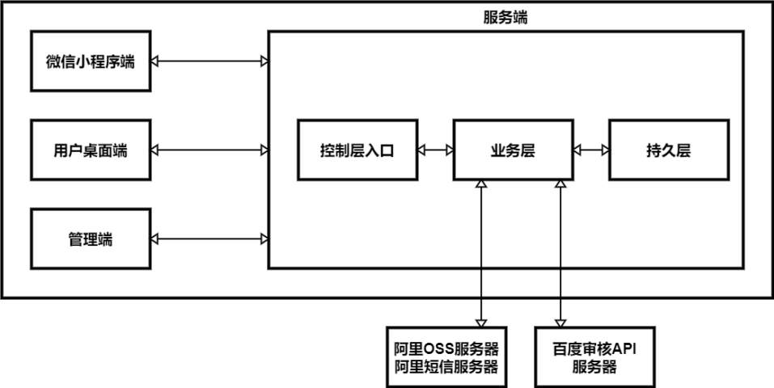

图 3-1系统体系架构图

### 3.1.2 系统的功能结构

在需求分析之后，系统功能一共分为三大部分：微信小程序端、用户桌面端和管理端。

微信小程序端一共分为鉴权管理模块、编辑模块、个人信息管理模块、关注用户模块、浏览模块、文章和话题管理模块、搜索模块、评论模块、反馈模块、系统通知管理模块、个人标签管理模块和用户数据模块等十二个模块。

用户桌面端一共分为用户登录模块和编辑模块两个模块。

管理端一共分为管理员登录模块、报表统计模块、个人信息管理模块、用户管理模块、文章浏览模块、反馈处理模块、通知模块、管理员管理模块、标签管理模块和编辑模块等十个模块。

以下是功能结构图，如图3-2所示。

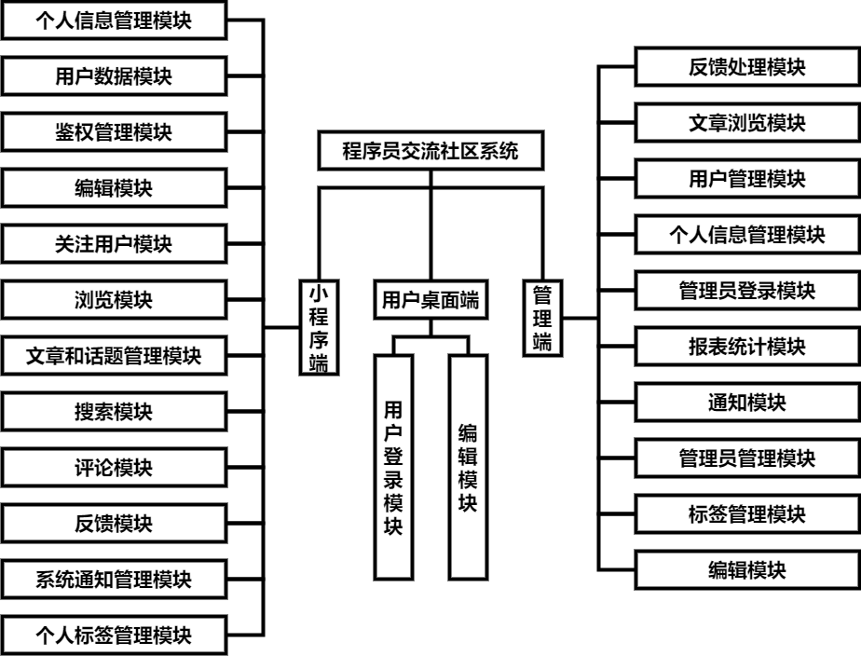

图 3-2功能结构图

## 3.2 系统模块设计

### 3.2.1 微信小程序端

### 3.2.1.1 鉴权管理模块

鉴权管理模块包括：登录、注册和获取用户openid。

流程设计：点击登录按钮之后，小程序去请求用户的openid，然后通过openid去访问服务器接口查询数据库是否存在该openid，如果存在就将用户信息查询并返回给用户；如果不存在，返回失败状态码小程序去获取用户的用户基本信息，然后将用户的基本信息post给服务器存入数据库中，期间使用OSS SDK将用户的头像存入OSS服务器中。登录注册的活动图，如图3-3所示。

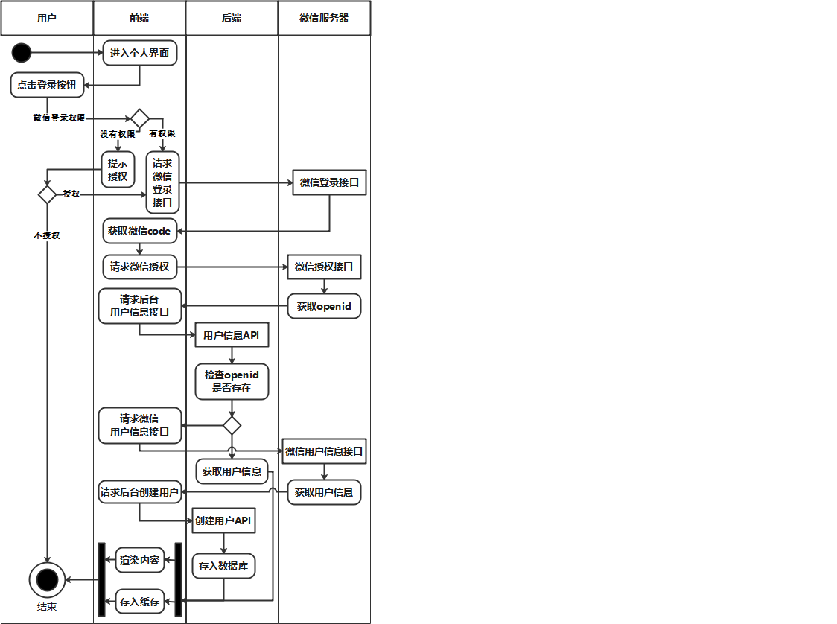

表 3-3 用户登录注册活动图

### 3.2.1.2 浏览模块

用户浏览模块包括浏览首页分类列表、浏览文章、浏览话题、浏览关注列表、浏览粉丝列表、浏览收藏文章列表、浏览个人文章列表、浏览个人话题列表和浏览用户信息等九个功能。

1. 浏览首页分类列表

流程设计：进入小程序之后，系统检查是否是游客状态，如果不是就携带用户的openid去请求后台服务器获得用户的个人标签渲染到界面；如果是就直接使用系统默认的标签数据；游客状态下无法查看关注分类列表；用户可以切换进行不同标签类型的文章和话题的浏览。活动图如图3-4所示。

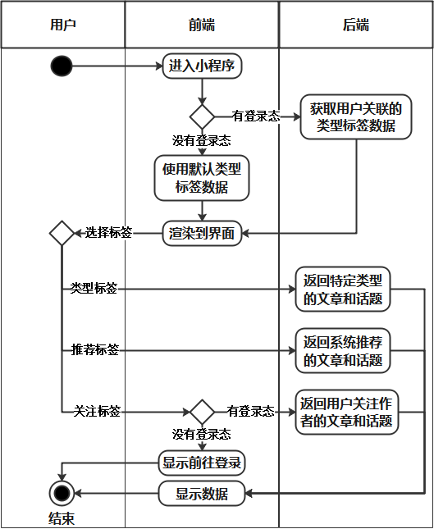

图 3-4 用户浏览首页分类列表活动图

1. 浏览文章

流程设计：用户点击特定的文章之后，系统检查是否是游客状态，如果不是游客状态，会将文章的ID和用户的openid发送到服务器，服务器去获取数据库中这篇文章的详情、文章的评论和用户与文章的关系，其中关系包括用户对文章的点赞和收藏状态，用户对作者的关注状态；如果是游客状态则指挥将用户的openid发送给服务器去获取文章详情。获取成功之后，小程序会去请求数据中的文章链接获取文本。当获取到了OSS中文本并渲染到页面之后，系统开始计时，当浏览3秒之后，调用后器接口实现浏览量+1。活动图如图3-5所示。

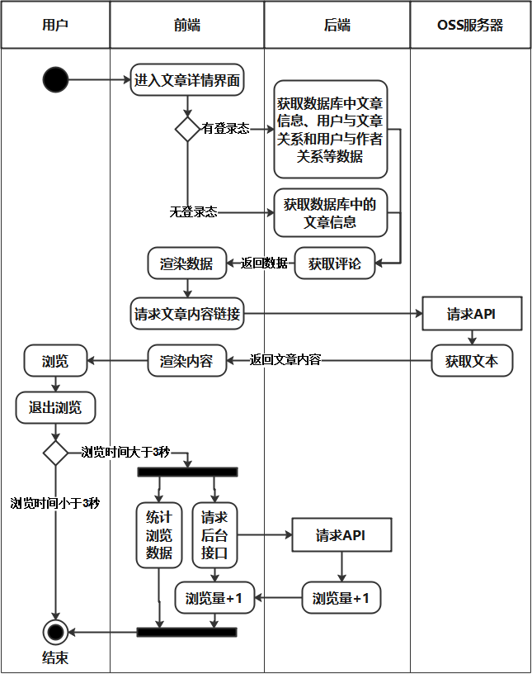

图 3-59 浏览文章活动图

1. 浏览话题

流程设计：用户点击话题，系统检查是否登录，登录就将话题ID和用户openid传递给服务器，去请求话题详情；未登录则获取该篇话题的详情，当小程序渲染话题完成之后，小程序通过调用服务器接口去获取该话题下的文章详情。话题下的文章的流程和预览文章的流程一致。活动图如图3-6所示。

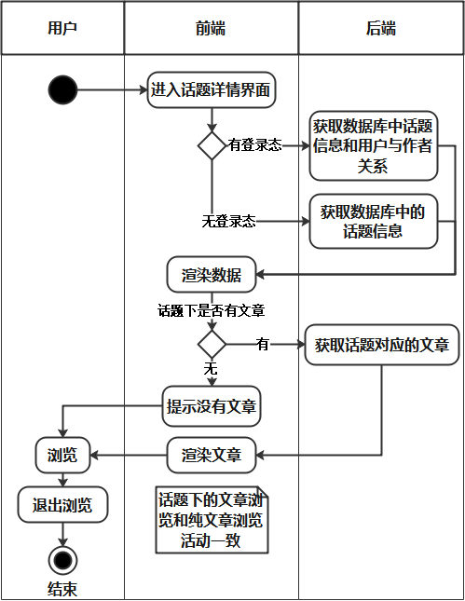

图 3-6 浏览话题活动图

1. 浏览关注列表

流程设计：用户点击进入“关注用户”界面，微信小程序请求后台获取用户关注的用户的信息列表渲染到界面。活动图如图3-7所示。

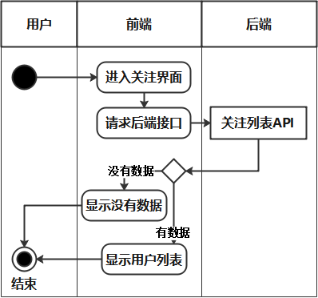

图 3-7 浏览关注列表活动图

1. 浏览粉丝列表

流程设计：进入不同界面，请求不同接口；活动图与浏览关注列表一致。

1. 浏览收藏文章列表

流程设计：进入不同界面，请求不同接口；活动图与浏览关注列表一致。

1. 浏览个人文章列表

流程设计：进入不同界面，请求不同接口；活动图与浏览关注列表一致。

1. 浏览个人话题列表

流程设计：进入不同界面，请求不同接口；活动图与浏览关注列表一致。

1. 浏览用户信息

流程设计：进入特定用户的“用户信息”界面，小程序请求后台获取数据，后台分别获取用户的个人信息、文章和话题在界面上显示。活动图如图3-8所示。

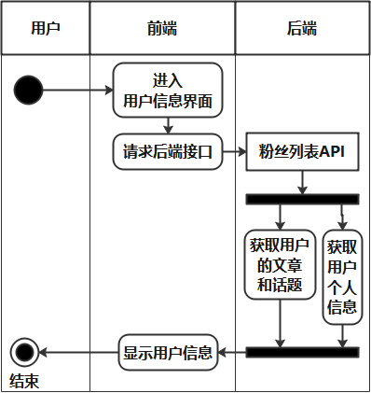

图 3-8 浏览用户信息

### 3.2.1.3 编辑模块

用户编辑模块包括编辑文章、编辑话题和回复话题等三个功能。

1. 编辑文章

流程设计：用户进入文章编辑界面，用户选择插入图片，小程序会去请求OSS服务器将图片存入OSS；提交，小程序提示选择文章的标签，选择之后；微信小程序将文章的内容存入OSS。活动图见3-9所示。

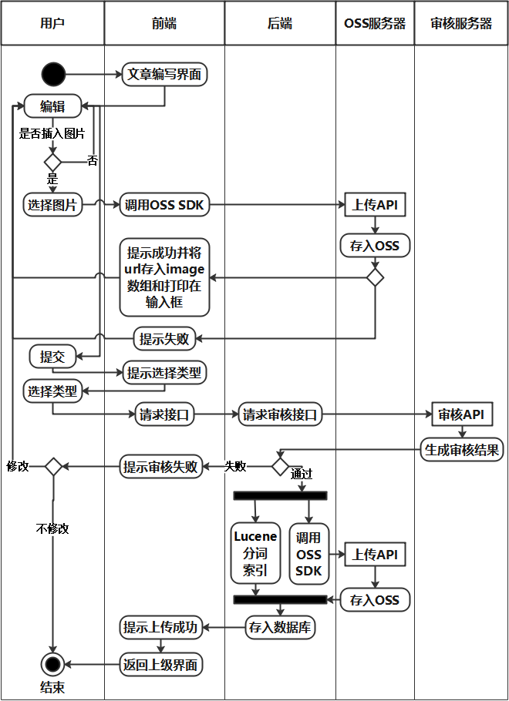

图 3-9 编辑文章活动图

1. 编辑话题

流程设计：用户进入话题编辑界面，话题的编写格式是普通的文本渲染，用户可以选择插入图片，插入图片之后，小程序会去请求OSS服务器将图片存入OSS，点击提交之后，小程序提示用户选择话题的标签，选择之后；小程序将话题详情存入后台数据库。进入不同界面，请求不同接口；活动图与编辑文章一致。

1. 回复话题

流程设计：用户进入回复话题界面，风格和编辑文章一致，只是不需要选择标签，而是引用了回复的话题的标签类型。活动图见3-10所示。

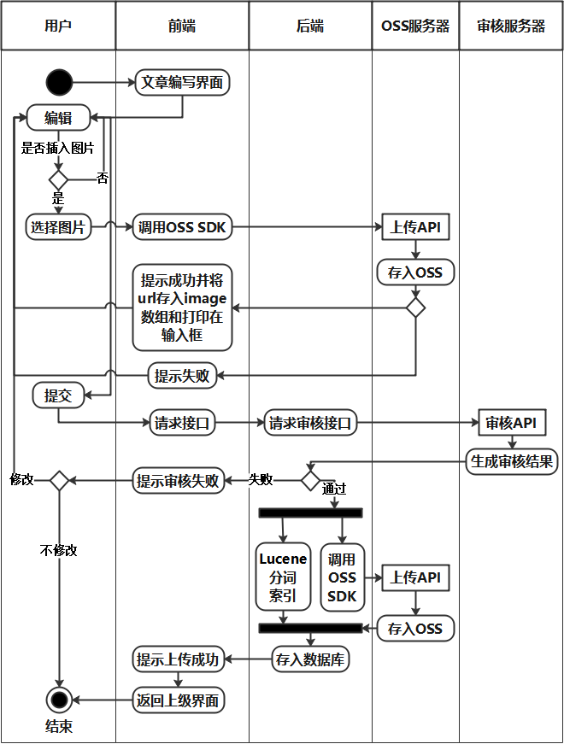

图 3-10 回复话题活动图

### 3.2.1.4 文章和话题管理模块

用户文章管理模块包括文章点赞、文章收藏、删除个人文章和删除个人话题

1. 文章点赞

流程设计：用户点赞之后，小程序判断是否登录，未登录提示登录；已登录，小程序判断用户是否已经点赞，已点赞提示已经点赞；未点赞就去请求后台更新或添加数据。活动图如图3-11所示。

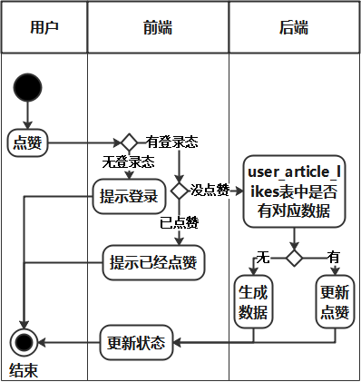

图 3-11 文章点赞活动图

1. 文章收藏

流程设计：用户收藏之后，小程序判断是否登录，未登录提示登录；已登录，请求后台更新或添加数据。活动图如图3-12所示。

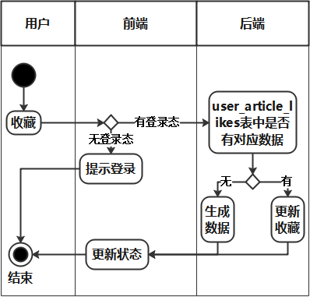

图 3-12 文章收藏活动图

1. 删除个人文章

流程设计：用户点击删除文章，小程序提示确认；确认之后，小程序请求后台删除文章和对应的评论。活动图如图3-13所示。

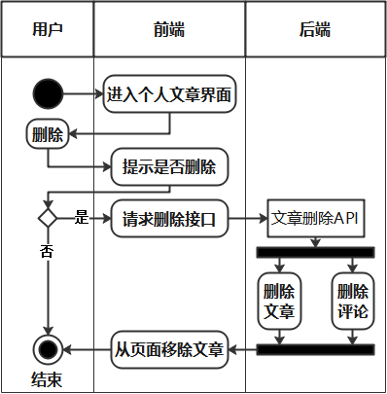

图 3-13 删除个人文章活动图

1. 删除个人话题

流程设计：用户点击删除话题，小程序提示确认；确认之后，小程序请求后台删除话题和对应的文章基对应的评论。活动图如图3-14所示。

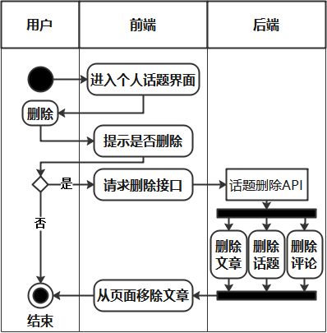

图 3-14 删除个人话题活动图

### 3.2.1.5 评论模块

流程设计：在登录的情况下可以为文章点赞，包括文章详情界面和话题详情界面下的文章；点击评论，小程序会判断是不是子回复，编写评论之后，小程序将数据传递给后台，成功之后渲染到界面。活动图如图3-15所示。

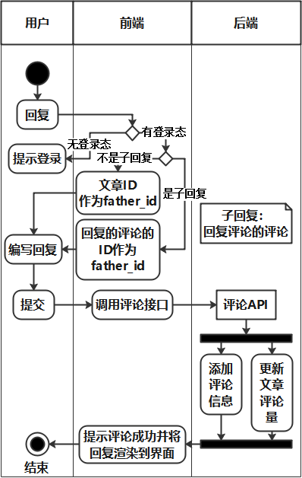

图3-15 评论活动图

### 3.2.1.6 搜索模块

流程设计：用户通过输入关键词、点击热度榜或点击历史记录获取列表，后台搜索lucene中的索引来获取列表，活动图如图3-16所示。

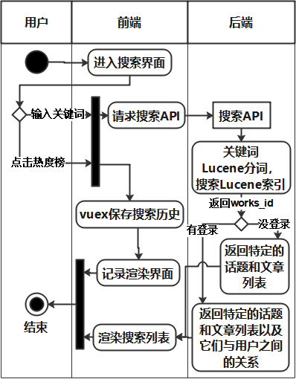

图 3-16 搜索模块活动图

### 3.2.1.7 关注用户模块

流程设计：用户点击关注进行关注活动图如图3-17所示。

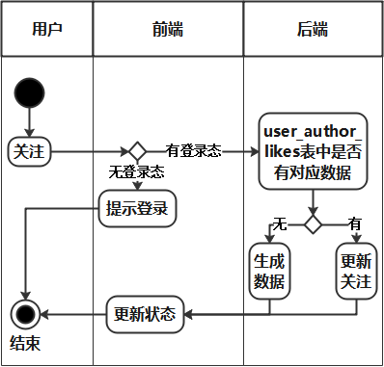

图 3-17 关注用户模块活动图

### 3.2.1.8 个人信息管理模块

个人信息管理模块包含手机号验证和其他信息修改

1. 手机号验证

流程设计：用户输入手机号确认，小程序请求后台，后台生成验证码请求短信服务器，短信服务器发送短信给用户，后台向redis存入手机号和验证码，用户输入验证码确认，后台判断验证码的准确性。活动图如图3-18。

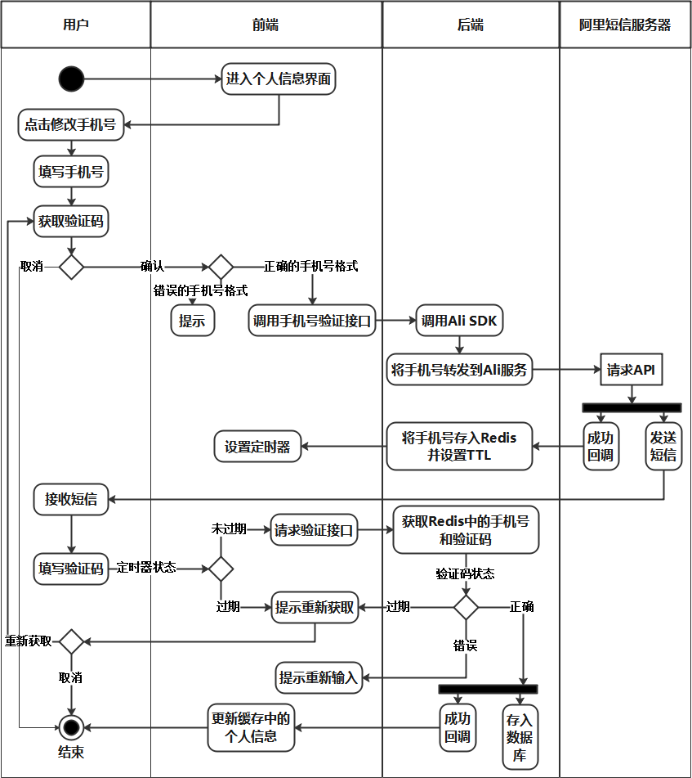

图 3-18 手机号验证活动图

1. 其他信息修改

流程设计：用户点击修改其他个人信息，活动图见图3-20所示

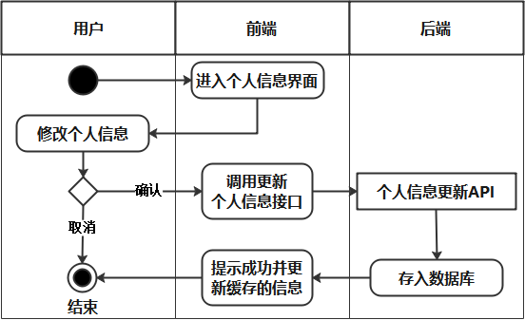

图 3-20 其他信息修改活动图

### 3.2.1.9 反馈模块

流程设计：用户进入反馈界面，编写内容、选择类型和添加图片发送给存储，活动图如图3-21所示。

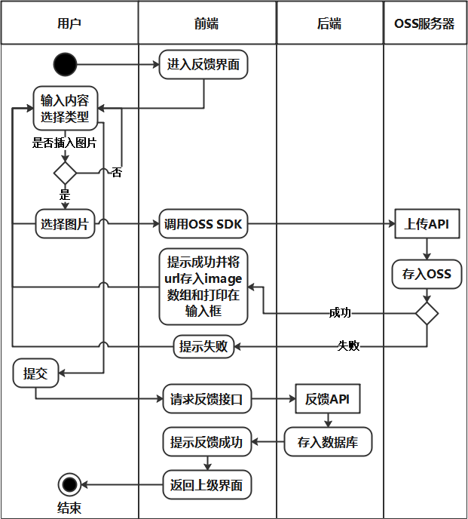

图 3-21 反馈活动图

### 3.2.1.10 个人标签管理模块

流程设计：登录状态下才能修改标签，修改完之后，小程序将结果排序，如果和修改前的没有区别，结束；有区别就请求后端接口更新数据，与此同时刷新首页的列表数据，活动图如图3-22所示。

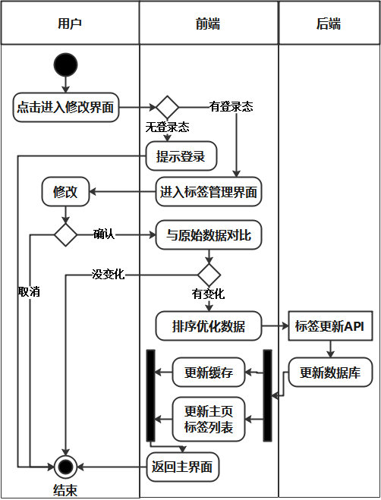

图 3-22 标签管理活动图

### 3.2.1.11 用户数据模块

用户数据模块包括用户查看报告、App使用数据和文章浏览数据三个功能组成

1. App使用数据

流程设计：用户进入小程序，小程序记录时间戳，当用户退出小程序时，将更新的数据分析之后传递给后端存储，活动图如图3-23所示。

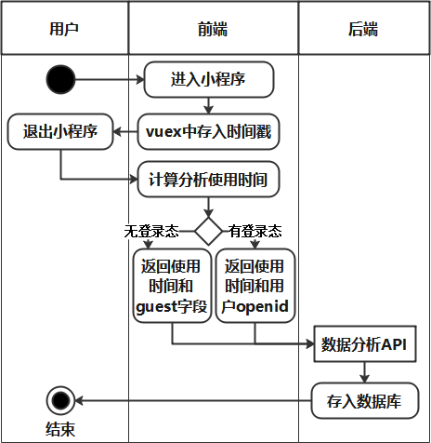

图 3-23 App使用数据库活动图

1. 文章浏览数据

流程设计：用户进行浏览文章时，小程序会记录时间戳，当用户退出浏览，如果浏览时间小于3秒，结束；浏览时间大于3秒，小程序将分析数据并存入vuex，退出小程序时会请求后台将数据存入数据库，活动图如图3-24所示。

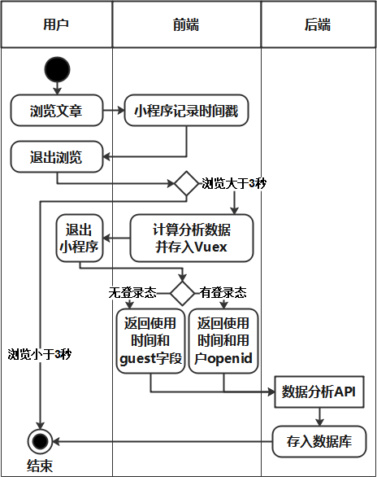

图 3-24 文章浏览数据

1. 用户查看报告

流程设计：用户进入报告页面， 小程序请求后端获取数据，如果无数据，小程序显示无数据；如果有数据，小程序将数据进行分析然后渲染到界面，活动图如图3-25所示。

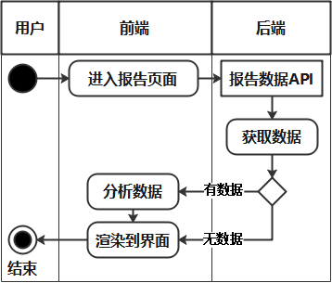

图 3-24 用户查看报告活动图

### 3.2.1.12 系统通知管理模块

流程设计：用户进入小程序，小程序会请求后端获取最新的通知，如果小程序中的缓存中有这个通知的ID，不显示；没有就显示；用户点击确认，小程序将ID存入缓存。活动图如图3-25所示。

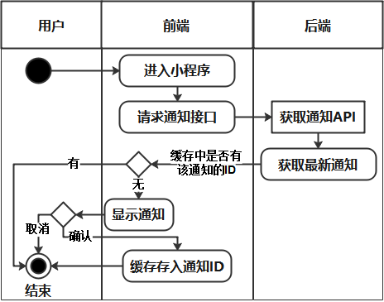

图 3-25 系统通知管理活动图

### 3.2.2 用户桌面端

### 3.2.2.1 用户登录模块

流程设计：进入桌面端，通过手机号获取验证码进行登录，活动图如图3-26所示。

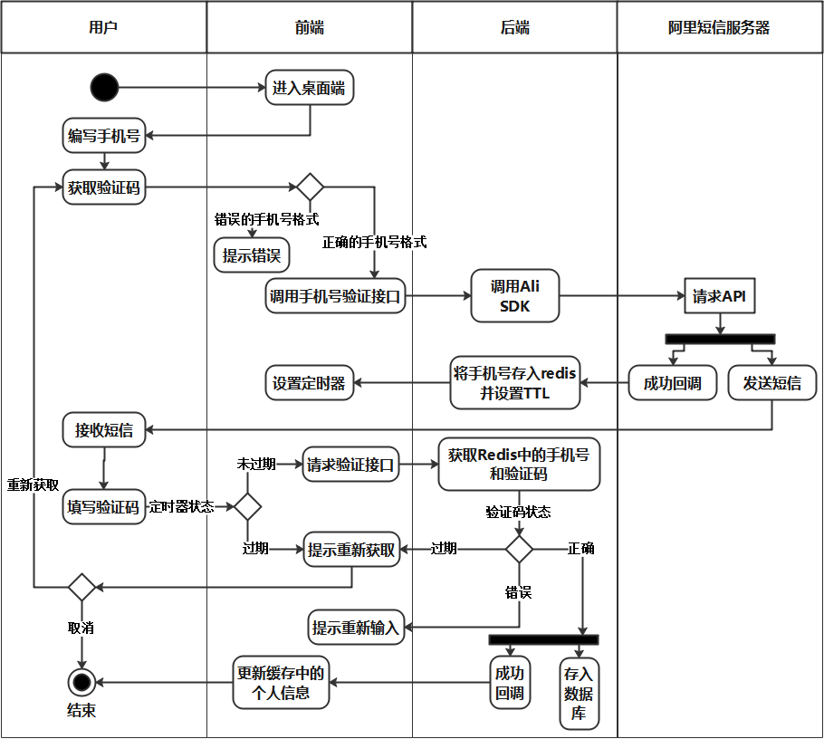

图 3-26 用户登录活动图

### 3.2.2.2 编辑模块

用户桌面端的编辑模块包括编辑文章和编辑话题，这个两个功能的流程设计与微信小程序端的一致。

### 3.2.3 管理端

### 3.2.3.1 管理员登录管理模块

流程设计：管理员通过邮箱或者手机号进行登录，活动图如图3-27所示。

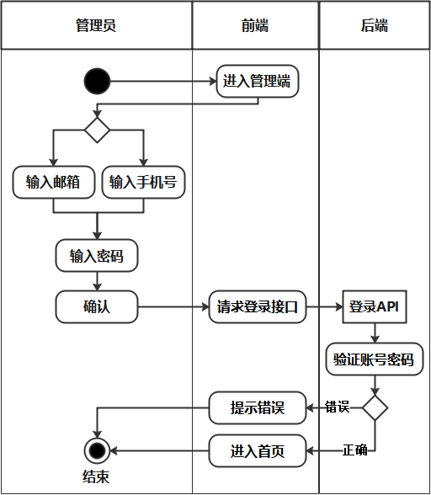

图 3-27 管理员登录管理活动图

### 3.2.3.2 报表统计模块

管理端报表统计流程设计与用户查看报告模块的流程设计一致。

### 3.2.3.3 个人信息管理模块

管理端个人信息管理模块和用户个人信息管理模块的流程设计一致。

### 3.2.3.4 用户管理模块

流程设计：管理员进入用户管理界面，获取用户信息，活动图如图3-28所示。

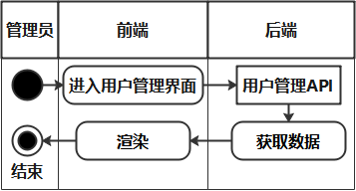

图 3-28 用户管理活动图

### 3.2.3.5 管理员管理模块

管理员管理模块包括权限管理、删除管理员和创建新管理员等3个方法。

1. 权限管理

流程设计：进入管理员管理界面，获取管理员列表，点击特定管理员显示数据，可以如果选择的管理员的等级小于管理员的等级，就可以修改权限，活动图如图3-29所示。

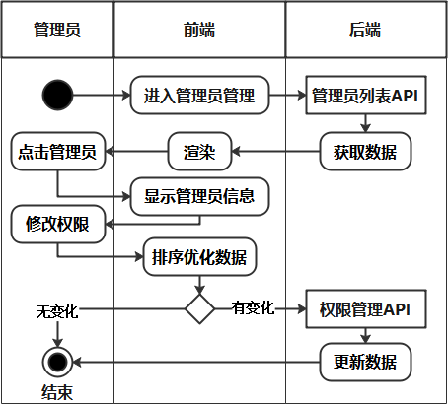

图 3-29 权限管理活动图

1. 删除管理员

流程设计：进入管理员管理界面，获取管理员列表，可以对权限小于管理员的管理员进行删除，活动图如图3-30所示。

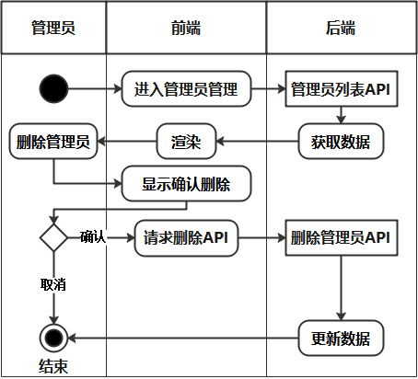

图 3-30 删除管理员活动图

1. 创建新管理员

流程设计：进入创建管理员界面，管理员可以创建比自己权限等级小的新管理员，活动图如图3-31所示。

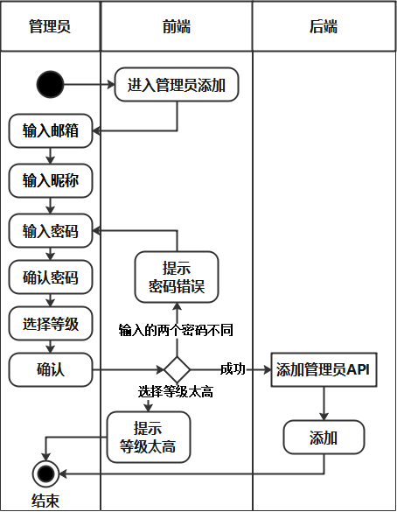

图 3-31 创建新管理员活动图

### 3.2.3.6 反馈处理模块

流程设计：管理员进入反馈处理界面，可以分类查询反馈，如果是可用反馈，反馈的用户积分会增加，活动图如图3-32所示。

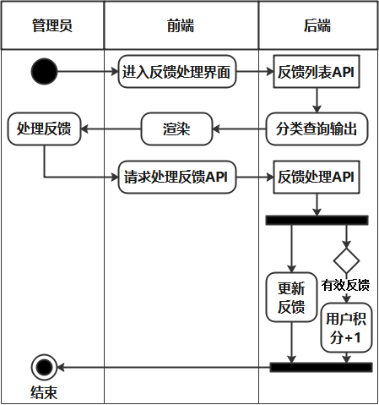

图 3-32 反馈处理活动图

### 3.2.3.7 文章浏览模块

管理端的文章浏览模块流程设计和用户未登录态下文章浏览模块一致。

### 3.2.3.8 通知模块

流程设计：管理员可以为特定角色编写系统通知，活动图如图3-33所示。

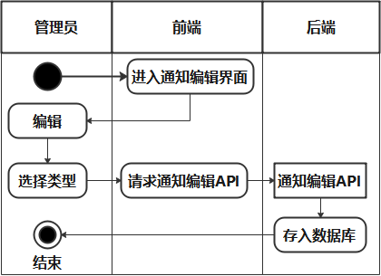

图 3-33 通知模块活动图

### 3.2.3.9 标签管理模块

流程设计：管理员添加新标签，后端系统会处理数据库为所有用户添加标签，活动图如图3-34所示。

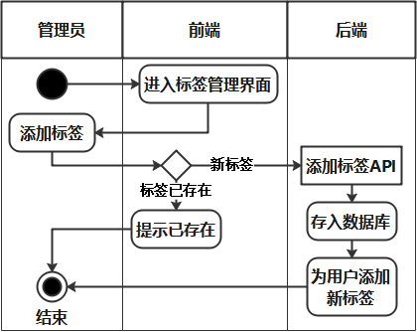

图 3-34 标签管理活动图

### 3.2.3.10 编辑模块

管理端的编辑模块包括编辑文章和编辑话题，这个两个功能的流程设计与微信小程序端的一致。

## 3.3数据库设计

下面将会通过ER图、数据表设计来分析数据库的设计。

### 3.3.1 ER图

用户信息实体保存用户openid和手机号号等个人信息，如图3-35所示。

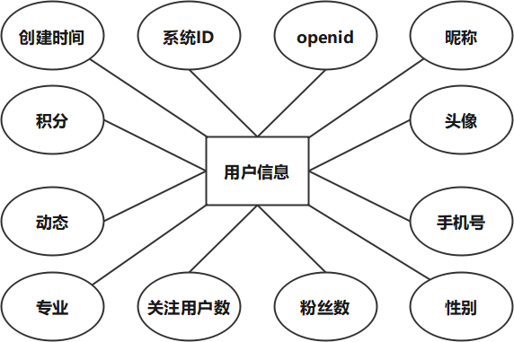

图 3-35 用户实体ER图

用户与用户关系实体保存的是用户之前的关注关系，如图3-36所示。

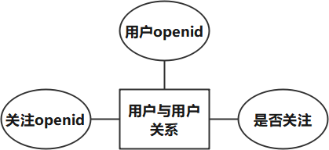

图 3-36 用户与用户关系ER图

标签实体用来记录系统的标签，如图3-37所示。

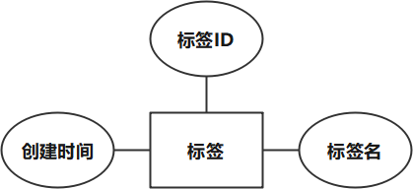

图 3-37 标签ER图

用户与标签关系实体保存的是用户与各个标签之间的关系，如图3-38所示。

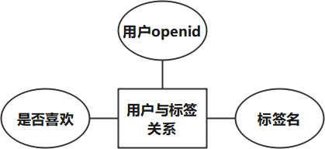

图 3-38 用户与标签关系ER图

话题和文章预览实体用来保存话题和文章的详细内容，用于预览话题和文章时请求，比如浏览首页列表，搜索列表等预览的查询，如图3-39所示。

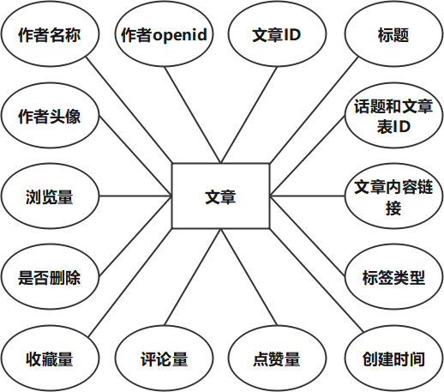

图 3-39 话题和文章预览ER图

文章实体用来存储的是回复话题的文章和编辑文章的详情数据，ER图与话题与文章预览实体相似，如图3-40所示。

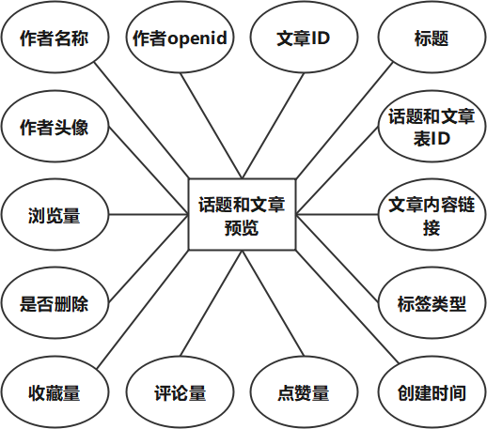

图 3-40 文章ER图

预览图片实体用来存储话题和文字预览的图片描述，如图3-41所示。

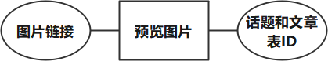

图 3-41 预览图片ER图

用户与文章关系实体用来储存用户与文章之间的关系，包括点赞和收藏，如图3-42所示。

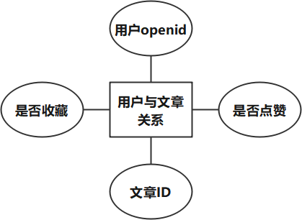

图 3-42 用户和文章关系ER图

用户评论实体用来存储用户的评论和评论之间的关系，如图3-43所示。

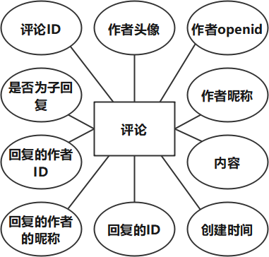

图 3-43 评论ER图

用户反馈实体用来存储用户的反馈内容，如图3-44所示。

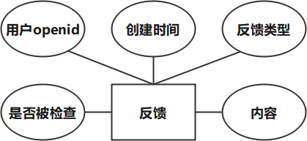

图 3-44 反馈ER图

用户反馈图片实体用来存储用户的反馈图片，如图3-45所示。

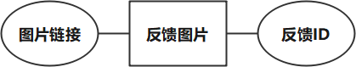

图 3-45 反馈图片ER图

用户使用时长实体用来存储用户使用小程序的时间，如图3-46所示。

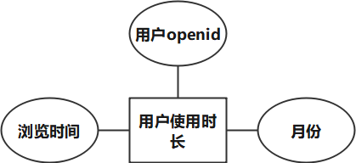

图 3-46 用户使用时长ER图

用户浏览作者时间记录实体用来存储用户浏览文章时的浏览时间，如图3-47所示。

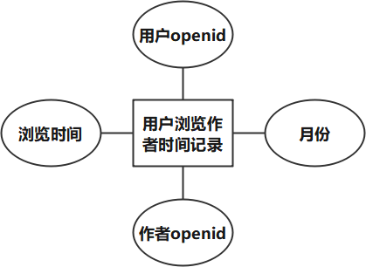

图 3-47 用户浏览作者时间记录ER图

用户浏览标签时间记录实体用来存储用户浏览文章是的浏览时间，如图3-48所示。

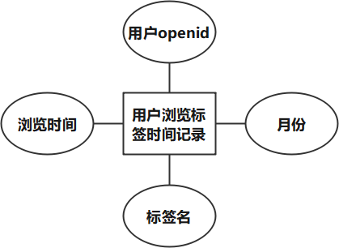

图 3-48 用户浏览标签时间记录ER图

管理员信息实体用来记录管理员基本信息，如图3-49所示。

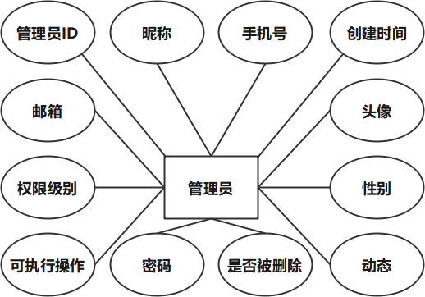

图 3-49 管理员信息ER图

管理员默认权限实体用来记录各个权限等级的默认权限，如图3-50所示。

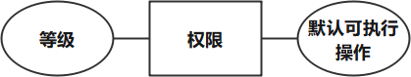

图 3-50 管理员默认权限ER图

通知实体用来记录系通知的内容及指向，如图3-51所示。

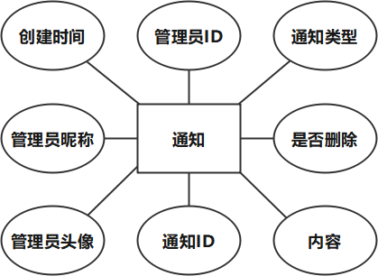

图 3-51 通知ER图

### 

### 系统ER图，描述了各个表之间的关系，并省略了字段，如图3-52所示。

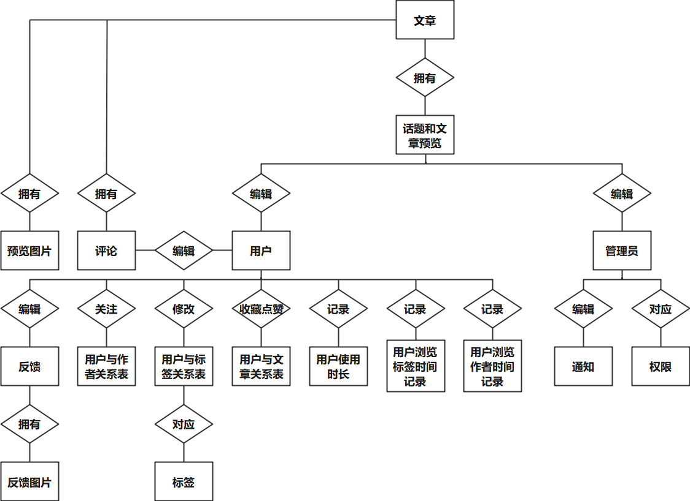

图 3-52系统ER图

### 3.3.2 系统数据库表设计

经过ER图数据库分析和ER图设计之后，进而进行系统数据库表设计。系统数据表的全部信息如表3-1所示。

表 3-1 系统数据库

|  |  |
| --- | --- |
| **数据表名称** | **数据表的描述** |
| 用户信息表(user) | 存放用户的个人信息 |
| 标签类型表(label) | 存放系统的标签类型 |
| 用户与标签关系表(user_label) | 存放用户与系统标签类型的关系 |
| 用户与用户关系表(user_author_likes) | 存放用户之间的关注关系 |
| 话题和文章预览表(topic_and_article) | 存放话题和文章 |
| 文章表(article) | 存放文章 |
| 预览图片表(cover) | 存放话题和文章预览的图片描述 |
| 用户与文章关系表(user_article_likes) | 存放用户与文章之间的点赞和收藏关系 |
| 评论表(comment) | 存放用户的评论 |
| 反馈表(feedback) | 存放用户的反馈内容 |
| 反馈图片表(f_cover) | 存放用户的反馈图片 |
| 通知表(notification) | 存放系统的通知 |
| 用户使用时长表(browse_all) | 存放用户的小程序使用时间 |
| 用户浏览作者记录表(browse_author) | 存放用户的作者浏览时间 |
| 用户浏览标签记录表(browse_label) | 存放用户的标签浏览时间 |
| 管理员信息表(admin) | 存放管理员信息 |
| 权限表(admin_role) | 存放管理员权限的默认值 |

### 用户信息表(user)：详细见表3-2所示。

表 3-2 用户信息表

|  |  |  |  |
| --- | --- | --- | --- |
| **字段名** | **类型** | **长度** | **字段说明** |
| id | varchar | 255 | 系统生成的系统id；主键； |
| _id | varchar | 255 | 微信生成的openid |
| create_time | timestamp | 0 | 用户创建的时间 |
| author_phone | varchar | 12 | 用户验证的手机号 |
| author_name | varchar | 20 | 昵称 |
| avatar | varchar | 255 | 头像链接 |
| gender | varchar | 4 | 性别 |
| explain | varchar | 255 | 动态 |
| professional | varchar | 255 | 专业 |
| fans_count | int | 0 | 粉丝量；默认值0 |
| follow_count | int | 0 | 关注用户量；默认值0 |
| integral_count | int | 0 | 积分；默认值0 |
| is_delete | int | 0 | 是否被删除；默认值0 |

1. 标签类型表(label)：详细如表3-3所示。

表 3-3 标签类型表

|  |  |  |  |
| --- | --- | --- | --- |
| **字段名** | **类型** | **长度** | **字段说明** |
| id | varchar | 255 | 系统生成的系统id；主键 |
| label_name | varchar | 255 | 标签名称 |
| create_time | timestamp | 0 | 创建时间 |

1. 用户与标签关系表(user_label)：详细见表3-4所示。

表 3-4 用户与标签关系表

|  |  |  |  |
| --- | --- | --- | --- |
| **字段名** | **类型** | **长度** | **字段说明** |
| id | int | 0 | id；主键；自增 |
| label_name | varchar | 255 | 标签名称 |
| user_id | varchar | 255 | 用户openid |
| current | int | 0 | 是否被选择；默认值1（喜欢） |

1. 用户与用户关系表(user_author_likes)：详细见表3-5所示。

表 3-5 用户与用户关系表

|  |  |  |  |
| --- | --- | --- | --- |
| **字段名** | **类型** | **长度** | **字段说明** |
| id | int | 0 | id；主键；自增 |
| user_id | varchar | 255 | 用户openid |
| author_id | varchar | 255 | 被关注用户openid |
| is_like | int | 0 | 是否被选择；默认值1（喜欢） |

1. 话题文章预览表(topic_and_article)：详细见表3-6所示。

表 3-6 话题文章预览表

|  |  |  |  |
| --- | --- | --- | --- |
| **字段名** | **类型** | **长度** | **字段说明** |
| _id | varchar | 255 | 作品ID；系统生成；主键 |
| author_id | varchar | 255 | 作者openid |
| author_name | varchar | 255 | 作者昵称 |
| avatar | varchar | 255 | 作者头像 |
| mode | int | 0 | 作品类型；默认值0(文章);1(话题) |
| title | varchar | 255 | 作品标题 |
| classify | varchar | 20 | 作品标签类型；对应label表label_name |
| create_time | timestamp | 0 | 作品创建的时间 |
| browse_count | int | 0 | 浏览量 |
| comments_count | int | 0 | 评论量 |
| thumbs_up_count | int | 0 | 点赞量 |
| collection_count | int | 0 | 收藏量 |
| is_delete | int | 0 | 是否被删除 |

1. 文章表(article)：详细见表3-7所示。

表 3-7 文章表

|  |  |  |  |
| --- | --- | --- | --- |
| **字段名** | **类型** | **长度** | **字段说明** |
| _id | varchar | 255 | 文章ID；系统生成；主键 |
| author_id | varchar | 255 | 作者openid |
| author_name | varchar | 255 | 作者昵称 |
| avatar | varchar | 255 | 作者头像 |
| father_id | varchar | 255 | topic_and_article表的_id |
| title | varchar | 255 | 文章标题 |
| classify | varchar | 20 | 文章标签类型；对应label表label_name |
| mode | int | 0 | 作品类型；默认值0(文章);1(话题) |
| create_time | timestamp | 0 | 文章创建的时间 |
| content | varchar | 255 | 文章文本内容链接 |
| browse_count | int | 0 | 浏览量 |
| comments_count | int | 0 | 评论量 |
| thumbs_up_count | int | 0 | 点赞量 |
| collection_count | int | 0 | 收藏量 |
| is_delete | int | 0 | 是否被删除 |

1. 预览图片表(cover)：详细见表3-8所示。

表 3-8 预览图片表

|  |  |  |  |
| --- | --- | --- | --- |
| **字段名** | **类型** | **长度** | **字段说明** |
| id | int | 0 | ID；主键；自增 |
| works_id | varchar | 255 | 作品ID，对应topic_and_articled的_Id |
| cover | varchar | 255 | 作品预览图片链接 |

1. 用户与文章关系表(user_article_likes)：详细见表3-9所示。

表 3-9 用户与文章关系表

|  |  |  |  |
| --- | --- | --- | --- |
| **字段名** | **类型** | **长度** | **字段说明** |
| id | varchar | 255 | id；主键；自增 |
| user_id | varchar | 255 | 用户openid |
| article_id | varchar | 255 | 文章ID |
| is_like | int | 0 | 是否被选择；默认值1（喜欢） |

1. 评论表(comment)：详细见表3-10所示。

表 3-10 评论表

|  |  |  |  |
| --- | --- | --- | --- |
| **字段名** | **类型** | **长度** | **字段说明** |
| comment_id | varchar | 255 | 评论ID；主键 |
| comment_content | varchar | 255 | 评论内容 |
| create_time | timestamp | 0 | 创建时间 |
| is_reply | int | 0 | 是否为子回复 |
| father_id | varchar | 255 | 回复的评论/文章的ID |
| author_id | varchar | 255 | 评论用户的ID |
| author_name | varchar | 255 | 评论用户的昵称 |
| avatar | varchar | 255 | 评论用户的头像 |
| tos | varchar | 255 | 被回复的用户的昵称；可空 |
| to_user_id | varchar | 255 | 被回复的用户的ID；可空 |

1. 反馈表(feedback)：详细见表3-11所示。

表 3-11 反馈表

|  |  |  |  |
| --- | --- | --- | --- |
| **字段名** | **类型** | **长度** | **字段说明** |
| _id | varchar | 255 | 反馈id；主键 |
| user_id | varchar | 255 | 用户openid |
| feedback_content | varchar | 255 | 反馈内容 |
| feedback_type | int | 0 | 反馈类型；默认1；可选2，3 |
| create_time | timestamp | 0 | 创建时间 |
| is_check | int | 0 | 是否被管理员处理，默认0；可选1 |

1. 反馈图片表(f_cover)：详细见表3-12所示。

表 3-12 反馈图片表

|  |  |  |  |
| --- | --- | --- | --- |
| **字段名** | **类型** | **长度** | **字段说明** |
| id | int | 0 | ID；主键；自增 |
| feedback_id | varchar | 255 | 反馈的ID；对应feedback表的id |
| feedback_cover | varchar | 255 | 反馈图片链接 |

1. 通知表(notification)：详细见表3-13所示。

表 3-13 通知表

|  |  |  |  |
| --- | --- | --- | --- |
| **字段名** | **类型** | **长度** | **字段说明** |
| id | int | 0 | ID；主键；自增 |
| _id | varchar | 255 | 通知ID |
| notify | varchar | 255 | 通知内容 |
| create_time | timestamp | 0 | 创建时间 |
| author_name | varchar | 255 | 管理员名称 |
| author_id | varchar | 255 | 管理员ID |
| author_avatar | varchar | 255 | 管理员头像 |
| role | int | 0 | 通知类型 |
| is_delete | int | 0 | 是否删除；默认值0 |

1. 用户使用时长表(browse_all)：详细见表3-14所示。

表 3-14 用户使用时长表

|  |  |  |  |
| --- | --- | --- | --- |
| **字段名** | **类型** | **长度** | **字段说明** |
| id | int | 0 | ID；主键；自增 |
| user_id | varchar | 255 | 用户openid |
| month | int | 0 | 月份；格式(202103) |
| browse_all | int | 0 | 浏览时间；默认0 |

1. 用户浏览作者记录表(browse_author)：详细见表3-15所示。

表 3-15 用户浏览作者记录表

|  |  |  |  |
| --- | --- | --- | --- |
| **字段名** | **类型** | **长度** | **字段说明** |
| id | int | 0 | ID；主键；自增 |
| user_id | varchar | 255 | 用户openid |
| author_id | varchar | 255 | 作者openid |
| month | int | 0 | 月份；格式(202103) |
| browse | int | 0 | 浏览时间；默认0 |

1. 用户浏览标签记录表(browse_label)：详细见表3-16所示。

表 3-16 用户浏览标签记录表

|  |  |  |  |
| --- | --- | --- | --- |
| **字段名** | **类型** | **长度** | **字段说明** |
| id | int | 0 | ID；主键；自增 |
| user_id | varchar | 255 | 用户openid |
| label | varchar | 255 | 标签名称 |
| month | int | 0 | 月份；格式(202103) |
| browse | int | 0 | 浏览时间；默认0 |

1. 管理员信息表(admin)：详细见表3-17所示。

表 3-17 管理员表

|  |  |  |  |
| --- | --- | --- | --- |
| **字段名** | **类型** | **长度** | **字段说明** |
| id | int | 0 | ID；主键；自增 |
| _id | varchar | 255 | 管理员ID |
| create_time | timestamp | 0 | 创建时间 |
| admin_name | varchar | 255 | 昵称 |
| admin_phone | varchar | 255 | 手机号 |
| admin_email | varchar | 255 | 邮箱 |
| password | varchar | 255 | 密码 |
| gender | varchar | 5 | 性别 |
| avatar | varchar | 255 | 头像 |
| explain | varchar | 255 | 动态 |
| professional | int | 0 | 权限等级 |
| action | varchar | 255 | 可执行操作 |
| is_delete | int | 0 | 是否被删除 |

1. 权限表(admin_role)：详细见表3-18所示。

表 3-18 权限表

|  |  |  |  |
| --- | --- | --- | --- |
| **字段名** | **类型** | **长度** | **字段说明** |
| id | int | 0 | ID；主键；自增 |
| role_id | int | 0 | 权限等级 |
| action_default | varchar | 255 | 权限等级默认可执行权限 |

### 3.3.3 数据库模型设计

## 3.4 本章小结

# 4 系统设计实现

## 系统的开发环境

操作系统：Windows10、Ubuntu20.04

开发工具：微信开发者工具、IntelliJ IDEA、VS Code、HBuilderX

运行环境：JDK1.8、Mysql8.0、Node v13.13.0

## 4.2 系统各功能模块实现

### 4.2.1 微信小程序端

### 4.2.1.1 鉴权管理实现

微信用户登录是通过获取微信code，然后用这个code获取用户对应的openid，再由小程序请求后端判断这个openid是否存在于数据库，存在就登录，不存在就获取用户信息授权来获取用户信息进行注册。

1. 登录实现

通过wx.login()来获取微信code，小程序通过code来获取用户的openid，将openid发送到后端，后端通过UserService层的findUserByWechatID方法查询openid是否存在数据库，不存在就返回状态码404进行注册，存在就返回状态码200和用户信息，小程序将用户信息和openid存入缓存中。

1. 注册实现

当后端的返回码状态为404时，通过wx.getUserInfo()方法来获取用户的信息，小程序将用户信息发送到后端，后端通过userService层的createUser方法，createUser方法会调用数据库中的自定义过程create_user进行创建用户。

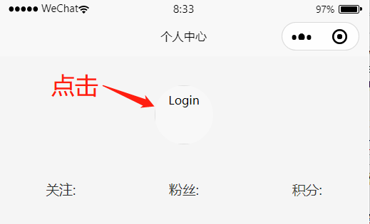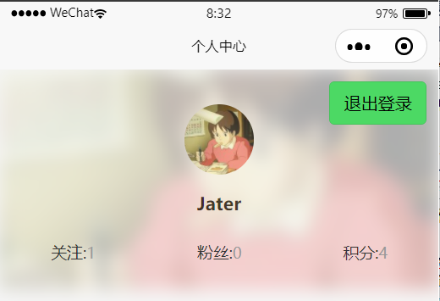

图4-1 登录

### 4.2.1.2 浏览模块

1. 浏览首页分类列表

用户进入小程序时，登录状态下，发送openid到后端，后端通过UserLabelService的findUserLabelByUserId方法获取用户的标签信息；游客状态，后端通过LabelService的findLableAllWithStateles方法获取系统的标签信息。

之后首页会通过UserTopicService的findTopicWithRecommendByUserId方法获取用户的推荐文章和话题列表；当用户左右滑动的时候，可以选择不同的标签类型；当选择是关注类型的时候，如果是游客状态会提示用户前往登录，如果是登陆状态会请求后端的UserTopicService的findTopicWithFollowingByUserId方法来获取用户关注作者的文章和话题列表。

除了推荐和关注，分类标签下，登录态会请求/forum/get_list/{openid}/{标签名}/{页数}/{一页内容}，游客状态会请求/forum/stateless/get_list/{标签名}/{页数}/{一页内容}来获取文章和话题列表。

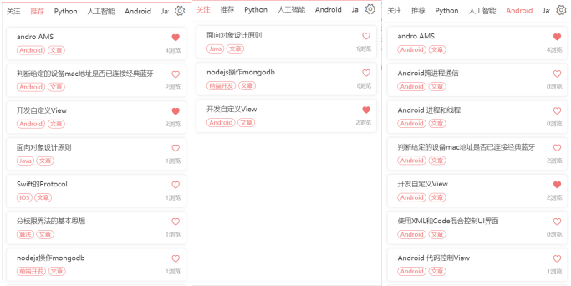

1. 浏览文章

用户点击一篇文章，登陆状态下，调用后端API /forum/get_article/{openid}/{文章ID}来获取文章的信息；游客状态下，调用后端API /forum/stateless/get_article/{文章ID}来获取文章的信息；当小程序将数据渲染到界面之后，会将JSON数据中的content字段里的链接请求来获取文章的内容文本；当文本渲染成功之后，小程序会记录渲染成功的时间，当浏览超过3秒时，提示用户浏览超过3s，并且浏览量+1。

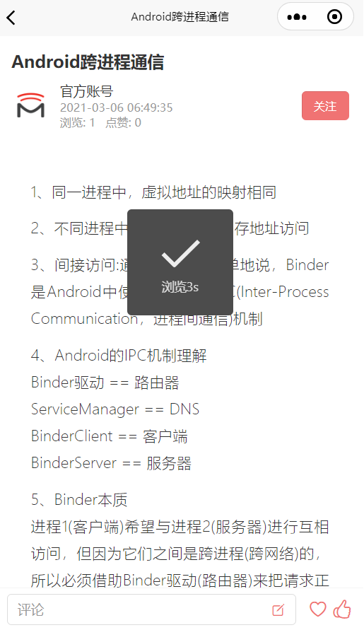

1. 浏览话题

用户点击一个话题，通过调用后端的/forum/get_topic/来获取话题的详情信息，然后判断登录态，登录状态下通过调用后端的/forum/get_article/{openid}/{话题ID}获取文章的基本；游客状态下通过调用后端的/forum/stateless/get_article/{话题ID}获取话题下的文章的基本信息。

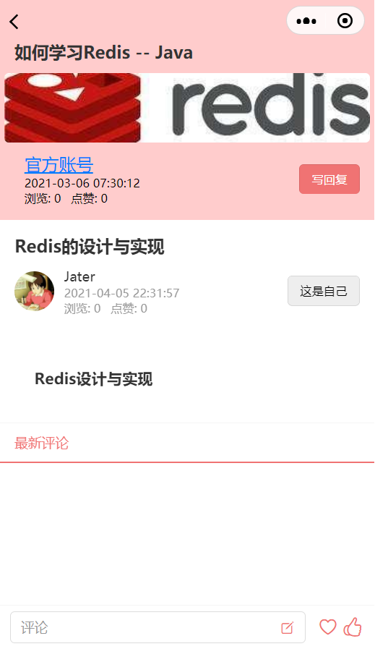

1. 浏览关注列表

通过调用后端的UserFollowService的findFollowingDetailByUserId获取用户信息。

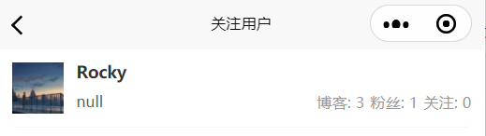

1. 浏览粉丝列表

通过调用后端的UserFollowService的findFansDetailByUserId获取用户信息。

1. 浏览收藏文章列表

通过调用后端的ArticleService的findArticleByUserLikes来获取收藏话题列表。

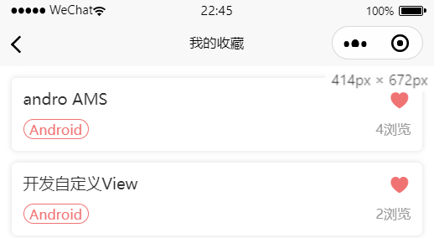

1. 浏览个人文章列表

通过调用后端的ArticleService的findArticleOwn来获取个人文章列表。

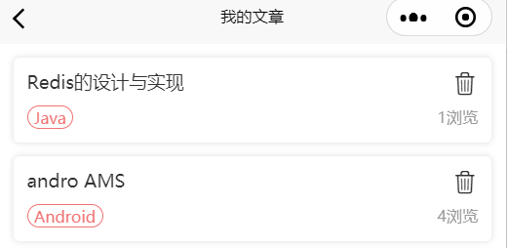

1. 浏览个人话题列表

通过调用后端的ArticleService的findTopicOwn来获取个人话题列表。

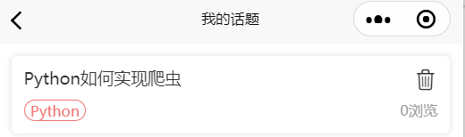

1. 浏览用户信息

通过调用后端的UserFollowService的findOthersDetailByUserId获取用户信息，再调用ArticleService的findArticleWithLikesByAuthorId来获取用户的文章。

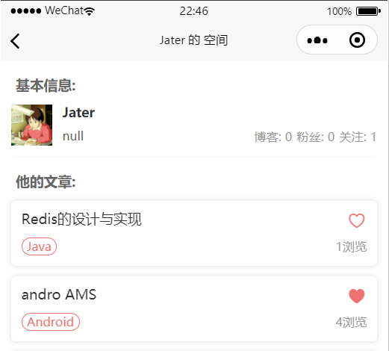

### 4.2.1.3 编辑模块

1. 编辑文章

文章使用Markdown风格进行编辑，支持H1~H6标签、加粗、斜体、删除线、引用、排序、表格、分割线、链接、图片和代码块等多种Markdown标记。插入图片使用OSS，在小程序使用OSS SDK来将图片内容存放在OSS服务器；当用户提交并选择号文章的类型后，小程序会将文本内容暂存在微信的FileSystemManager对象中临时文件，然后将这个临时文件通过OSS SDK存放在OSS服务器，完成之后将文章信息发送给后端，后端先是使用百度的文章审核API对文本内容进行审核，通过之后，同时进行Lucene索引创建和存入数据库。

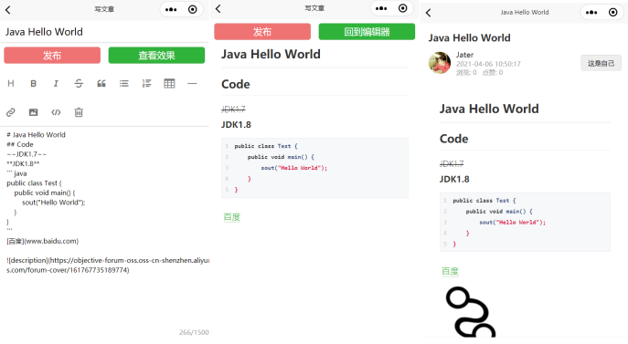

1. 编辑话题

话题使用普通文本模式，插入图片和发布的步骤和编辑文章一致。

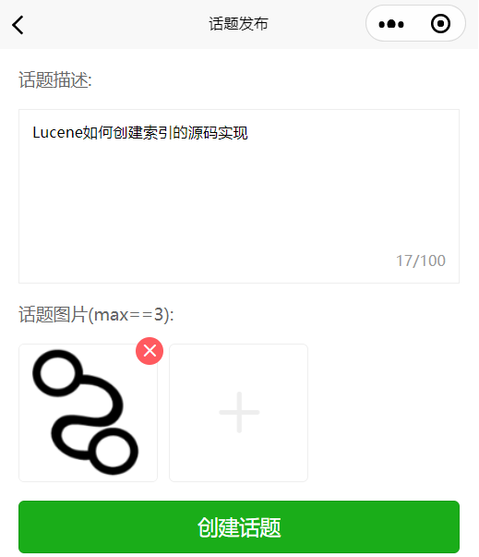

1. 回复话题

回复话题的实现方式和编写文章的实现方式大体一致，省略的选择标签这个步骤，使用的是回复话题的标签类型。

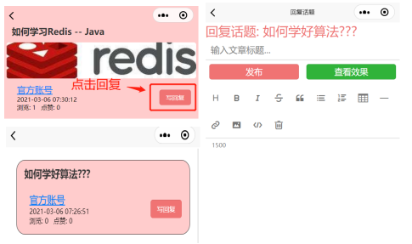

### 4.2.1.4 文章和话题管理模块

1. 文章点赞

当用户点赞时，如果已经点赞了，小程序提醒已经点赞；如果没有点赞，会调用后端的UserArticleService的updateArticleThumbsByUserIDAndArticleId方法，方法会调用数据库的自定义函数update_article_thumbs。

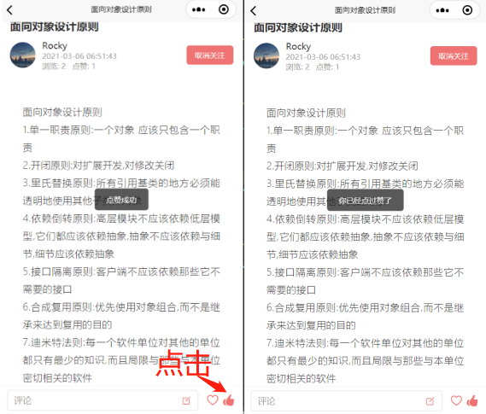

1. 文章收藏

收藏文章时，调用后端的UserArticleService的updateArticleLikesByUserIDAndArticleId，方法会调用数据库的自定义函数update_article_likes。

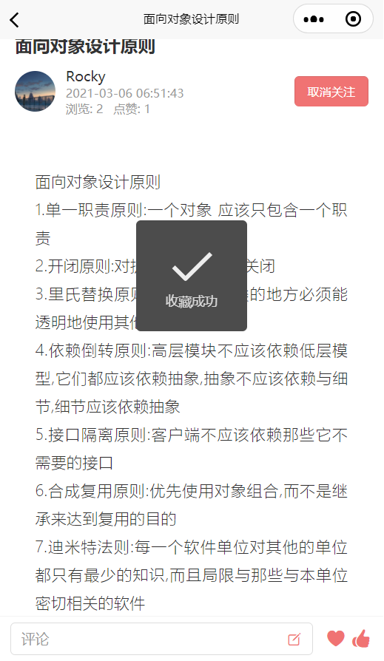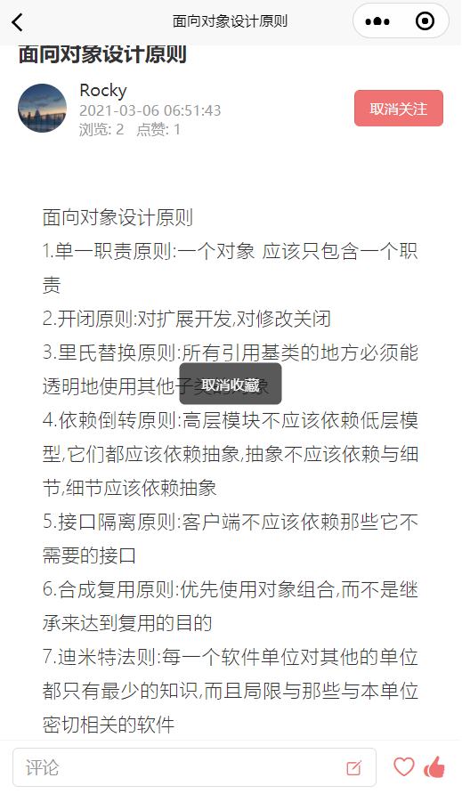

1. 删除个人文章

删除个人文章时，调用后端的ArticleService的deleteArticle方法，方法会将数据库中的文章的is_delete设置为1。

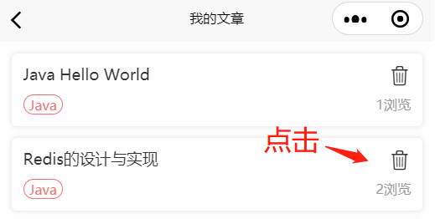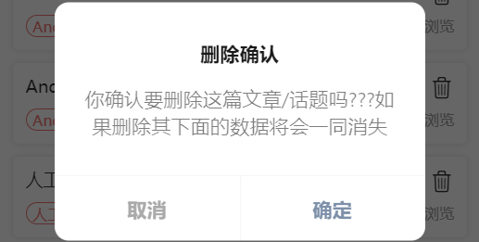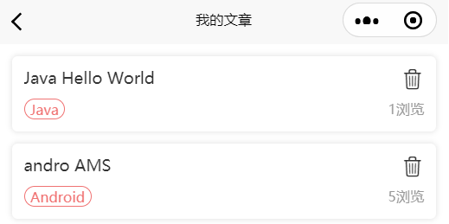

1. 删除个人话题

删除个人话题时，调用后端的TopicService的deleteTopic方法，方法会调用数据库的自定义函数delete_topic将话题和话题下的文章的is_delete字段设置为1，UI实现和上图一致。

### 4.2.1.5 评论模块

当用户点击文章下方的评论输入框时，那么此时的评论是回复文章的评论，而当点击的是评论后面的按钮，那么此时的评论则是子评论，提交时调用后端的CommentService的InsertNewComment方法将评论存入数据库。

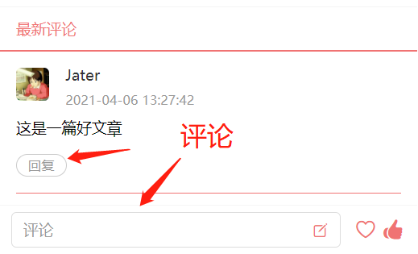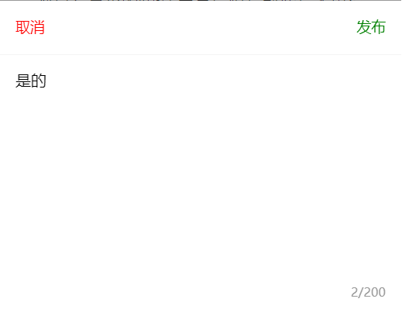

### 4.2.1.6 搜索模块

用户通过输入关键词、点击热度榜或点击历史记录获取列表，后端调用LuceneService的search方法查询索引中匹配的文章或话题的ID，然后使用这些ID去请求数据库将内容传递给小程序。

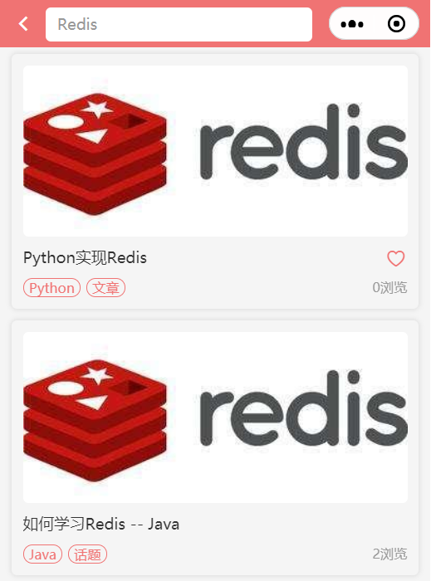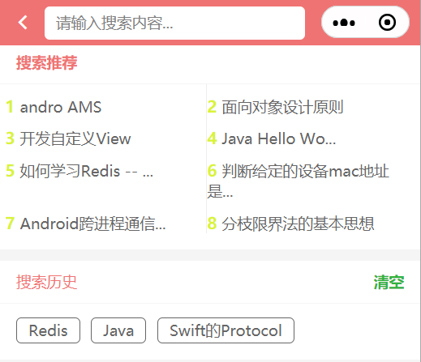

### 4.2.1.7 关注用户模块

关注用户时，调用后端的UserAuthorLikesService的updateAuthorLikesByUserIdAndAuthorId方法，方法会调用数据库的自定义过程update_author_likes

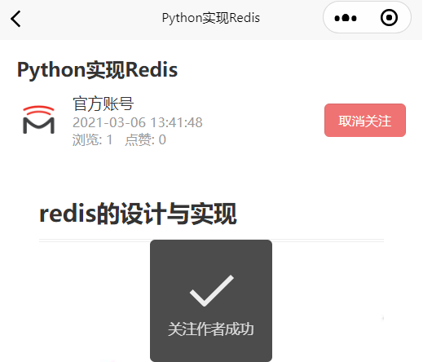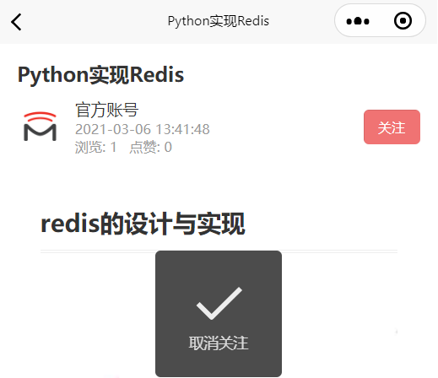

### 4.2.1.8 个人信息管理模块

1. 手机号验证

用户输入手机号进行验证，后端会接收这个手机号，判断数据库中这个手机号是否被使用过了；如果没有就生成一个验证码，将验证码和手机号一同发送至阿里的短信服务器，阿里短信服务器发送短信，同时后端将验证码和手机号存入Redis数据库中并设置TTL，当用户输入验证码时，后端会判断验证码的状态：过期、不正确或成功，并通知小程序提示用户。

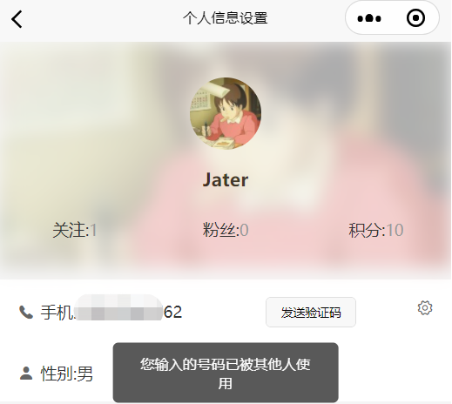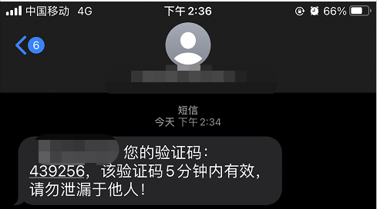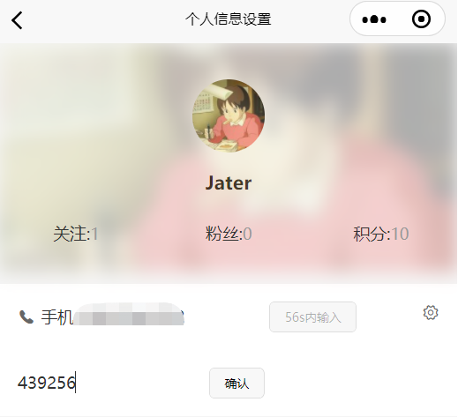

1. 其他信息修改

用户还可以对其他进行修改更新。

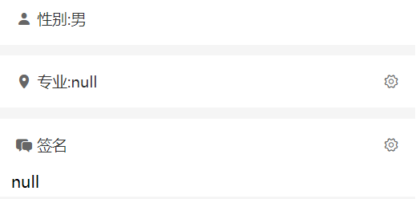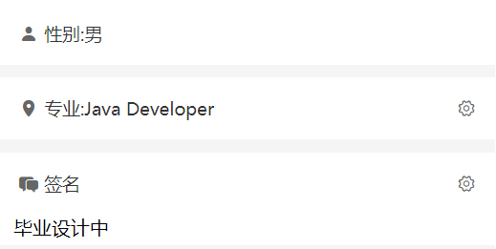

### 4.2.1.9 反馈模块

用户反馈的图片处理使用OSS，提交时后端调用FeedbackService的InsertFeedback将数据存入数据库。

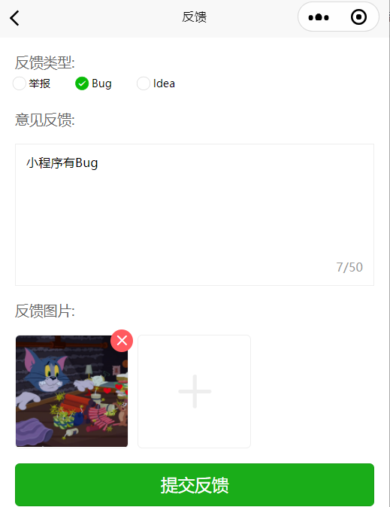

### 4.2.1.10 个人标签管理模块

在小程序定义两个数组：myLabel和notMyLabel，用户添加移除操作都是对这两个数组进行操作，提交时小程序将两个数组合并，然后将变换后的合并数组和变化前的合并数组进行对比取变化值，将变化值的数组发送给后端，后端调用UserLabelService的updateUserLabelForUserId方法，方法将数据库中变化的标签current标签取反，成功之后，小程序将首页分类标签更新、缓存更新并重新获取文章和话题列表。

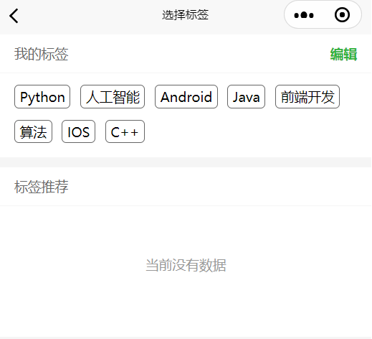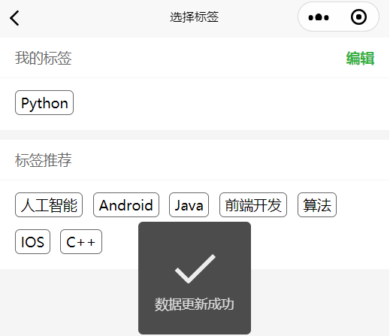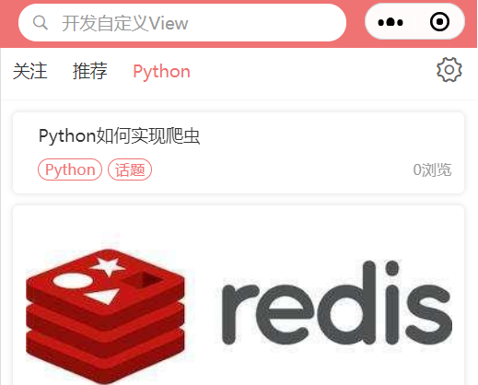

### 4.2.1.11 用户数据模块

1. App使用数据

当用户进入小程序，小程序会记录当前的时间戳在缓存中，当用户退出小程序时，小程序将缓存的时间戳取出，并进行数据分析，然后将时间戳缓存记录清空。调用后端的DataService的updateBrowseAll方法存入数据库。

1. 文章浏览数据

当用户查看文章时，小程序将记录当前时间戳在内存中，当用户退出浏览(浏览时间大于3秒)时，小程序将时间进行数据分析，当退出小程序时，调用后端的DataService的updateBrowseLabel和updateBrowseAuthor分别存入数据库。

1. 用户查看报告

用户查看报告，调用后端的DataService的getReportWithMonthByUserId来获取用户近一个月的使用报告。

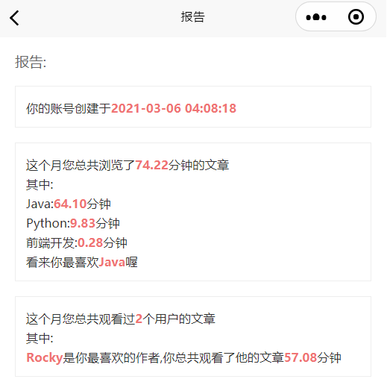

### 4.2.1.12 系统通知管理模块

当用户进入小程序时，调用后端的NotificationService的findNotificationForUser获取数据库中最新的通知，如果小程序缓存中有这个通知ID的缓存，那么不显示，如果没有即显示。当用户点击确认按钮时，小程序将缓存这个通知ID

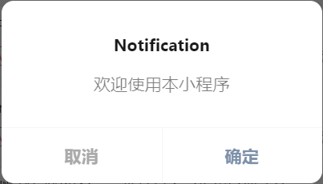

### 4.2.2 用户桌面端

### 4.2.2.1 用户登录模块

使用阿里的短信服务，实现方式和小程序端的手机号验证一致，验证成功即可进入首页进行文章和话题的编辑。

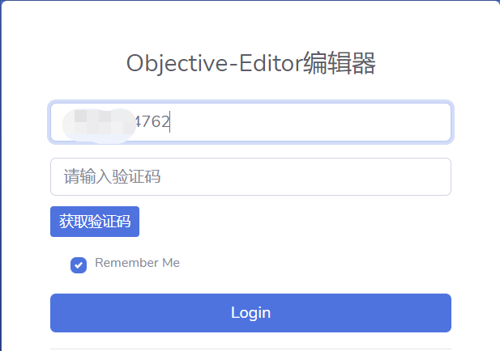

### 4.2.2.2 编辑模块

1. 编辑文章

输入框的实现方式和实现形式和小程序的文章编辑一致，使用OSS处理图片和Markdown风格；Workspace可以指定编辑器的编辑工作区域；点击文章标题的“创建/读取文件”，如果Workspace下有对应的标题名的文件，那么读取它的内容，如果没有就创建一个文件来存放文本内容，文件名即为标题。

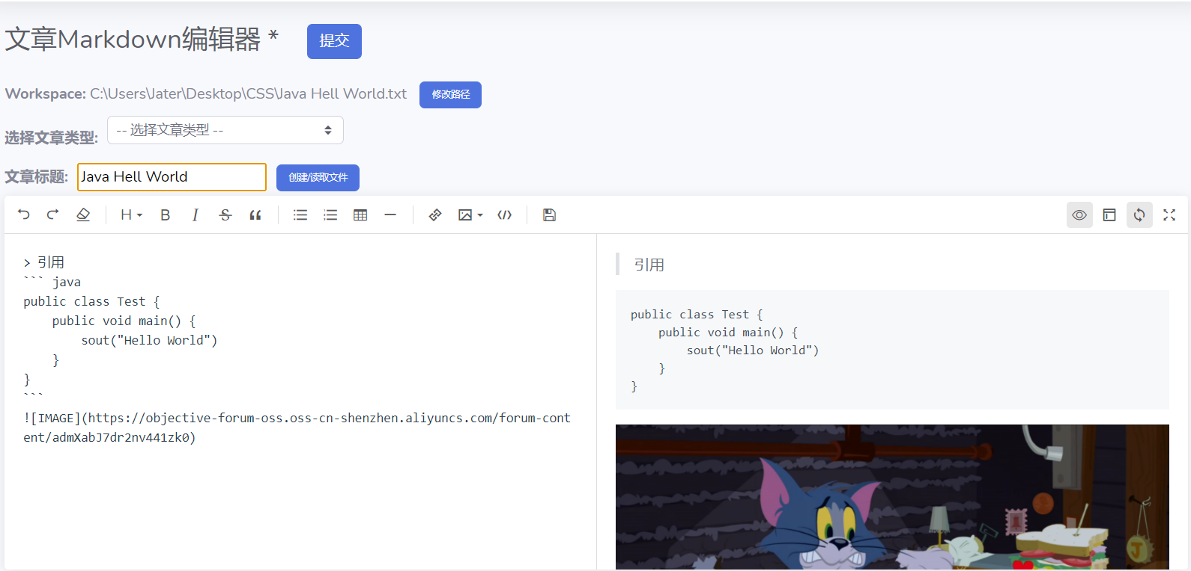

1. 编辑话题

通过OSS处理图片，实现方式和微信小程序端编辑话题的实现方式一致。

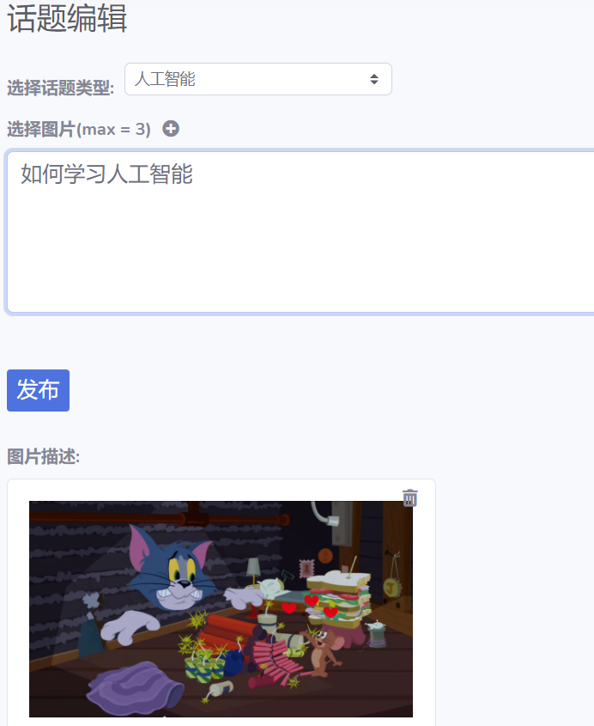

### 4.2.3 管理端

### 4.2.3.1 管理员登录管理模块

管理员可以使用邮箱或手机号就登录，点击“Remember me”时，登录成功会将数据存入缓存，登录通过调用后端的AdminService的findAdminByLogin方法。

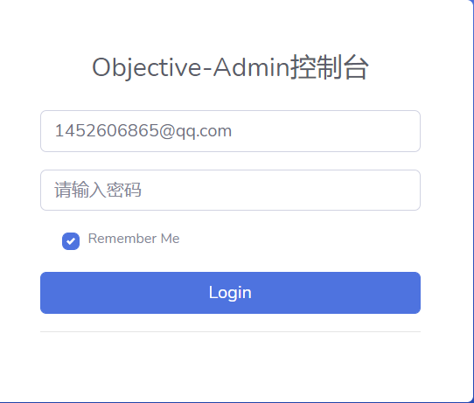

### 4.2.3.2 报表统计模块

登录成功，进入首页即数据中心——报表统计界面，调用DataService的findTopFiveLabelForAdmin、findBrowseAllThisYear和adminCardData三个方法获取数据，点击“下载报告”可以将页面的数据转换成PDF输出。

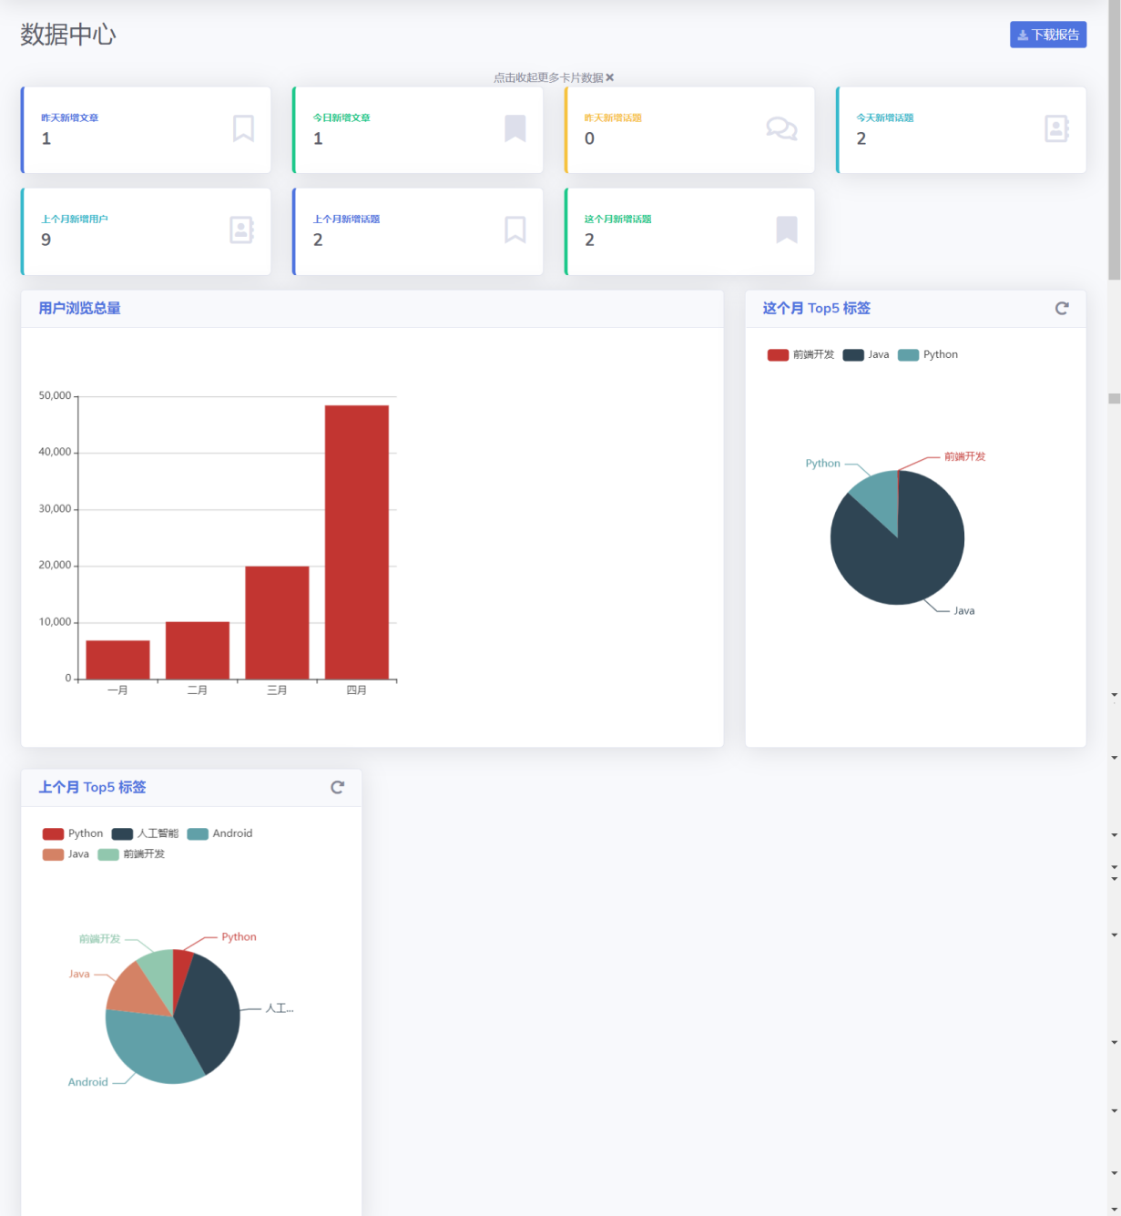

### 4.2.3.3 个人信息管理模块

管理员可以修改自己的个人信息，修改头像调用后端的AdminService的updateAvatarById和OSS；修改手机号、邮箱和用户名(昵称)调用后端的AdminService的updateAdminInfo；修改个人签名(动态)调用后端的AdminService的updateAdminExplain；

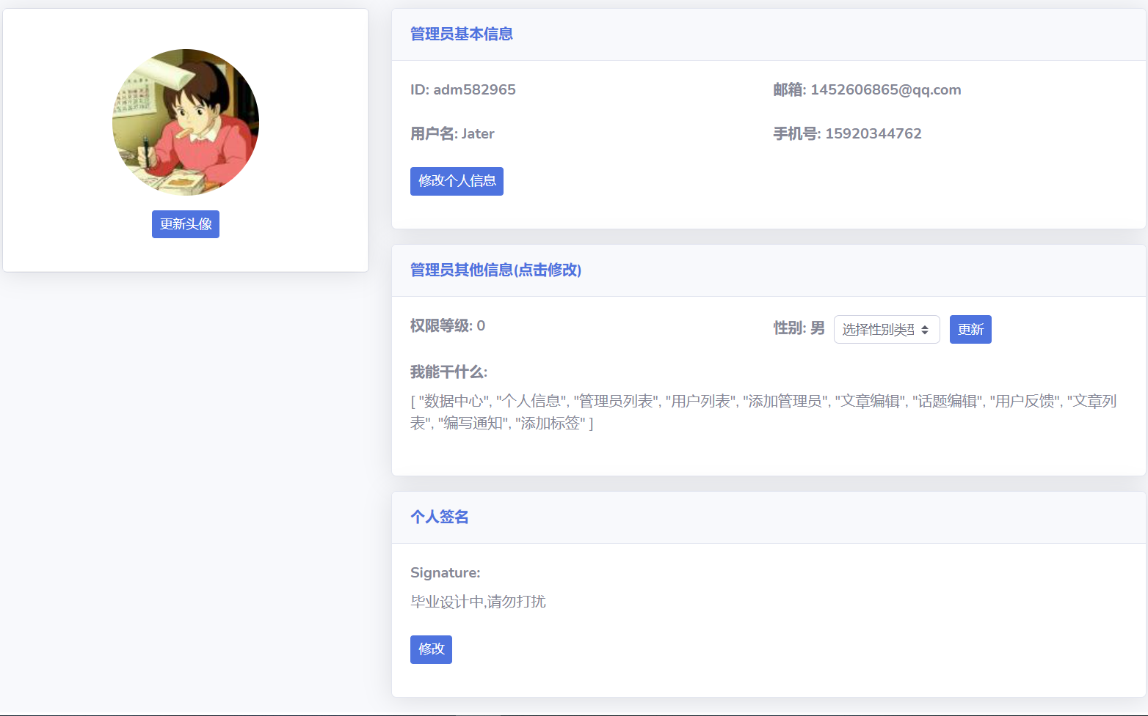

### 4.2.3.4 用户管理模块

调用AdminService的findAllUserWithCount获取用户信息。

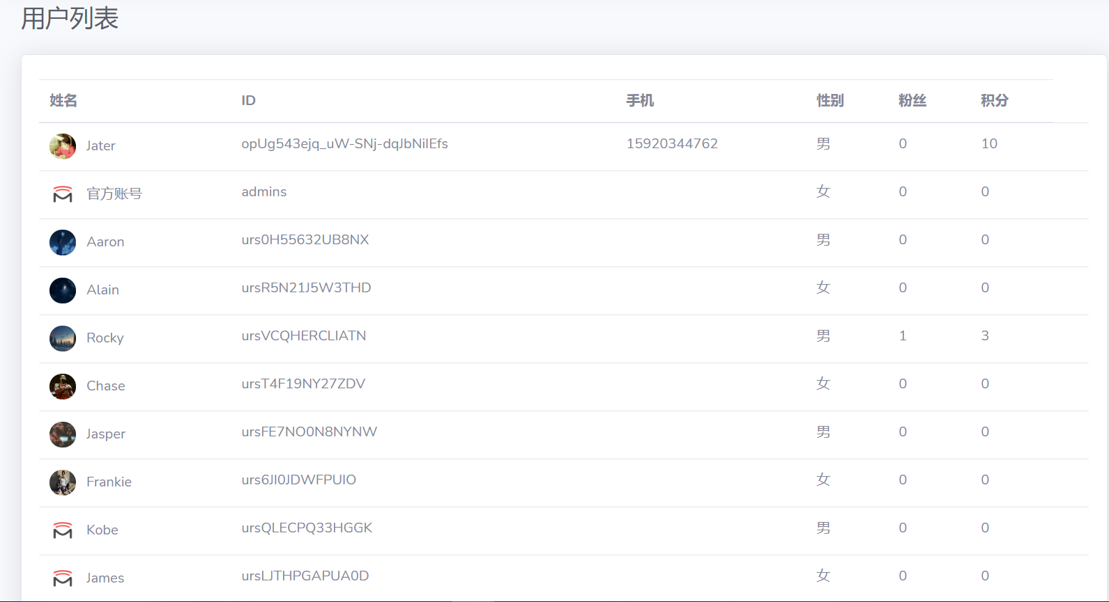

### 4.2.3.5 管理员管理模块

1. 权限管理

左边为同等级或高等级被点击管理，只能显示管理员信息；右边为低等级点击管理，可以为管理员修改他的权限。

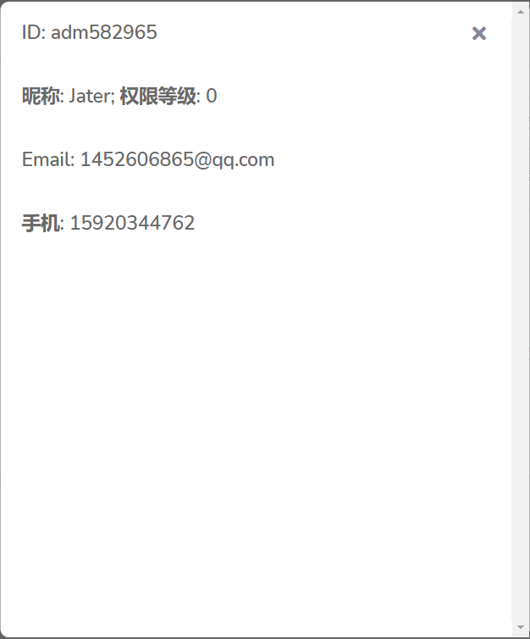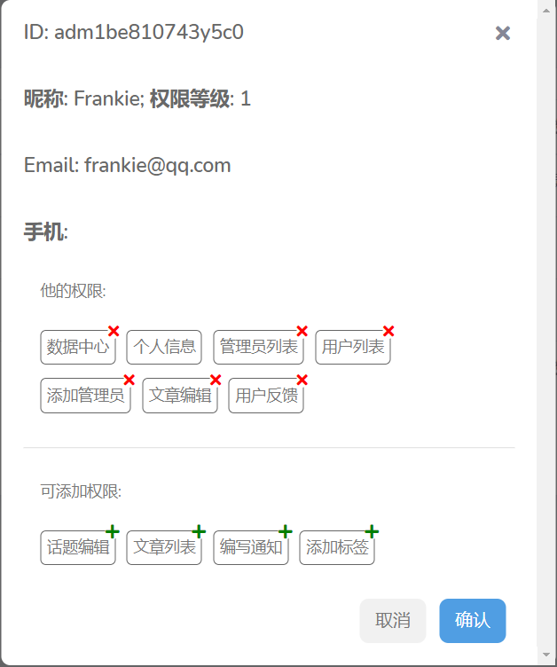

1. 删除管理员

只能删除比自己等级低的管理员，通过调用后端的AdminService的deleteAdmin方法

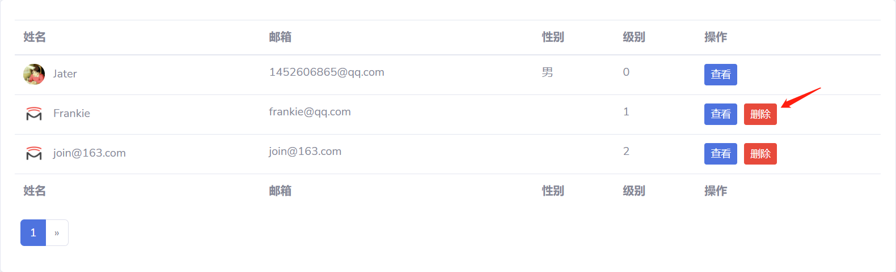

1. 添加管理员

管理员只能创建比自己等级低的管理员，通过调用后端的AdminService的createNewAdmin方法，方法会调用数据库自定义函数create_admin

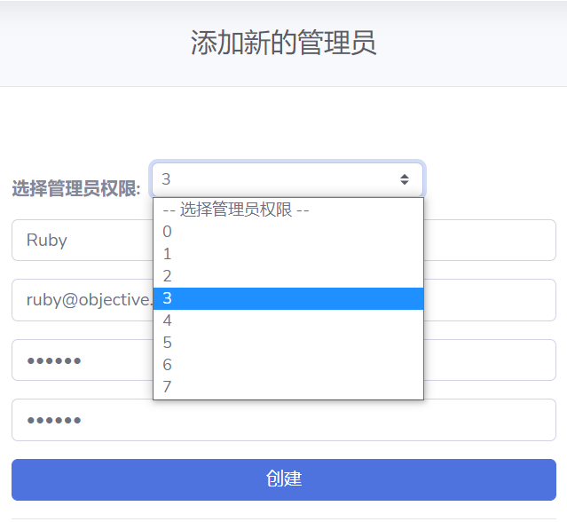

### 4.2.3.6 反馈处理模块

调用后端FeedbackService的findFeedbackByType来获取不同反馈类型的反馈信息，用户点击处理，左边按钮点击可以为反馈的用户增加积分。

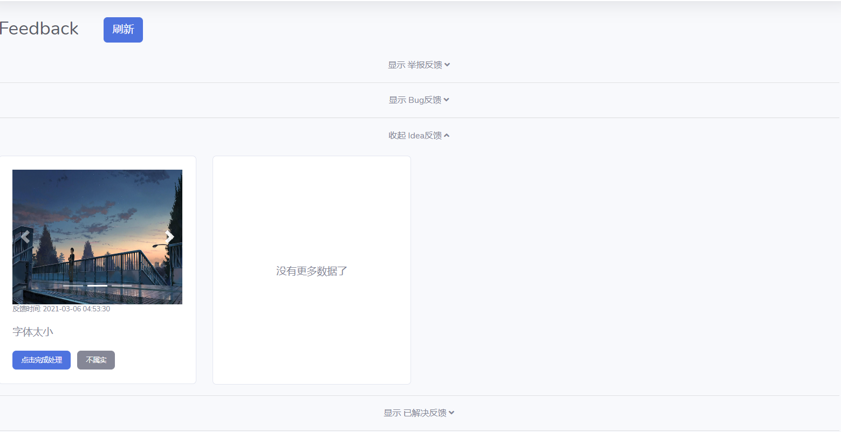

### 4.2.3.7 文章浏览模块

实现方法和微信小程序端游客状态浏览文章的实现一致。

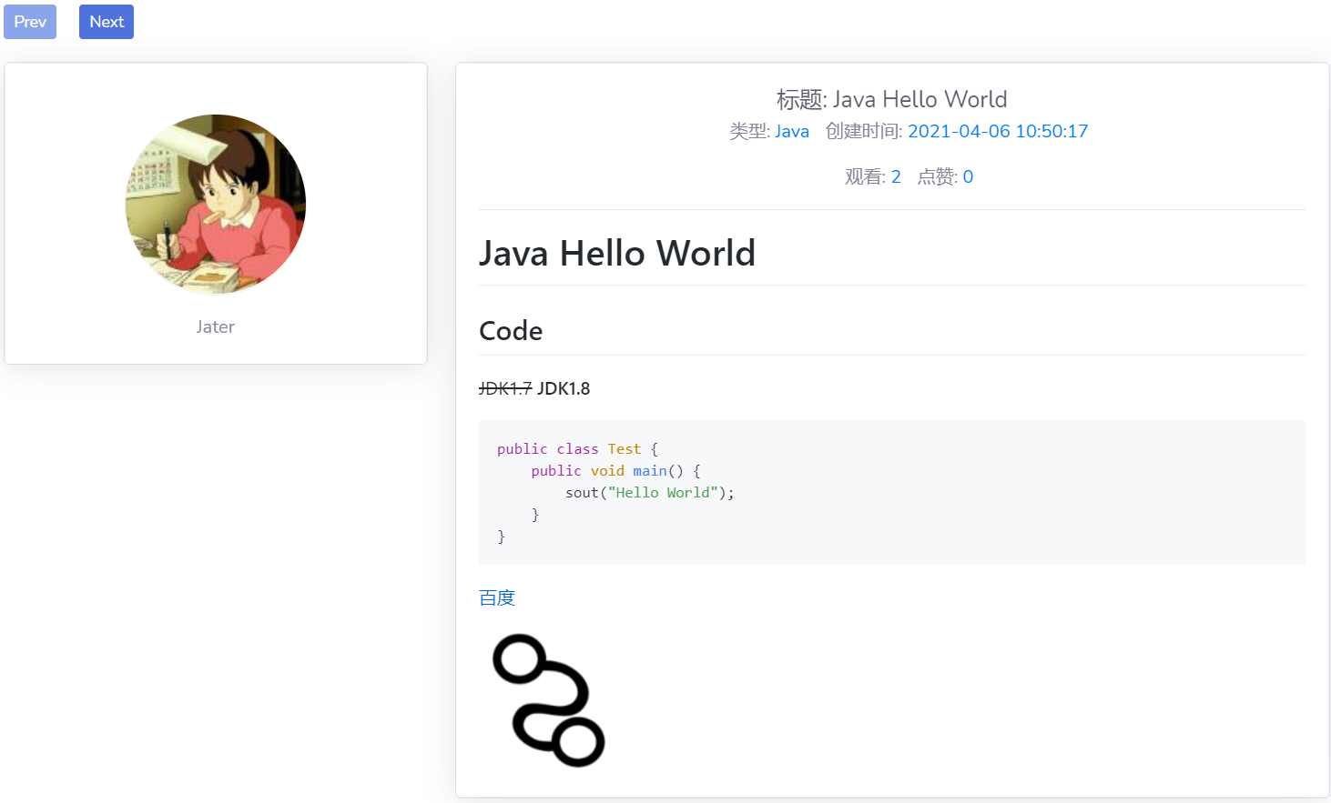

### 4.2.3.8 通知模块

管理员选择通知类型，指明通知是给用户还是管理员的，调用NotificationService的insertNotification存入数据库。

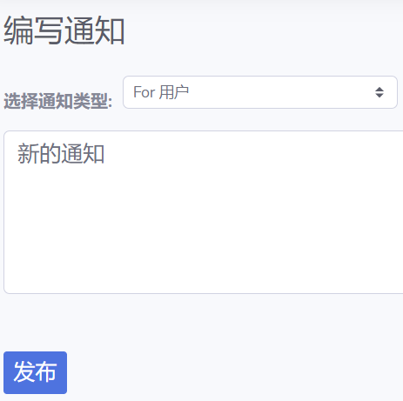

### 4.2.3.9 标签管理模块

输入的新标签在前端进行查重，已存在的标签就提示管理员，调用LabelService的adminInsertNewLabel方法，方法调用数据库自定义函数create_label将新创建的标签添加到每个用户的用户标签映射表(user_label)

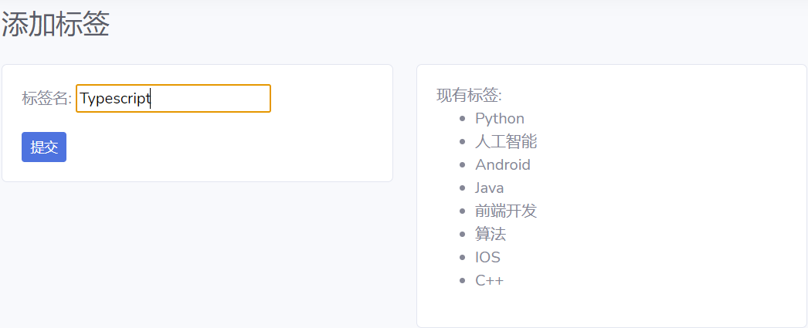

### 4.2.3.10 编辑模块

管理端的编辑功能和用户桌面端的编辑功能实现方法一致。

## 4.3 本章小结

# 5 系统测试

## 5.1 测试设计

系统测试采用黑盒测试。使用真机对小程序进行真机测试

5.2 功能测试

5.3 压力测试

5.4 本章小结